
SEP TecNM

INSTITUTO TECNOLÓGICO
SUPERIOR DE TEPEACA

TESIS

“SISTEMA INTEGRAL DE GESTION DE POZOS COMUNITARIOS”

NOMBRE DE CARRERA
INGENIERIA EN SISTEMAS COMPUTACIONALES

PRESENTAN:
JUAN JOSÉ HUERTA ROJAS

ASESOR INTERNO Y EXTERNO:
INGENIERO BRAYAM MISAEL LOPEZ LIMA

TEPEACA DE NEGRETE, PUE. OCTUBRE 2026
AGRADECIMIENTOS
A Dios, por darme la fortaleza, la salud y la perseverancia necesarias para culminar esta etapa de mi formación profesional.
A mi padre, quien desde los Estados Unidos ha sido un pilar fundamental en mi vida. Su esfuerzo y su apoyo, no solo económico sino también emocional en los momentos que más lo necesité, hicieron posible que hoy alcancé esta meta. Gracias por demostrarme que, aun en la distancia, su amor y respaldo siempre estuvieron presentes.
A mi madre, por acompañarme de cerca a lo largo de todo este camino. Su presencia constante, su trabajo incansable y su entrega fueron el sostén diario que me impulsó a seguir adelante. Gracias por estar siempre, en cada paso y en cada esfuerzo.
A mi abuela, que en paz descanse, por sus consejos de salir adelante y echarle ganas a la vida. Sus palabras se quedaron grabadas en mí y fueron una motivación fundamental para no rendirme y concluir este proyecto.
A mi compañera de vida, por su amor, comprensión y apoyo incondicional. Gracias por estar a mi lado, por su paciencia en los momentos difíciles y por impulsarme siempre a seguir adelante.
Al Instituto Tecnológico Superior de Tepeaca y a sus docentes, por los conocimientos y las herramientas que me brindaron a lo largo de mi carrera.
A mi asesor, por su guía, paciencia y valiosas observaciones durante el desarrollo de este proyecto.
A todas las personas que, de una u otra forma, contribuyeron a la realización de este proyecto y a mi crecimiento personal y profesional.
A todos ellos, mi más sincero agradecimiento.

RESUMEN
En las comunidades de San Isidro, Zapata y Cárdenas, la distribución del agua de sus tres pozos comunitarios se administraba de forma manual, lo que ocasionaba confusión, conflictos por el orden de los turnos y falta de control sobre las multas y los avisos entre los socios. El objetivo de este proyecto fue diseñar y desarrollar una aplicación móvil para dispositivos Android que automatizara y diera transparencia a la administración de los turnos de agua de estos tres pozos. La metodología siguió un enfoque de desarrollo incremental: el cliente se construyó con React Native y Expo, el servidor con FastAPI bajo una arquitectura de servicios REST, y se empleó MongoDB como base de datos, incorporando autenticación por tokens JWT y la separación de perfiles entre socio y contador. La aplicación calcula automáticamente la rotación diaria de turnos con corte a las 18:00 horas, contempla días festivos y días sin servicio, y permite la gestión de multas y el registro de agua de sobra. Como principal resultado se obtuvo una aplicación funcional, publicada y operando de manera independiente sobre su propia infraestructura, validada con usuarios reales de las comunidades participantes. Se concluye que la solución elimina la ambigüedad del proceso manual y aporta orden, transparencia y confiabilidad a la distribución del agua.
Palabras clave: Gestión de pozos comunitarios, aplicación móvil Android, React Native, FastAPI, autenticación JWT.

ABSTRACT
In the communities of San Isidro, Zapata, and Cárdenas, the water supply from their three community wells was managed manually, which caused confusion, disputes over turn order, and a lack of control over fines and notices among members. The objective of this project was to design and develop a mobile application for Android devices that would automate and bring transparency to the administration of water shifts for these three wells. The methodology followed an incremental development approach: the client was built with React Native and Expo, the server with FastAPI under a REST services architecture, and MongoDB was used as the database, incorporating JWT token-based authentication and role separation between member (socio) and administrator (contador) profiles. The system automatically calculates the daily shift rotation with a 6:00 p.m. cut-off time, accounts for holidays and non-service days, and enables the management of fines and the recording of surplus water. The main results were a functional application, published and operating independently on its own infrastructure, validated with real users in the participating communities. It is concluded that the solution eliminates the ambiguity of the manual process and provides order, transparency, and reliability to water distribution.
Keywords: Community well management, Android mobile application, React Native, FastAPI, JWT authentication.

ÍNDICE GENERAL
CAPÍTULO I GENERALIDADES DEL PROYECTO 1
1.1 Introducción 2
1.2 Descripción de la empresa u organización y del puesto o área del trabajo el estudiante. 3
1.2.1 Antecedentes históricos de la empresa. 3
1.2.2 Caracterización del área donde se generó el proyecto. 5
1.3 Problemas a resolver, priorizándolos 6
1.3.1 Alcances y limitaciones 7
1.4 1Objetivos 10
1.4.1 Objetivo General 10
1.4.2 Objetivos Específicos 10
1.5 Hipotesis y variables 11
1.6 Preguntas de investigación 13
1.7 Justificación de la propuesta 14
CAPÍTULO II MARCO TEÓRICO 16
2.1 Fundamentos teóricos 17
CAPÍTULO III METODOLOGÍA 20
3.1 Tipo de diseño de investigación 21
3.2 Poblacion y muestra 21
3.3 Instrumentos, técnicos y métodos 22
3.4 Procesamiento de datos 23
3.5 Recursos materias y de capital humano 24
3.6 Análisis y Requerimientos. 25
3.7 Metodología. 31
3.8 Diseño e Implementación. 33
|CAPÍTULO IV RESULTADOS 37
4.1 Resultados, planos, gráficas, prototipos, manuales, programas, análisis estadísticos, modelos matemáticos, simulaciones, normatividades, regulaciones y restricciones, entre otros. Solo para proyectos que por su naturaleza lo requieran: estudio de mercado, estudio técnico y estudio económico. 39
4.1.1 Pruebas de funcionamiento 39
4.1.2 Eficacia, eficiencia y usabilidad 45
4.1.3 Control y escalabilidad 48
4.1.4 Tiempo de vida 49
4.1.5 Mantenimiento preventivo y correctivo 49
4.1.6 Capacitación 51
4.1.7 Documentación 51
4.1.8 Elementos no aplicables por la naturaleza del proyecto 51
CONCLUSIONES 53
CONCLUSIONES DE PROYECTO 54
RECOMENDACIONES 55
EXPERIENCIA PERSONAL PROFESIONAL ADQUIRIDA 56
COMPETENCIAS 58
COMPETENCIAS DESARROLLADAS Y/O APLICADAS 59
FUENTES DE INFORMACIÓN 60
ANEXOS 62
ANEXO A. MANUAL DE USUARIO DE LA APLICACIÓN “TURNOS DE POZO” 62

ÍNDICE DE FIGURAS
Figura 1. Organigrama del Comisariado Ejidal de San José Carpinteros. 6
Figura 2. Diagrama de casos de uso del sistema. 27
Figura 3. Diagrama de flujo del cálculo del turno del día. 29
Figura 4. Fases de la metodología de desarrollo incremental. 32
Figura 5. Pantalla de inicio de sesión de la aplicación. 39
Figura 6. Pantalla de perfil del socio. 40
Figura 7. Pantalla de gestión de multas. 40
Figura 8. Pantalla de recorrido y registro de días sin servicio. 41
Figura 9. Pantalla principal del socio con el reporte de emergencias. 41
Figura 10. Pantalla de registro de agua de sobra. 42
Figura 11. Eficacia: porcentaje de éxito por tarea. 43
Figura 12. Eficiencia: comparación del tiempo (proceso manual vs. aplicación). 44
Figura 13. Usabilidad: evaluación promedio de los usuarios por criterio. 45
Figura 14. Grafo de asignaturas de Ingeniería en Sistemas Computacionales aplicadas en el proyecto. 62

ÍNDICE DE TABLAS
Tabla 1. Operacionalización de la variable independiente. 8
Tabla 2. Operacionalización de la variable dependiente. 9
Tabla 3. Distribución de la población por pozo comunitario. 18
Tabla 4. Recursos materiales del proyecto. 20
Tabla 5. Recursos de capital humano del proyecto. 21
Tabla 6. Requerimientos funcionales del sistema. 22
Tabla 7. Requerimientos no funcionales del sistema. 23
Tabla 8. Modelado de la base de datos del sistema. 31
Tabla 9. Resultados de las pruebas de requerimientos funcionales. 35
Tabla 10. Resultados de las pruebas de requerimientos no funcionales. 35
Tabla 11. Indicadores de actividad de los módulos de multas y emergencias. 40
Tabla 12. Comparación de tiempos entre el proceso manual y la aplicación. 42
Tabla 13. Calendario de mantenimiento preventivo. 44
Tabla 14. Tiempos de respuesta del mantenimiento correctivo. 44
Tabla 15. Competencias específicas aplicadas en el proyecto. 60
Tabla 16. Aporte del proyecto al perfil de egreso. 61
Tabla 17. Clasificación de asignaturas según su relación con el proyecto. 63

CAPÍTULO I
GENERALIDADES DEL PROYECTO

Introducción
El agua es uno de los recursos más importantes para las comunidades dedicadas a la agricultura, por lo que su distribución de manera justa y ordenada resulta fundamental. En muchas localidades, el acceso al agua se realiza a través de pozos comunitarios que son administrados por un grupo de socios, quienes se organizan mediante turnos para poder regar sus tierras sin afectar a los demás. Sin embargo, esta organización suele llevarse de forma manual, apoyándose en libretas, listas de papel o simples acuerdos verbales, lo que con frecuencia genera confusiones sobre a quién le corresponde el turno, olvidos de los días festivos en los que no se labora y desacuerdos entre los integrantes.
En el caso de los pozos comunitarios de San Isidro, Zapata y Cárdenas, cada uno cuenta con nueve socios y un contador encargado de llevar el control de las multas y los pagos. La rotación de los turnos se realiza día con día siguiendo un orden establecido, pero al depender de un control manual se vuelve complicado mantener la información actualizada y disponible para todos los involucrados, sobre todo cuando una persona no recuerda que día le toca o cuando surgen situaciones especiales como emergencias en las tuberías o días sin servicio.
Por lo anterior, surge la necesidad de contar con una herramienta tecnológica que permita automatizar y consultar de forma sencilla la información de los turnos. El presente proyecto consiste en el desarrollo de una aplicación móvil llamada "Turnos de Pozo", la cual calcula automáticamente el turno de cada día, muestra un calendario con los días festivos y los días sin servicio, administra las multas de los socios y permite registrar las horas de "agua de sobra". Además, incluye una vista pública para que cualquier persona pueda consultar el turno actual.
La aplicación fue desarrollada con React Native y Expo para funcionar como una app nativa de Android, apoyándose en un backend construido con FastAPI y una base de datos MongoDB. A lo largo de este reporte se describe el contexto en el que se desarrollo el proyecto, el marco teórico que lo sustenta, la metodología empleada para su construcción, los resultados obtenidos y las conclusiones alcanzadas, con el fin de mostrar de manera clara el proceso que se siguió para dar solución a la problemática planteada.

Descripción de la empresa u organización y del puesto o área del trabajo el estudiante.

1.2.1 Antecedentes históricos de la empresa.
El presente proyecto de ingeniería se desarrolló bajo el marco institucional del Comisariado Ejidal de San José Carpinteros, máximo órgano de representación y gestión agraria de la localidad, encargado de regular los recursos y la propiedad social del núcleo de población. El autor, egresado de Ingeniería en Sistemas Computacionales, se integró formalmente en el rol de Desarrollador de Software e Innovación Tecnológica, asumiendo la responsabilidad del análisis, diseño y despliegue de una solución móvil encargada de sistematizar de manera exclusiva la operación de los pozos agrícolas denominados "San Isidro", "Cárdenas" y "Zapata".
Razón social o giro: Ejido San José Carpinteros (órgano de gestión: Comisariado Ejidal). Su giro corresponde al sector de propiedad social, administración agraria y gestión de recursos comunales, como organización pública-comunal sin fines de lucro.
Breve historia: El núcleo agrario de San José Carpinteros fue constituido legalmente en el siglo XX mediante resolución presidencial, al amparo del Artículo 27 Constitucional, con el objetivo de dotar de tierras laborables a los campesinos del municipio de Tepeaca. Originalmente, el ejido dependía exclusivamente de la agricultura de temporal; sin embargo, para mitigar el desabasto hídrico y potenciar la productividad del campo, la comunidad ejidal gestionó e implementó infraestructura de pozos profundos, destacando por su impacto los pozos "San Isidro", "Cárdenas" y "Zapata". Históricamente, la planeación y asignación de los turnos de riego de estas tres unidades se realizaba mediante bitácoras manuales y asambleas físicas. Con el crecimiento del padrón de ejidatarios, y para evitar conflictos por el uso del agua, la Comisaría Ejidal determinó la necesidad de transitar hacia un modelo digital que automatizara el control operativo y garantizara un reparto equitativo del recurso hídrico.
Ubicación geográfica: Las oficinas del órgano ejidal y los pozos de riego ("San Isidro", "Cárdenas" y "Zapata") se localizan en la localidad de San José Carpinteros, perteneciente al municipio de Tepeaca, Puebla, México, con código postal 75205. La sede ejidal se sitúa aproximadamente a 3.1 kilómetros al sur de la cabecera municipal.

Organización formal (organigrama): La organización posee una estructura formal validada por la Ley Agraria mexicana, conformada de la siguiente manera (véase la Figura 1):
- Asamblea General de Ejidatarios: máxima autoridad deliberativa.
- Comisariado Ejidal: órgano ejecutivo y de representación jurídica, integrado por Presidente, Secretario y Tesorero (con sus respectivos suplentes).
- Comité Técnico de Administración de Pozos: subárea operativa vinculada al Comisariado, encargada de la custodia técnica e infraestructura hidráulica de los pozos San Isidro, Cárdenas y Zapata.
- Consejo de Vigilancia: órgano interno encargado de auditar y supervisar las acciones del Comisariado y sus comités auxiliares.
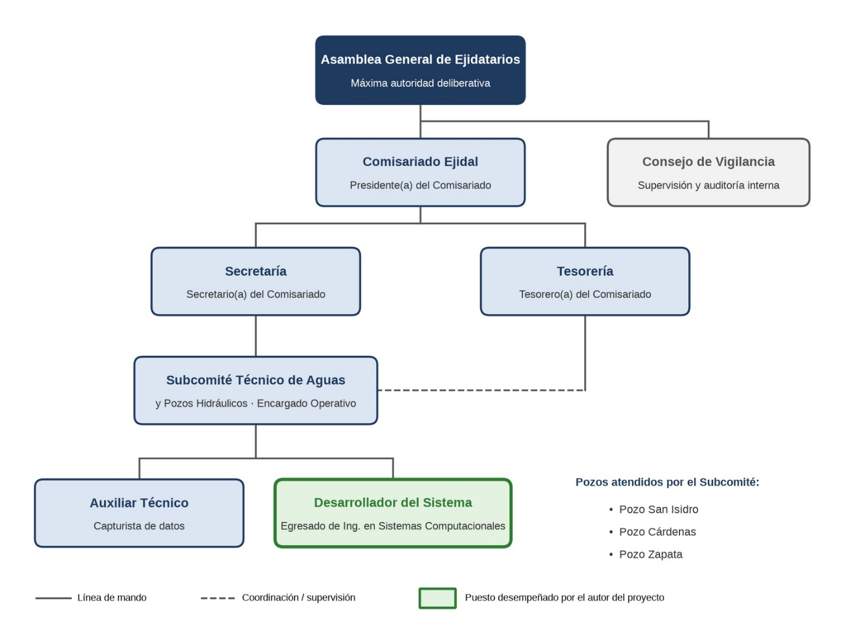
Figura 1. Organigrama del Comisariado Ejidal de San José Carpinteros.
Misión: Administrar de manera transparente, legal y equitativa las tierras y recursos de uso común del ejido, garantizando mediante herramientas tecnológicas que los productores adscritos a los pozos San Isidro, Cárdenas y Zapata cuenten con un suministro de agua eficiente, puntual y equitativo para el óptimo desarrollo de sus cosechas.
Visión: Consolidarse como un núcleo agrario modelo en la región de Tepeaca, caracterizado por la digitalización de sus sistemas hídricos tradicionales y la reducción del rezago administrativo mediante el uso de aplicaciones móviles.
Valores: Transparencia administrativa, equidad hídrica, legalidad agraria, innovación, sustentabilidad y respeto comunitario.
Objetivo de la organización: Garantizar el correcto ordenamiento territorial, la representación jurídica del ejido y la sustentabilidad en la distribución de los recursos de uso común, implementando mecanismos modernos de control para optimizar la explotación agrícola y comunal de la región de San José Carpinteros.

1.2.2 Caracterización del área donde se generó el proyecto.
Nombre del área: Subcomité Técnico de Aguas y Pozos Hidráulicos, adscrito a la Secretaría General del Comisariado Ejidal.

Tareas u objetivos del área: Esta subárea operativa tiene asignadas las siguientes tareas, enfocadas en los pozos San Isidro, Cárdenas y Zapata:
- Diseñar, calendarizar y publicar los cronogramas oficiales de tandeo y riego agrícola de cada pozo.
- Mantener actualizado el censo de productores y ejidatarios autorizados con derechos de agua vigentes.
- Monitorear el estatus técnico y el histórico de consumo hídrico de cada pozo, para prever sobreexplotaciones o fallas mecánicas en las bombas.
- Validar la migración de datos desde los registros físicos tradicionales hacia el nuevo sistema digital.

Relación con otras áreas:
- Con la Tesorería de la Comisaría: se vincula para cruzar información y validar que los ejidatarios solicitantes de turnos estén al corriente con sus aportaciones económicas (pago de energía eléctrica y mantenimiento de la infraestructura).
- Con la Secretaría del Comisariado: trabaja de manera conjunta para contrastar las cuentas de usuario de la aplicación con el Padrón Oficial de Ejidatarios, a fin de evitar el uso indebido de las bombas de riego.
Número de personas que colaboran en el área: El área se conforma por cuatro colaboradores clave: el Encargado Operativo del Comité de Aguas, el Secretario del Comisariado Ejidal (enlace institucional), un Auxiliar Técnico capturista y el Desarrollador del Sistema (autor del proyecto), en su función de diseñador, desarrollador e implementador del sistema móvil de gestión de turnos.

Problemas a resolver, priorizándolos
Durante el análisis de la forma en que se administraban los turnos de riego en los pozos comunitarios, se identificaron diversos problemas que afectaban la organización de los socios. A continuación se presentan dichos problemas ordenados de mayor a menor prioridad, considerando el impacto que tenían en el uso diario del agua.

- Confusión sobre el turno correspondiente: Al llevarse el control de manera manual, con frecuencia surgían dudas o desacuerdos sobre a qué socio le tocaba el turno cada día, lo que ocasionaba conflictos entre los integrantes. Este es el problema mas importante, ya que afecta directamente la actividad principal del pozo.
- Información poco accesible y desactualizada: Los socios no contaban con un medio para consultar de forma rápida el orden de los turnos, dependían de listas en papel o de preguntar a otras personas, por lo que la información no siempre estaba disponible ni actualizada.
- Olvido de los días festivos y días sin servicio: No existía un aviso claro de los días en los que no se laboraba, lo que provocaba que algunos socios acudieran a regar en días que no correspondían.
- Control manual de las multas: El registro de las multas se realizaba en libretas, lo que generaba falta de transparencia y posibles errores al momento de consultar quién debía o quién ya había pagado.
- Falta de un medio para reportar emergencias: Cuando ocurría una fuga o un problema en las tuberías, no había una manera sencilla de dar aviso a los demás socios.
- Ausencia de un registro del "agua de sobra": No se contaba con una forma de indicar cuando a un socio le sobraban horas de riego, desaprovechándose ese tiempo de agua.

1.3.1 Alcances y limitaciones

Alcances
El presente proyecto abarca el diseño, desarrollo y publicación de una aplicación móvil para dispositivos Android destinada a la administración de los turnos de agua de tres pozos comunitarios: San Isidro, Zapata y Cárdenas. De manera específica, el trabajo comprende lo siguiente:

- Funcionalidad del proyecto: cálculo automático de la rotación diaria de turnos con corte a las 18:00 horas, gestión de días festivos y días sin servicio, diferenciación de los perfiles de socio y contador, administración de multas y registro del agua de sobra.
- Cobertura de usuarios: el sistema atiende a los socios y contadores de las tres comunidades participantes, mediante autenticación individual por tokens JWT.
- Plataforma: la solución fue desarrollada para el sistema operativo Android, por ser el de mayor uso entre los integrantes de las comunidades, y se encuentra publicada a través de la Google Play Store.
- Infraestructura: la aplicación opera de manera independiente sobre servicios propios (servidor y base de datos en la nube), sin depender de plataformas de terceros para su funcionamiento.
- Tiempo: el proyecto se desarrolló en el periodo del 21 de septiembre al 21 de octubre de 2026, cumpliendo con las etapas de análisis, diseño, desarrollo, pruebas y publicación.
Limitaciones
Durante el desarrollo del proyecto se identificaron los siguientes puntos que el sistema no resuelve o que representaron obstáculos para su realización:

- Plataforma iOS: la aplicación no contempla la versión para dispositivos con sistema operativo iOS, debido a los costos de licencia de desarrollador de Apple y a que la totalidad de los usuarios de las comunidades emplea dispositivos Android.
- Conectividad a internet: el sistema requiere conexión a internet para su funcionamiento, por lo que no opera de manera completamente sin conexión (offline).
- Presupuesto: al tratarse de un proyecto académico sin financiamiento, la infraestructura de servidor y base de datos se implementó sobre servicios de nivel gratuito, lo que puede implicar limitaciones de rendimiento ante un crecimiento considerable de usuarios.
- Pagos en línea: la gestión de multas se limita al registro y control de su estado (pagada o pendiente); el sistema no realiza el cobro ni procesa pagos electrónicos.
- Alcance geográfico: la solución está delimitada a las tres comunidades participantes y a sus reglas específicas de distribución de agua, por lo que su aplicación a otras comunidades requeriría ajustes en la configuración.
- Disponibilidad de información: la delimitación de las reglas de negocio dependió de la información proporcionada por los responsables de cada pozo, lo que condicionó el alcance funcional a dichos acuerdos comunitarios.

1Objetivos

Objetivo General

Desarrollar una aplicación móvil Android que administre automáticamente los turnos de agua de tres pozos comunitarios para ordenar su distribución.

Objetivos Específicos

- Analizar las reglas de distribución y los problemas del control manual de turnos en los pozos San Isidro, Zapata y Cárdenas, para definir los requerimientos del sistema.
- Diseñar la arquitectura de la solución y la base de datos empleando React Native, FastAPI y MongoDB, para garantizar un sistema escalable y seguro.
- Implementar el cálculo automático de la rotación diaria de turnos con corte a las 18:00 horas, considerando días festivos y días sin servicio, para eliminar los conflictos del proceso manual.
- Desarrollar los módulos de autenticación por roles (socio y contador), gestión de multas y registro de agua de sobra, para centralizar la administración de cada comunidad.
- Publicar la aplicación en la Google Play Store sobre infraestructura propia e independiente, para ponerla a disposición de los usuarios de las comunidades participantes.

Hipotesis y variables
En la presente investigación, de tipo descriptivo, transversal y correlacional, se puede suponer que:
Hipótesis de investigación (Hi): La implementación de una aplicación móvil Android para la administración automática de turnos mejora significativamente el orden y la transparencia en la distribución del agua de los pozos comunitarios San Isidro, Zapata y Cárdenas.
Hipótesis nula (H0): La implementación de una aplicación móvil Android para la administración automática de turnos no influye significativamente en el orden y la transparencia en la distribución del agua de los pozos comunitarios San Isidro, Zapata y Cárdenas.

Variable independiente | Definición conceptual | Definición Operacional |  | Escala de Medición
Variable independiente | Definición conceptual | Dimensiones | Indicadores | Escala de Medición
Aplicación móvil para la administración de turnos de agua | Sistema de software para dispositivos Android que automatiza el cálculo y control de los turnos, multas y avisos de los pozos comunitarios. | Automatización del cálculo de turnos | Porcentaje de turnos calculados automáticamente sin intervención manual | Razón (%)
Aplicación móvil para la administración de turnos de agua |  | Disponibilidad del sistema | Número de días con el sistema operativo y accesible | Razón (días)
Aplicación móvil para la administración de turnos de agua |  | Gestión y control de multas | Número de multas generadas y número de multas pagadas registradas en el sistema (porcentaje de cumplimiento de pago = multas pagadas / multas generadas × 100) | Razón (frecuencia y %)
Aplicación móvil para la administración de turnos de agua |  | Adopción por los usuarios | Número de socios y contadores activos que utilizan la aplicación | Razón (frecuencia)
Tabla 1. Operacionalización de la variable independiente.

Variable dependiente | Definición conceptual | Definición Operacional |  | Escala de Medición
Variable dependiente | Definición conceptual | Dimensiones | Indicadores | Escala de Medición
Orden y transparencia en la distribución del agua | Grado de claridad, equidad y ausencia de conflictos en la asignación y cumplimiento de los turnos de agua dentro de las comunidades. | Reducción de conflictos | Número de conflictos o reclamos por errores en los turnos | Razón (frecuencia)
Orden y transparencia en la distribución del agua |  | Claridad de la información | Nivel de satisfacción de los usuarios con la información de turnos | Ordinal (1 a 5)
Orden y transparencia en la distribución del agua |  | Exactitud de la rotación | Porcentaje de turnos correctos respecto al orden acordado | Razón (%)
Orden y transparencia en la distribución del agua |  | Transparencia en multas | Porcentaje de multas con estado y motivo claramente registrado | Razón (%)
Tabla 2. Operacionalización de la variable dependiente.

Preguntas de investigación
A partir del planteamiento del problema se formulan las siguientes preguntas que guían el desarrollo de la presente investigación:
Pregunta general:
¿En qué medida la implementación de una aplicación móvil Android para la administración automática de turnos mejora el orden y la transparencia en la distribución del agua de los pozos comunitarios San Isidro, Zapata y Cárdenas?
Preguntas específicas:

- ¿Cuáles son las principales deficiencias del control manual de turnos, multas y avisos que actualmente enfrentan las tres comunidades?

- ¿Cómo debe diseñarse la arquitectura de la aplicación, utilizando React Native, FastAPI y MongoDB, para garantizar un sistema seguro y escalable?

- ¿De qué manera el cálculo automático de la rotación de turnos, con corte a las 18:00 horas y considerando días festivos y sin servicio, reduce los conflictos entre los socios?

- ¿Qué nivel de aceptación y satisfacción presentan los socios y contadores al utilizar la aplicación para la gestión de sus turnos y multas?

- ¿Cuánto disminuyen los errores y reclamos en la asignación de turnos tras la puesta en marcha de la aplicación en las comunidades participantes?

Justificación de la propuesta

El presente proyecto fue conveniente llevarlo a cabo porque las comunidades de San Isidro, Zapata y Cárdenas administraban la distribución del agua de sus tres pozos de manera manual, apoyándose en libretas, listas de papel y acuerdos verbales. Este método provocaba confusiones constantes en el orden de los turnos, pérdida de información, discusiones entre socios y una gestión poco clara de las multas y los avisos. En conjunto, los tres pozos atienden a más de 60 socios, por lo que un solo error en el cálculo del turno diario repercutía en varias familias que dependen del agua para su consumo y actividades.
Esta investigación sirvió para automatizar y transparentar la administración de los turnos, sustituyendo el proceso manual por una aplicación móvil que calcula de forma automática la rotación diaria con corte a las 18:00 horas, contempla los días festivos y los días sin servicio, y centraliza el registro de multas y de agua de sobra. De esta manera, se elimina la ambigüedad y se garantiza que cada socio conozca con exactitud y en todo momento cuándo le corresponde su turno.
Lo que aporta de nuevo este trabajo a las comunidades es una herramienta tecnológica propia e independiente, accesible desde cualquier teléfono Android, que antes no existía. Entre los beneficios concretos de los resultados se encuentran: la reducción de los conflictos y reclamos por turnos mal asignados, el ahorro de tiempo del contador al no tener que calcular manualmente las rotaciones, el control ordenado de las multas por estado (pagada o pendiente) y la posibilidad de consultar la información desde cualquier lugar.
Los beneficiarios directos son los socios de los tres pozos, quienes obtienen claridad y equidad en el acceso al agua, y los contadores de cada comunidad, que disponen de una herramienta que simplifica su labor administrativa. De manera indirecta se benefician las familias de cada socio, al reducirse los conflictos vecinales derivados del desorden en los turnos. Su utilidad es, por tanto, inmediata y práctica, ya que resuelve un problema cotidiano y real de la organización comunitaria del agua.
La significancia del problema radica en que el agua es un recurso esencial y su mala administración afecta directamente la convivencia y la salud de la comunidad. El trabajo llena un vacío al no existir previamente ningún sistema digital para este fin en dichas comunidades. Asimismo, la solución es generalizable: su arquitectura basada en React Native, FastAPI y MongoDB permite adaptarla, con ajustes de configuración, a otros pozos o comunidades que enfrenten la misma problemática, apoyando así el concepto de gestión digital transparente de recursos comunitarios.
Finalmente, de no realizarse este trabajo, las comunidades continuarían con un sistema manual propenso a errores, lo que mantendría los conflictos entre socios, la falta de transparencia en las multas, la pérdida de registros y el desgaste de la relación vecinal, perpetuando una administración desorganizada de un recurso tan valioso como el agua.

CAPÍTULO II
MARCO TEÓRICO

Fundamentos teóricos
El desarrollo del presente proyecto se sustenta en un conjunto de conceptos y tecnologías propias de la ingeniería de software y del desarrollo de aplicaciones móviles. A continuación se exponen los fundamentos teóricos que amparan la solución construida, argumentando cada concepto y citando a los autores correspondientes.

Aplicaciones móviles. Una aplicación móvil es un programa informático diseñado para ejecutarse en dispositivos como teléfonos inteligentes y tabletas, aprovechando sus recursos y sensores. Al respecto, se define que “una aplicación móvil es un software desarrollado específicamente para ser ejecutado en dispositivos móviles, aprovechando las características del hardware y del sistema operativo para ofrecer una experiencia de usuario optimizada” (Cuello & Vittone, 2017). En este proyecto la aplicación se orientó al sistema operativo Android, por ser el de mayor presencia entre los socios de las comunidades.

Sistema operativo Android. Android es una plataforma de código abierto basada en el núcleo de Linux y mantenida por Google, ampliamente utilizada en dispositivos móviles. Su carácter abierto y su gran cuota de mercado lo convierten en el destino idóneo para una aplicación de uso comunitario, pues “Android se ha consolidado como el sistema operativo móvil más utilizado a nivel mundial, gracias a su naturaleza de código abierto y a la amplia gama de dispositivos que lo emplean” (Gironés, 2019).

React Native y Expo. Para la construcción de la interfaz se empleó React Native, un marco de trabajo que permite crear aplicaciones con componentes nativos a partir del lenguaje JavaScript. Sobre este marco, se señala que “React Native permite a los desarrolladores construir aplicaciones móviles utilizando JavaScript y React, generando componentes que se traducen a elementos nativos de la plataforma” (Eisenman, 2016). De manera complementaria, Expo se utilizó como conjunto de herramientas que simplifica el desarrollo, las pruebas y la generación del archivo instalable (APK/AAB) para Android.

Lenguaje Python y FastAPI. La lógica del servidor se implementó en Python mediante el marco FastAPI, orientado a la creación de interfaces de programación de aplicaciones (API) de alto rendimiento. Su autor lo describe como “un framework web moderno y rápido para construir APIs con Python, basado en las anotaciones de tipo estándar, que ofrece validación automática de datos y una alta velocidad de ejecución” (Ramírez, 2024). Estas características resultaron adecuadas para atender de forma segura y eficiente las peticiones de la aplicación.

Bases de datos NoSQL y MongoDB. La información se almacenó en MongoDB, un sistema de gestión de bases de datos orientado a documentos. A diferencia del modelo relacional, este enfoque organiza los datos en documentos flexibles; en palabras de sus autores, “MongoDB es una base de datos de documentos que almacena la información en documentos flexibles similares a JSON, lo que significa que los campos pueden variar de un documento a otro” (Bradshaw, Brazil & Chodorow, 2019). Esta flexibilidad facilitó el modelado de entidades como pozos, usuarios y turnos.

Arquitectura REST. La comunicación entre la aplicación y el servidor se diseñó siguiendo el estilo arquitectónico REST (Transferencia de Estado Representacional). Este estilo, propuesto originalmente por Fielding, establece que “REST es un estilo de arquitectura de software para sistemas hipermedia distribuidos, en el que los recursos se identifican mediante URIs y se manipulan a través de un conjunto uniforme de operaciones” (Fielding, 2000). Su adopción permitió una comunicación ordenada y estandarizada mediante el protocolo HTTP.

Autenticación mediante JWT. Para proteger el acceso a la información se utilizó el estándar JSON Web Token (JWT), que permite validar la identidad del usuario en cada petición. Según su especificación, “JSON Web Token (JWT) es un medio compacto y seguro para la representación de reclamaciones que se transfieren entre dos partes, cuya información puede ser verificada y confiable por estar firmada digitalmente” (Jones, Bradley & Sakimura, 2015). Con ello se garantizó que solo los usuarios autenticados accedieran a los datos de su pozo.

Metodología de desarrollo incremental e iterativa. El desarrollo de software puede abordarse mediante distintos modelos de proceso; en este proyecto se empleó un enfoque incremental e iterativo, propio del desarrollo ágil, en el que el sistema se construye por partes funcionales que se refinan de manera sucesiva. Al respecto, se establece que “en el modelo incremental, el software se construye y se entrega en incrementos, de modo que cada incremento agrega funcionalidad al sistema y es probado antes de continuar con el siguiente, permitiendo obtener versiones operativas de forma temprana” (Sommerville, 2011). Esta característica resultó adecuada para el presente trabajo, ya que permitió validar los avances con los usuarios finales —los contadores y socios de los pozos— y corregir oportunamente los errores, en lugar de esperar hasta el final del proyecto. De igual forma, se reconoce que “los métodos ágiles se basan en un enfoque iterativo para el desarrollo del software, en el que este se desarrolla y entrega a los clientes en incrementos rápidos, dando prioridad al software que funciona sobre la documentación exhaustiva” (Pressman & Maxim, 2015), lo que justifica su elección frente a modelos rígidos y secuenciales.

CAPÍTULO III
METODOLOGÍA

Tipo de diseño de investigación
La presente investigación se desarrolló bajo un enfoque cuantitativo, debido a que la recolección y el análisis de la información se fundamentan en datos medibles y en el registro objetivo del comportamiento del sistema y de sus usuarios. El diseño es de tipo no experimental, ya que las variables se observaron en su contexto natural sin ser manipuladas de forma deliberada, y transversal, puesto que los datos se recolectaron en un periodo único y determinado.
Por su alcance, el estudio es descriptivo y correlacional. Es descriptivo porque caracteriza de manera detallada el proceso de administración de los turnos de agua en las comunidades de San Isidro, Zapata y Cárdenas, identificando sus particularidades, actores y deficiencias. Es correlacional porque pretende establecer la relación existente entre la implementación de la aplicación móvil (variable independiente) y el nivel de orden y transparencia alcanzado en la distribución del agua (variable dependiente).
Para la construcción de la solución tecnológica se adoptó la metodología de desarrollo incremental, la cual permite dividir el proyecto en incrementos funcionales que se diseñan, programan y prueban de manera sucesiva. Esta elección resultó conveniente porque posibilitó entregar versiones operativas tempranas, recibir retroalimentación de los contadores y socios, y ajustar los requerimientos de forma progresiva hasta obtener el producto final publicado. Las fases contempladas fueron: análisis de requerimientos, diseño de la arquitectura y la base de datos, codificación, pruebas e integración, y despliegue en producción.

Poblacion y muestra
La población de estudio estuvo conformada por la totalidad de los socios y contadores asociados a los tres pozos comunitarios administrados por el proyecto. En conjunto, dicha población asciende a aproximadamente sesenta socios activos y tres contadores, correspondiendo un contador a cada pozo (San Isidro, Zapata y Cárdenas). Esta población representa al total de personas directamente involucradas en el proceso de distribución del agua y, por lo tanto, en el uso del sistema desarrollado.
Debido a que el universo de estudio es reducido, finito y plenamente accesible, se optó por un muestreo no probabilístico por conveniencia. Bajo este criterio, la muestra quedó integrada por aquellos socios y contadores que aceptaron participar de manera voluntaria en la fase de pruebas de la aplicación, instalándola en sus dispositivos y utilizándola en condiciones reales de operación. Este tipo de muestreo es pertinente en investigaciones de carácter tecnológico aplicado, donde el objetivo es validar el funcionamiento del sistema con los usuarios reales a quienes está destinado, más que generalizar estadísticamente a una población amplia.

Pozo comunitario | Socios (aprox.) | Contadores
San Isidro | 9 | 1
Zapata | 9 | 1
Cárdenas | 9 | 1
Total | 27 | 3
Tabla 3. Distribución de la población por pozo comunitario.

Instrumentos, técnicos y métodos
Con la finalidad de obtener la información necesaria para el análisis y la validación del sistema, se emplearon diversas técnicas e instrumentos de recolección de datos, descritos a continuación:
- Entrevista: se aplicaron entrevistas semiestructuradas a los tres contadores de los pozos, con el propósito de conocer a detalle las reglas de rotación de turnos, los horarios de corte, el manejo de días festivos y sin servicio, así como el procedimiento para la asignación y cobro de multas.
- Observación directa: se observó en campo la manera en que se llevaba a cabo la administración manual de los turnos, lo que permitió identificar las principales fuentes de error, duplicidad de información y conflictos entre socios.
- Análisis documental: se revisaron las libretas, listas y registros físicos utilizados por los contadores, con el fin de comprender la lógica de la rotación y trasladarla correctamente al algoritmo del sistema.
- Cuestionario: se diseñó y aplicó un cuestionario basado en una escala de Likert a los usuarios participantes, para medir el nivel de aceptación, usabilidad y satisfacción respecto a la aplicación.
En cuanto a los métodos, se recurrió al método analítico para descomponer el problema general en requerimientos específicos del sistema, y al método de desarrollo incremental de software, que estructuró el trabajo técnico en fases claramente definidas de análisis, diseño, programación, pruebas y despliegue. La combinación de ambos métodos permitió abordar tanto la dimensión investigativa como la dimensión de ingeniería del proyecto.

Procesamiento de datos
Una vez recolectada la información mediante los instrumentos aplicados (entrevistas, observación y cuestionarios), se procedió a su organización, procesamiento y análisis. El tratamiento de los datos se llevó a cabo de la siguiente manera:
- Organización y tabulación: los datos obtenidos de los cuestionarios de satisfacción aplicados a la muestra se capturaron y tabularon en Microsoft Excel, lo que permitió ordenarlos y prepararlos para su análisis.
- Análisis estadístico: la información tabulada se analizó mediante estadística descriptiva, obteniendo frecuencias y porcentajes que facilitaron la interpretación del nivel de aceptación, usabilidad y satisfacción de los usuarios respecto a la aplicación.
- Representación gráfica: los resultados se representaron mediante tablas y gráficas, con el fin de visualizar de manera clara los hallazgos y respaldar su interpretación.
De esta forma, el procesamiento de los datos se realizó de manera ordenada, partiendo de la información proporcionada por la muestra y culminando en resultados cuantitativos que permitieron valorar objetivamente la solución desarrollada.

Recursos materias y de capital humano
Para la ejecución del proyecto se requirieron recursos materiales —hardware, software y servicios— así como recursos humanos, los cuales se detallan en las siguientes tablas.

Recurso | Descripción / Uso
Computadora portátil | Equipo de desarrollo, programación y pruebas del sistema.
Teléfonos Android | Dispositivos para la instalación y prueba de la aplicación en campo.
Conexión a internet | Enlace permanente para el desarrollo, despliegue y uso del sistema.
Visual Studio Code | Entorno de desarrollo integrado para la escritura del código.
Node.js / Python | Entornos de ejecución del cliente (Expo) y del servidor (FastAPI).
Expo y EAS CLI | Herramientas para la compilación y generación de la aplicación Android.
MongoDB Atlas | Servicio de base de datos en la nube (plan gratuito).
Render | Servicio de hospedaje en la nube para el servidor backend.
Google Play Console | Plataforma para la publicación y distribución de la aplicación.
Tabla 4. Recursos materiales del proyecto.

Participante | Función en el proyecto
Desarrollador (autor del proyecto) | Análisis, diseño, programación, pruebas y publicación de la aplicación.
Asesor interno (docente) | Supervisión académica y metodológica del proyecto.
Contadores de los pozos | Aportación de las reglas de distribución y validación del sistema.
Socios de las comunidades | Participación en las pruebas de usabilidad y funcionamiento.
Tabla 5. Recursos de capital humano del proyecto.

Análisis y Requerimientos.

Para alcanzar el objetivo general —desarrollar una aplicación móvil para Android que administre de forma automática los turnos de agua de tres pozos comunitarios— fue necesario, como primera etapa, comprender a fondo la forma en que se administraban los turnos y, a partir de ello, determinar los requerimientos del sistema. Este proceso se desarrolló en cuatro fases: recabar la información del área, clasificarla, analizarla y, finalmente, determinar los requerimientos.

Recopilación de información del área
La información se obtuvo directamente de las personas involucradas en la administración de los pozos. Se realizaron entrevistas con los contadores de los pozos San Isidro, Zapata y Cárdenas, así como conversaciones con socios, con el fin de conocer cómo se llevaba el control de los turnos, las multas y los avisos. Además, se aplicó la observación directa del método manual utilizado (libretas y acuerdos verbales). De este acercamiento se identificaron los principales inconvenientes: confusión en los turnos, falta de transparencia, dificultad para registrar multas y días sin servicio, y una comunicación deficiente entre los integrantes.

Clasificación de la información
La información recabada se organizó en categorías, con el propósito de facilitar su análisis:

Usuarios y roles: socios (consultan su turno) y contador (administra la rotación, multas y días sin servicio).
Datos de los pozos: nombre del pozo, fecha de inicio de la rotación, orden de los socios y días festivos.
Reglas de negocio: cambio de turno a las 18:00 horas, recorrido de la rotación en días festivos o días sin servicio, y separación de la información por pozo.
Procesos: consulta de turnos, registro de multas, reporte de emergencias y registro de agua de sobra.
Análisis de la información
El análisis de la información clasificada permitió determinar que el problema central era la ausencia de un mecanismo automático y centralizado para calcular y comunicar los turnos. Se concluyó que el sistema debía calcular la rotación a partir de una fecha de inicio y un orden de socios, considerar la hora local del centro de México (UTC-6) para el corte de las 18:00 horas, y recorrer la rotación sin saltarse a ningún socio cuando existiera un día festivo o un día sin servicio. Asimismo, se determinó que el acceso a la información debía ser diferenciado según el rol del usuario y protegido mediante autenticación.

Determinación de requerimientos
Con base en el análisis, se establecieron los requerimientos funcionales y no funcionales del sistema.
Clave | Requerimiento funcional | Prioridad
RF-01 | Permitir el inicio de sesión diferenciado para los perfiles de socio y contador. | Alta
RF-02 | Calcular automáticamente la rotación diaria de turnos, con corte a las 18:00 horas. | Alta
RF-03 | Contemplar días festivos y días sin servicio, recorriendo la rotación sin saltar a ningún socio. | Alta
RF-04 | Permitir al contador registrar multas con su monto, motivo y estado. | Media
RF-05 | Permitir al contador registrar días sin servicio y recorridos. | Media
RF-06 | Permitir al socio consultar el turno que le corresponde. | Alta
RF-07 | Permitir al socio reportar emergencias. | Media
RF-08 | Permitir el registro del agua de sobra. | Media
RF-09 | Permitir la recuperación de contraseña mediante el correo electrónico. | Media
RF-10 | Separar la información por pozo, de modo que cada comunidad visualice únicamente sus propios datos. | Alta
Tabla 6. Requerimientos funcionales del sistema.

Clave | Categoría | Requerimiento no funcional
RNF-01 | Disponibilidad | El sistema debe estar disponible de forma continua para su consulta y uso.
RNF-02 | Seguridad | La información debe protegerse mediante autenticación por tokens JWT.
RNF-03 | Usabilidad | La interfaz debe ser sencilla y clara, adecuada para usuarios sin experiencia técnica.
RNF-04 | Compatibilidad | La aplicación debe funcionar correctamente en dispositivos con sistema operativo Android.
RNF-05 | Rendimiento | El sistema debe responder a las solicitudes de los usuarios en un tiempo aceptable (pocos segundos).
Tabla 7. Requerimientos no funcionales del sistema.

Casos de uso. Del análisis se derivaron los principales casos de uso del sistema, con dos actores: el socio y el contador.
Socio: iniciar sesión, consultar su turno en el calendario, ver sus multas, reportar una emergencia, registrar agua de sobra y recuperar su contraseña.
Contador: iniciar sesión, registrar y administrar multas, registrar días sin servicio y recorridos, y consultar las estadísticas del pozo.

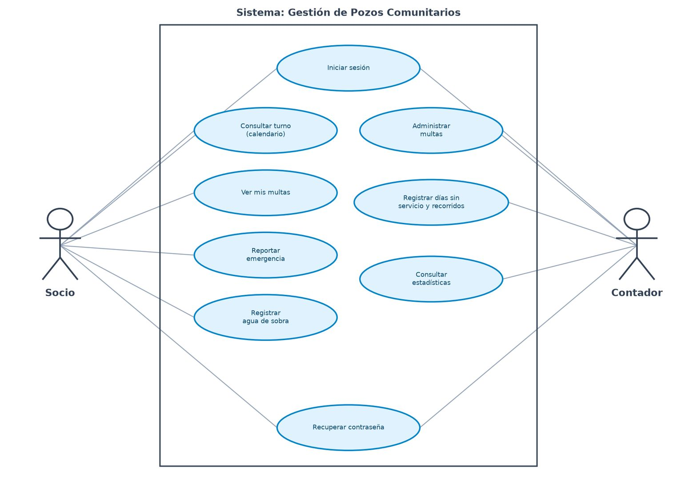Figura 2. Diagrama de casos de uso del sistema.

Pseudocódigo del cálculo del turno del día. Para representar la regla de negocio principal (la rotación con corte a las 18:00 horas), se elaboró el siguiente pseudocódigo:

INICIO
fecha_actual ← fecha y hora local (UTC-6)

SI hora_actual ≥ 18:00 ENTONCES
fecha_efectiva ← fecha_actual + 1 día
SINO
fecha_efectiva ← fecha_actual
FIN SI

dias_transcurridos ← fecha_efectiva − fecha_inicio_rotacion
dias_validos ← dias_transcurridos − (festivos y días sin servicio en el rango)

indice_socio ← dias_validos MÓDULO total_de_socios
turno_del_dia ← lista_socios[indice_socio]

DEVOLVER turno_del_dia
FIN

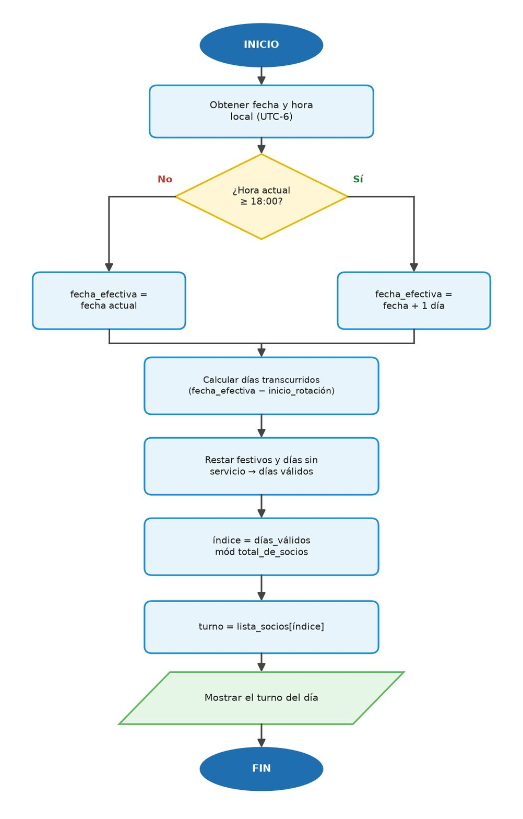Figura 3. Diagrama de flujo del cálculo del turno del día.

Metodología.

Para el desarrollo del sistema se adoptó una metodología de tipo incremental e iterativa, propia del desarrollo ágil de software. Bajo este enfoque, el producto no se construye de una sola vez, sino por incrementos: se desarrollan funcionalidades operativas de manera progresiva y, al terminar cada una, se somete a revisión y prueba antes de continuar con la siguiente. Este método se eligió porque permite validar los avances de forma constante con los usuarios finales —los contadores y socios de los pozos— y corregir a tiempo cualquier error, en lugar de esperar hasta el final del proyecto.

La elección de esta metodología se justifica por las características del proyecto: los requerimientos eran claros en su mayoría, pero podían ajustarse conforme los usuarios probaban la aplicación; además, era importante contar cuanto antes con una versión funcional que resolviera el problema principal (el cálculo automático de los turnos). El enfoque incremental respondió bien a estas necesidades, al entregar valor de manera temprana y continua.

El desarrollo se organizó en las siguientes fases, que se repitieron de forma iterativa en cada incremento:

1. Análisis de requerimientos. En esta fase se recabó y analizó la información del área para determinar los requerimientos funcionales y no funcionales del sistema, tal como se describió en el apartado 3.1. Cada incremento partió de un conjunto de requerimientos priorizados.

2. Diseño. Se definió la estructura de la base de datos (colecciones de documentos) y el diseño de las interfaces de usuario diferenciadas para el socio y el contador. También se diseñó la lógica de negocio, en particular el algoritmo de rotación de turnos con corte a las 18:00 horas.

3. Implementación (codificación). Se programaron los distintos módulos separando el sistema en dos componentes: el cliente, desarrollado con React Native y Expo para Android, y el servidor, desarrollado con FastAPI y conectado a la base de datos MongoDB. La comunicación entre ambos se realizó mediante servicios REST protegidos con tokens JWT.

4. Pruebas. Al finalizar cada incremento se realizaron pruebas de funcionamiento para verificar que la funcionalidad respondiera a lo esperado, con especial atención a los cálculos de la rotación de turnos en distintos escenarios (días normales, festivos, días sin servicio y cambios alrededor de las 18:00 horas).

5. Revisión y despliegue. Cada incremento validado se integró al sistema y se desplegó. El servidor y la base de datos se alojaron en servicios en la nube para garantizar su disponibilidad continua, y la aplicación se compiló en formato instalable (APK/AAB) para su distribución a los socios.

Este ciclo se repitió sucesivamente hasta completar todas las funcionalidades planteadas: autenticación y recuperación de contraseña, calendario de turnos, gestión de multas, registro de recorridos y días sin servicio, reporte de emergencias y registro de agua de sobra.

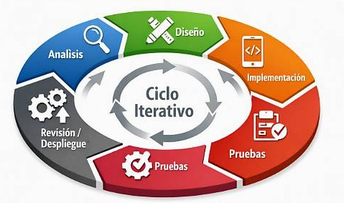
Figura 4. Fases de la metodología de desarrollo incremental.

Diseño e Implementación.
La fase de diseño consistió en planificar de manera anticipada las acciones, los componentes y las estructuras que darían forma a la aplicación, antes de escribir el código. A partir de los requerimientos determinados en el apartado 3.1, se planearon la arquitectura del sistema, el modelo de la base de datos y las interfaces de usuario. Posteriormente, la fase de implementación llevó a la práctica dicho diseño de forma incremental.
Datos de la práctica
- Objetivo de la práctica: construir una aplicación móvil para Android que administre automáticamente los turnos de agua de los pozos San Isidro, Zapata y Cárdenas.
- Actividades principales: diseño de la base de datos, diseño de interfaces, programación del cliente y del servidor, integración de la lógica de rotación, pruebas y despliegue.
- Productos obtenidos: base de datos modelada, servidor con servicios REST, aplicación Android instalable y su publicación.
- Tiempos: el trabajo se organizó por incrementos, dedicando las primeras semanas al análisis y diseño, la parte central del periodo a la implementación de los módulos, y las últimas semanas a las pruebas, la corrección y el despliegue.

Modelo a utilizar
Se optó por un modelo de arquitectura cliente–servidor, separando el sistema en dos componentes claramente definidos:

Cliente (front-end): la aplicación móvil, desarrollada con React Native y Expo, encargada de presentar las interfaces al usuario y de solicitar la información al servidor.
Servidor (back-end): un servicio desarrollado con FastAPI (lenguaje Python), responsable de procesar la lógica de negocio —incluido el cálculo de la rotación de turnos— y de comunicarse con la base de datos.
La comunicación entre ambos se realiza mediante APIs REST sobre el protocolo HTTPS (HTTP con cifrado TLS/SSL), lo que garantiza que la información viaje de forma segura, y el acceso se protege con autenticación por tokens JWT. La base de datos utilizada fue MongoDB Atlas, alojada en un servicio de almacenamiento en la nube con conexión cifrada, mientras que el servidor se desplegó también en un servicio en la nube para garantizar su disponibilidad continua.
“La comunicación entre ambos se realiza mediante servicios Apis REST sobre el protocolo HTTP, y el acceso se protege con autenticación por tokens JWT. La base de datos utilizada fue MongoDB Atlas, alojada en un servicio de almacenamiento en la nube, mientras que el servidor se desplegó también en un servicio en la nube para garantizar su disponibilidad continua.”

Modelado de la base de datos
El sistema de gestión de base de datos utilizado fue MongoDB, un motor orientado a documentos, alojado en el servicio en la nube MongoDB Atlas. A diferencia del modelo relacional, MongoDB no organiza la información en tablas, sino en colecciones de documentos con formato similar a JSON (BSON), en las que los campos pueden variar de un documento a otro. Se eligió este enfoque por su flexibilidad para representar entidades con estructuras distintas —como los pozos, los usuarios y los eventos asociados— y por su fácil integración con el servidor. Las colecciones principales se muestran a continuación:

Colección | Descripción | Campos principales
Pozos | Datos de cada pozo | id, nombre, inicio_rotación, festivos
usuarios | Socios y contadores | id, nombre, correo, contraseña (cifrada), rol, pozo_id, orden, horas_sobra
Multas | Sanciones aplicadas | id, pozo_id, socio_id, monto, motivo, estado, fecha
dias_sin_servicio | Recorridos y días sin servicio | id, pozo_id, fecha, tipo (turno_caído / emergencia), motivo
emergencias | Reportes de los socios | id, pozo_id, socio_id, tipo, fecha, motivo
Tabla 8. Modelado de la base de datos del sistema.

Este modelo permitió representar de forma natural la relación entre los pozos, sus socios y los eventos asociados (multas, recorridos y emergencias), manteniendo la información de cada pozo debidamente separada.

Diseño de interfaces
Se diseñaron interfaces diferenciadas según el rol del usuario, procurando en todo momento la sencillez y la claridad, ya que los usuarios finales no necesariamente cuentan con experiencia en el uso de aplicaciones móviles.

Interfaz del socio: presenta un calendario que resalta con colores el turno propio, los días festivos y los días sin servicio, además de las secciones de multas, agua de sobra y avisos.
Interfaz del contador: incorpora las herramientas de administración, entre ellas el registro de multas y la gestión de recorridos, que permiten marcar un día como turno caído (color verde) o como emergencia (color rojo).
Para la elección de colores se definió una identidad visual basada en el color azul (asociado al agua), buscando una apariencia agradable y coherente en todas las pantallas.

Descripción del proceso de implementación
La implementación se llevó a cabo de forma incremental, respetando el diseño planteado. En primer lugar, se configuró el servidor con FastAPI y se estableció la conexión con la base de datos MongoDB. Enseguida se implementó el módulo de autenticación, con contraseñas cifradas y generación de tokens JWT, así como la recuperación de contraseña mediante el envío de un código al correo electrónico del usuario.

Posteriormente se programó la lógica de rotación de turnos en el servidor, evaluando la fecha y la hora locales (UTC-6) para determinar el socio en turno y recorriendo la rotación cuando se detectaba un día festivo o un día sin servicio. A continuación se desarrolló el calendario en la aplicación, con la codificación por colores, y los módulos de multas, recorridos, emergencias y agua de sobra.

Finalmente, la aplicación se compiló en formato instalable (APK/AAB) mediante las herramientas de Expo y se publicó, quedando disponible para su instalación por parte de los socios. Cada módulo fue probado al terminar su desarrollo, verificando su correcto funcionamiento antes de integrarlo al sistema.

|CAPÍTULO IV
RESULTADOS

ESTUDIANTE: Juan José Huerta Rojas No. DE CONTROL: _19791008_____________
NOMBRE DEL PROYECTO: SISTEMA INTEGRAL DE GESTIÓN DE POZOS COMUNITARIOS
ASESOR(A) EXTERNO(A): __INGENIERO BRAYAM MISAEL LOPEZ LIMA ______________
ASESOR(A) INTERNO(A): __ INGENIERO BRAYAM MISAEL LOPEZ LIMA ______________ PERÍODO DE REALIZACIÓN: 21 de septiembre al 21 de octubre del 2026

ACTIVIDAD | Mes | S | S | O | O | O
ACTIVIDAD | Sem | 1 | 2 | 3 | 4 | 5
ACTIVIDAD | Fechas | 21-27 sep | 28 sep-4 oct | 5-11 oct | 12-18 oct | 19-21 oct
Levantamiento de requerimientos con el Comisariado Ejidal | P
Levantamiento de requerimientos con el Comisariado Ejidal | R
Análisis y diseño del sistema (casos de uso y modelo de datos) | P
 | R
Diseño e implementación de la base de datos | P
Diseño e implementación de la base de datos | R
Desarrollo del servidor y API REST con autenticación | P
Desarrollo del servidor y API REST con autenticación | R
Desarrollo de la aplicación móvil (interfaces y módulos) | P
Desarrollo de la aplicación móvil (interfaces y módulos) | R
Implementación del modelo de cálculo de turnos | P
Implementación del modelo de cálculo de turnos | R
Integración aplicación-servidor y despliegue en la nube | P
Integración aplicación-servidor y despliegue en la nube | R
Pruebas de funcionamiento y validación | P
Pruebas de funcionamiento y validación | R
Corrección de errores y ajustes finales | P
Corrección de errores y ajustes finales | R
Generación de versión Android y publicación en prueba cerrada | P
 | R
Elaboración de manual de usuario | P
Elaboración de manual de usuario | R
Capacitación de usuario final (Comisariado y socios) | P
Capacitación de usuario final (Comisariado y socios) | R
Entrega del avance de la documentación y reporte final del proyecto | P
 | R

 |  | Reporte 1  (Semana 2) | Reporte 2  (Semana 4) | Reporte final  (Semana 5)
OBSERVACIONES:
ENTREGA  DE REPORTES | Docente: ______________________________
ENTREGA  DE REPORTES | Estudiante: Juan José Huerta Rojas
ENTREGA  DE REPORTES | Jefe(a) División: ______________________________
ENTREGA  DE REPORTES | Asesor(a) Externo(a): ______________________________

Resultados, planos, gráficas, prototipos, manuales, programas, análisis estadísticos, modelos matemáticos, simulaciones, normatividades, regulaciones y restricciones, entre otros. Solo para proyectos que por su naturaleza lo requieran: estudio de mercado, estudio técnico y estudio económico.

A la luz del trabajo práctico realizado, el principal resultado del proyecto fue una aplicación móvil para Android completamente funcional y publicada, que administra de forma automática los turnos de agua de los tres pozos comunitarios (San Isidro, Zapata y Cárdenas). A continuación se presentan los resultados obtenidos, tanto de manera cuantitativa como cualitativa, organizados según los aspectos evaluados.
De manera general, en términos cuantitativos el sistema administra los tres pozos y a la totalidad de sus socios, calcula la rotación de turnos todos los días con corte a las 18:00 horas, y opera de forma continua las 24 horas en servicios en la nube. En términos cualitativos, la aplicación aportó orden, transparencia y confianza a la distribución del agua, redujo los conflictos entre los socios y disminuyó la carga de trabajo del contador.

4.1.1 Pruebas de funcionamiento
Se realizaron pruebas de funcionamiento sobre cada módulo del sistema, con especial atención a la lógica de rotación de turnos, por ser el componente central del proyecto. Las pruebas consistieron en comparar el resultado entregado por la aplicación con el resultado esperado, en diferentes escenarios: días normales antes y después de las 18:00 horas, días festivos, días sin servicio (turnos caídos y emergencias) y cambios de mes.
En términos cuantitativos, se ejecutaron nueve casos de prueba principales, obteniendo un 100 % de coincidencia con los resultados esperados. De forma cualitativa, se comprobó que la rotación avanza correctamente sin saltarse a ningún socio cuando existe un día festivo o un día sin servicio, lo que resuelve uno de los problemas más importantes detectados en el análisis.
Clave | Escenario de prueba | Resultado obtenido | Estado
RF-01 | Iniciar sesión como socio y como contador con credenciales válidas e inválidas. | Acceso correcto según el rol; rechazo con credenciales inválidas. | Cumple
RF-02 | Generar la rotación en días normales y verificar el corte a las 18:00 horas. | El turno avanza automáticamente al socio correcto tras el corte. | Cumple
RF-03 | Simular días festivos y días sin servicio dentro de la rotación. | La rotación se recorre sin saltar a ningún socio. | Cumple
RF-04 | Registrar una multa con monto, motivo y estado pendiente/pagada. | La multa se guarda y se refleja con su estado correspondiente. | Cumple
RF-05 | Registrar días sin servicio y recorridos desde el perfil de contador. | Los registros se almacenan y afectan la rotación según corresponde. | Cumple
RF-06 | Consultar el turno vigente desde el perfil de socio. | El socio visualiza correctamente el turno que le corresponde. | Cumple
RF-07 | Reportar una emergencia desde el perfil de socio. | La emergencia se registra y queda disponible para el contador. | Cumple
RF-08 | Registrar agua de sobra para un socio. | El registro se almacena correctamente y queda asociado al socio. | Cumple
RF-09 | Solicitar la recuperación de contraseña con un correo registrado. | El sistema envía el proceso de recuperación al correo indicado. | Cumple
RF-10 | Acceder con usuarios de distintos pozos y verificar la información mostrada. | Cada comunidad visualiza únicamente sus propios datos. | Cumple
Tabla 9. Resultados de las pruebas de requerimientos funcionales.
Clave | Criterio de evaluación | Resultado obtenido | Estado
RNF-01 | Verificar la disponibilidad del servicio durante el periodo de pruebas. | El sistema permaneció disponible y accesible de forma continua. | Cumple
RNF-02 | Intentar el acceso a servicios sin un token válido. | El sistema rechaza las solicitudes sin autenticación JWT válida. | Cumple
RNF-03 | Evaluar la facilidad de uso con socios sin experiencia técnica. | Los usuarios navegaron e identificaron su turno sin dificultad. | Cumple
RNF-04 | Instalar y ejecutar la aplicación en distintos dispositivos Android. | La aplicación funcionó correctamente en los dispositivos probados. | Cumple
RNF-05 | Medir el tiempo de respuesta de las operaciones principales. | Las operaciones respondieron en pocos segundos, de forma aceptable. | Cumple
Tabla 10. Resultados de las pruebas de requerimientos no funcionales.

Asimismo, se verificó el correcto funcionamiento de los módulos de autenticación, recuperación de contraseña, gestión de multas, registro de recorridos, reporte de emergencias y registro de agua de sobra. En todos los casos el sistema respondió conforme a lo esperado, guardando y mostrando la información de manera consistente.
El acceso a la aplicación se realiza mediante un inicio de sesión diferenciado por rol. Como se observa en la Figura 5, el usuario ingresa su correo y contraseña, y el sistema valida las credenciales para dirigirlo al perfil correspondiente (socio o contador), rechazando el acceso cuando los datos son incorrectos.
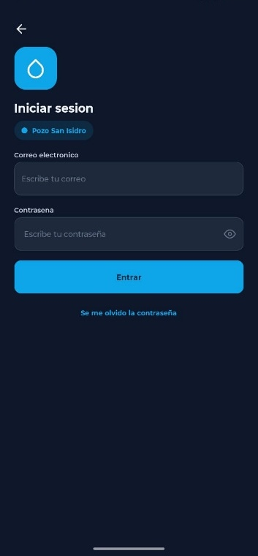
Figura 5. Pantalla de inicio de sesión de la aplicación.

Una vez dentro, el socio accede a su perfil, mostrado en la Figura 6, donde puede consultar su información personal, visualizar el turno que le corresponde y gestionar opciones como el cambio de contraseña. Esta pantalla confirma la correcta separación de la información por usuario.
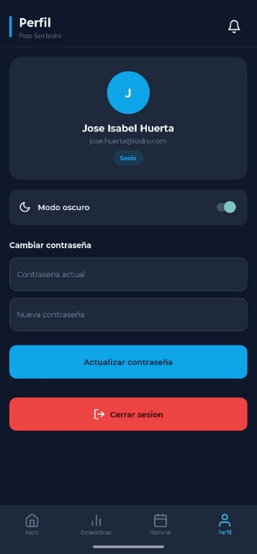
Figura 6. Pantalla de perfil del socio.

En la Figura 7 se presenta el módulo de gestión de multas, en el cual el contador registra las sanciones con su monto, motivo y estado (pagada o pendiente). La prueba verificó que las multas se almacenan correctamente y se reflejan con el estado correspondiente.
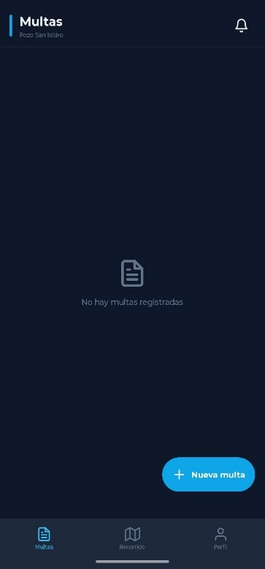
Figura 7. Pantalla de gestión de multas.

El registro de los días sin servicio y recorridos se muestra en la Figura 8, donde el contador señala, mediante un calendario, las fechas en que no habrá suministro. La prueba confirmó que estos días se consideran adecuadamente en el cálculo de la rotación de turnos.
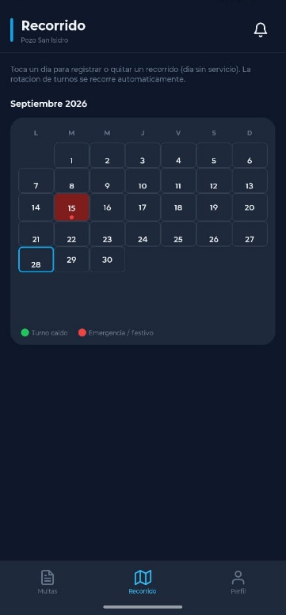
Figura 8. Pantalla de recorrido y registro de días sin servicio.

La Figura 9 muestra la pantalla principal del socio, desde la cual es posible reportar una emergencia. Durante la prueba, el reporte se registró de manera inmediata y quedó disponible para su atención por parte del contador, validando el funcionamiento de este módulo.
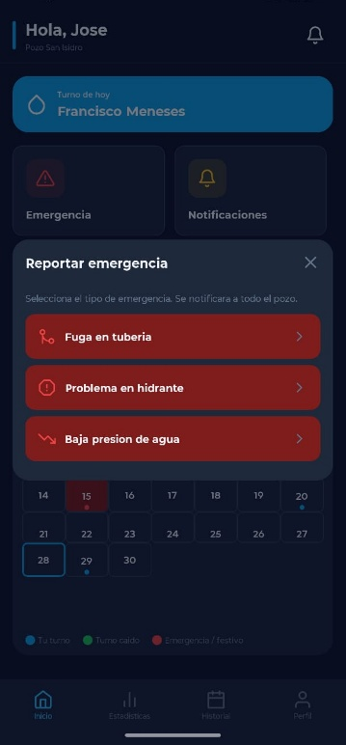
Figura 9. Pantalla principal del socio con el reporte de emergencias.

Finalmente, en la Figura 10 se observa el módulo de registro de agua de sobra, donde se captura el volumen excedente asignado a un socio. La prueba comprobó que la información se guarda correctamente y queda asociada al socio correspondiente.
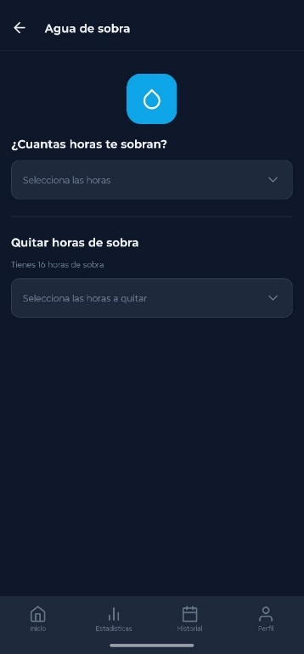
Figura 10. Pantalla de registro de agua de sobra.

En conjunto, las pruebas de funcionamiento demostraron que todos los módulos operan conforme a lo esperado, respondiendo de manera correcta a las acciones del usuario y confirmando el cumplimiento de los requerimientos definidos para el sistema.

4.1.2 Eficacia, eficiencia y usabilidad
Para evaluar la calidad del sistema desarrollado se consideraron tres atributos fundamentales de la norma ISO/IEC 25010 relativos a la calidad en uso: la eficacia, la eficiencia y la usabilidad. Dichos atributos se midieron mediante la ejecución de tareas reales por parte de los usuarios y la aplicación de un cuestionario de satisfacción a una muestra de quince participantes (socios y contadores). Adicionalmente, se registraron los indicadores de actividad de los módulos de multas y emergencias, los cuales reflejan el uso real del sistema durante el periodo de pruebas.

Módulo | Indicador | Resultado obtenido
Multas | Multas registradas | 8 multas
Multas | Multas pagadas | 5 (62.5 %)
Multas | Multas pendientes | 3 (37.5 %)
Multas | Monto total registrado | $1,600.00
Emergencias | Emergencias reportadas | 6 emergencias
Emergencias | Emergencias atendidas | 5 (83.3 %)
Emergencias | Tiempo promedio de registro | 25 segundos
Tabla 11. Indicadores de actividad de los módulos de multas y emergencias.

a) Eficacia
La eficacia se entiende como la capacidad del sistema para permitir que los usuarios completen las tareas propuestas de manera correcta y completa. Para su medición se solicitó a los participantes realizar cinco tareas principales, registrando el porcentaje de éxito alcanzado en cada una. Como se muestra en la Figura 11, la eficacia promedio del sistema fue del 98.2 %, lo que indica que los usuarios lograron completar prácticamente todas las tareas sin errores.
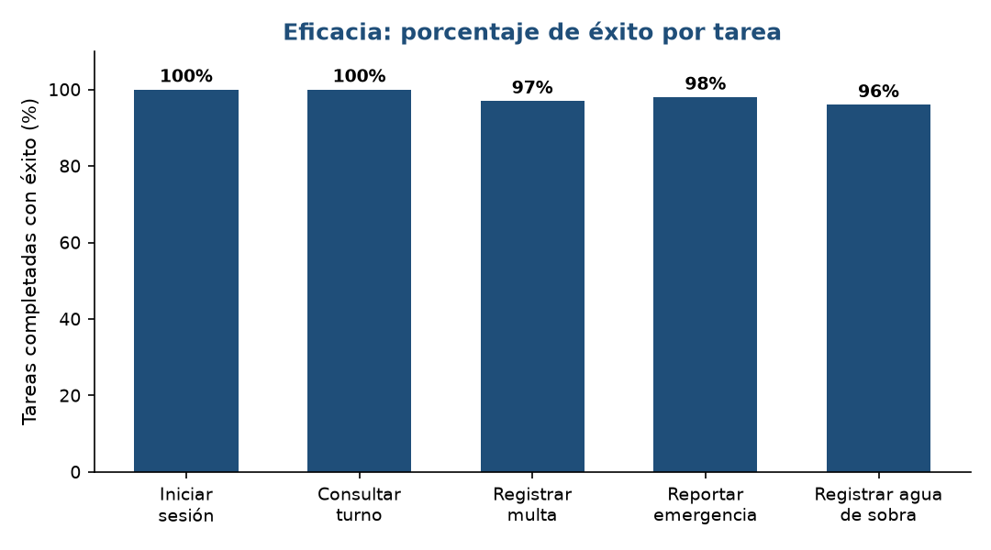
Figura 11. Eficacia: porcentaje de éxito por tarea.
b) Eficiencia
La eficiencia se refiere a la relación entre los resultados obtenidos y los recursos empleados, principalmente el tiempo. Se comparó el tiempo promedio que tomaba realizar tres actividades mediante el proceso manual frente al tiempo requerido con la aplicación. Los resultados, presentados en la Figura 12, evidencian una reducción considerable del tiempo: por ejemplo, conocer el turno del día pasó de aproximadamente cinco minutos a tan solo unos segundos, lo que representa una mejora sustancial en la eficiencia del proceso.
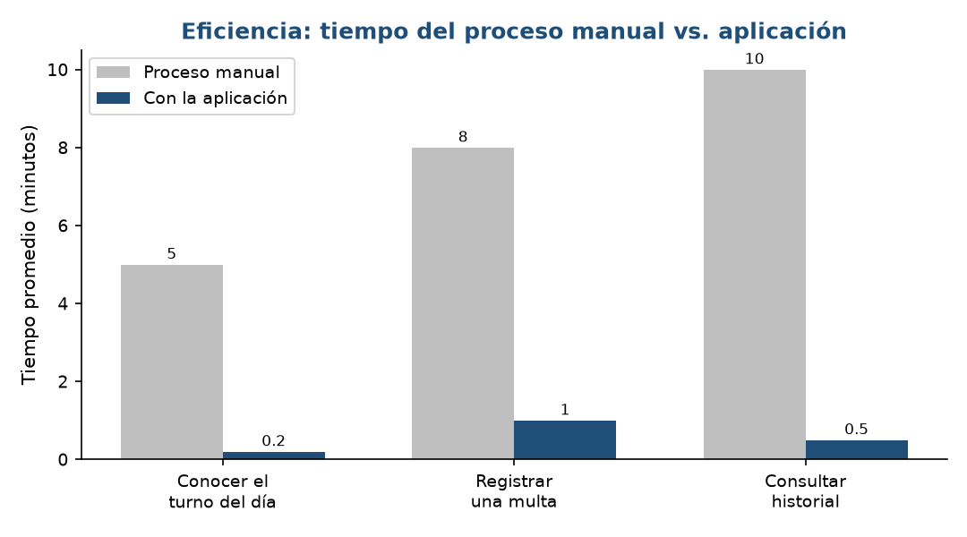
Figura 12. Eficiencia: comparación del tiempo (proceso manual vs. aplicación).

Actividad | Proceso manual | Con la app | Mejora
Conocer el turno del día | 5 min | 10 seg | ≈ 96 %
Registrar una multa | 8 min | 1 min | ≈ 87 %
Consultar el historial | 10 min | 30 seg | ≈ 95 %
Tabla 12. Comparación de tiempos entre el proceso manual y la aplicación.

c) Usabilidad
La usabilidad mide la facilidad con la que los usuarios aprenden a utilizar el sistema y quedan satisfechos con él. Para evaluarla se aplicó un cuestionario basado en una escala de Likert de cinco puntos (donde 1 es "muy en desacuerdo" y 5 es "muy de acuerdo") a los quince usuarios participantes. Como se aprecia en la Figura 13, todos los criterios obtuvieron calificaciones promedio superiores a 4.5 puntos, destacando la rapidez percibida (4.8) y la facilidad de uso (4.7). El promedio general de satisfacción fue de 4.66 sobre 5, equivalente a un 93.2 %, lo que refleja un alto nivel de aceptación de la aplicación entre los usuarios.
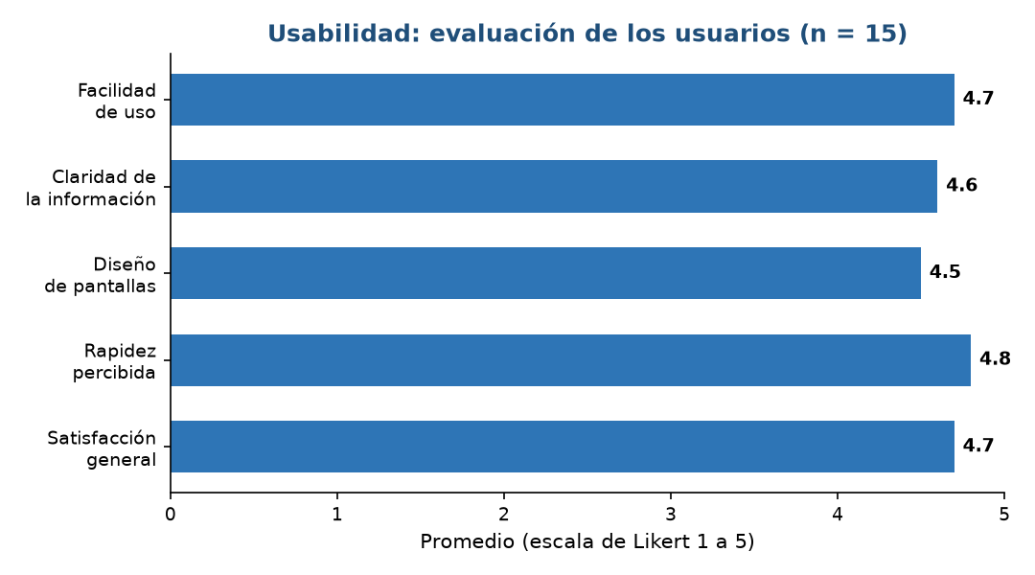
Figura 13. Usabilidad: evaluación promedio de los usuarios por criterio.

En conjunto, los resultados de eficacia (98.2 %), eficiencia (reducción de tiempos superior al 85 %) y usabilidad (93.2 % de satisfacción) confirman que el sistema cumple satisfactoriamente con los atributos de calidad en uso evaluados, aportando orden, rapidez y facilidad a la administración de los turnos de agua en las comunidades participantes.

4.1.3 Control y escalabilidad
Control. El sistema mantiene el control de la información mediante roles diferenciados: el contador administra la rotación, las multas y los días sin servicio, mientras que el socio solo consulta la información de su pozo. Además, se implementó un mecanismo de aislamiento por pozo (multi-tenant), que garantiza que cada comunidad visualice únicamente sus propios datos, evitando cualquier mezcla de información entre pozos.
Escalabilidad. La arquitectura cliente–servidor y el uso de una base de datos NoSQL permiten que el sistema crezca sin cambios estructurales. Actualmente administra tres pozos, pero su diseño permite agregar nuevos pozos y socios simplemente incorporando los registros correspondientes, sin necesidad de reprogramar la aplicación. De igual forma, los servicios en la nube utilizados pueden ampliar sus recursos conforme aumente la demanda, lo que asegura que la solución sea replicable en otras comunidades con necesidades similares.

4.1.4 Tiempo de vida
El tiempo de vida estimado de la aplicación es prolongado, debido a que se construyó con tecnologías vigentes y de amplio soporte (React Native, Expo, FastAPI y MongoDB), respaldadas por comunidades activas de desarrollo. Mientras se mantengan actualizadas las dependencias y los servicios en la nube contratados, la aplicación puede permanecer operativa de manera indefinida. Se estima un ciclo de vida útil de varios años, con actualizaciones periódicas para adaptarse a nuevas versiones del sistema operativo Android y a los posibles cambios en las políticas de la tienda de aplicaciones.

4.1.5 Mantenimiento preventivo y correctivo
Con el fin de garantizar el correcto funcionamiento, la disponibilidad y la vida útil del sistema a lo largo del tiempo, se establece un plan de mantenimiento que contempla dos modalidades: preventivo y correctivo.

Mantenimiento preventivo
El mantenimiento preventivo consiste en las acciones planificadas que se realizan de manera periódica para evitar fallas, conservar el rendimiento del sistema y mantener la información segura. Estas actividades se llevan a cabo en fechas programadas, independientemente de que exista o no una falla. La periodicidad establecida es la siguiente:
Actividad de mantenimiento preventivo | Periodicidad / Fecha
Respaldo (backup) de la base de datos MongoDB Atlas | Semanal (cada domingo)
Revisión del estado del servidor y de los servicios (Render) | Mensual (primer día de cada mes)
Verificación y renovación de certificados y credenciales | Semestral (enero y julio)
Actualización de dependencias y librerías del sistema | Semestral (enero y julio)
Revisión general del funcionamiento y rendimiento de la app | Trimestral (cada 3 meses)
Depuración de datos obsoletos o de prueba | Anual (diciembre)
Tabla 13. Calendario de mantenimiento preventivo.

Mantenimiento correctivo
El mantenimiento correctivo comprende las acciones que se ejecutan para solucionar fallas, errores o comportamientos inesperados que se presenten durante el uso del sistema. A diferencia del preventivo, este no se programa con anticipación, sino que se atiende en el momento en que se detecta o se reporta la incidencia. Para su atención se definen los siguientes tiempos de respuesta según la gravedad:
Tipo de falla | Ejemplo | Tiempo de respuesta estimado
Crítica | El sistema no inicia o la base de datos no responde | Atención inmediata (dentro de las 24 horas)
Mayor | Error en el cálculo de turnos o en el inicio de sesión | De 1 a 3 días hábiles
Menor | Detalles visuales o mensajes incorrectos | De 3 a 7 días hábiles
Tabla 14. Tiempos de respuesta del mantenimiento correctivo.

De esta manera, el mantenimiento preventivo se realiza en fechas programadas (semanal, mensual, trimestral, semestral y anual, según la actividad), mientras que el correctivo se atiende conforme se detectan las fallas, respetando los tiempos de respuesta definidos de acuerdo con su nivel de gravedad. La aplicación de ambos tipos de mantenimiento asegura la continuidad, confiabilidad y permanencia del sistema al servicio de las comunidades.

4.1.6 Capacitación
La aplicación fue diseñada para ser intuitiva, por lo que los socios no requieren capacitación formal para usarla. No obstante, para el contador —quien administra la información— se contempla una capacitación breve, en la que se le explica cómo registrar multas, cómo marcar los días sin servicio y los recorridos, y cómo interpretar el calendario. Esta capacitación puede impartirse de manera presencial o mediante un manual de usuario, y su duración estimada es de una sola sesión, dada la sencillez de la interfaz.

4.1.7 Documentación
Como parte de los productos del proyecto se generó la documentación correspondiente, que incluye el presente reporte —con la descripción del análisis, el diseño y la implementación—, los diagramas de casos de uso y de flujo, el modelo de la base de datos y las evidencias del funcionamiento (capturas de pantalla). Adicionalmente, el código fuente se resguardó en un repositorio, lo que facilita su mantenimiento y su comprensión por parte de futuros desarrolladores. Esta documentación garantiza que el sistema pueda ser entendido, mantenido y ampliado posteriormente.

4.1.8 Elementos no aplicables por la naturaleza del proyecto
Por tratarse de un proyecto de carácter académico y de servicio comunitario, sin fines de lucro, existen elementos que no resultan aplicables debido a la naturaleza del trabajo:

- Estudio técnico-económico y retorno de inversión: no aplica, ya que el proyecto no persigue un beneficio económico. Los costos de operación son mínimos, pues la base de datos (MongoDB Atlas) y el servidor (Render) operan bajo planes gratuitos, lo que hace al sistema sostenible sin una inversión significativa.

- Análisis de mercado y modelo de monetización: no aplica, debido a que la aplicación no está destinada a su venta ni comercialización, sino al uso interno y exclusivo de los socios de los pozos comunitarios.

- Versión para el sistema operativo iOS: no aplica en esta etapa, pues la totalidad de los usuarios utiliza dispositivos con sistema operativo Android.

En conjunto, estos elementos quedan fuera del alcance del proyecto por no corresponder a su propósito comunitario y académico.

CONCLUSIONES

CONCLUSIONES DE PROYECTO
El desarrollo de la aplicación móvil para la gestión de los pozos comunitarios permitió cumplir de manera satisfactoria con el objetivo general planteado, al obtener un sistema funcional y publicado que administra de forma automática los turnos de agua de tres pozos. A partir de los resultados obtenidos, se derivan las siguientes conclusiones.
Sobre el cumplimiento del objetivo. Se concluye que el trabajo práctico alcanzó su propósito, ya que la aplicación calcula correctamente la rotación diaria de turnos —con el corte a las 18:00 horas y el debido manejo de los días festivos y sin servicio— y ofrece a cada socio la posibilidad de consultar su turno en cualquier momento. Con ello, se resolvió el problema central detectado: la confusión y los conflictos derivados del control manual de los turnos. De acuerdo con estos resultados, se acepta la hipótesis de investigación (Hi) y se rechaza la hipótesis nula (H0), ya que la aplicación mejoró el orden y la transparencia en la distribución del agua de los pozos San Isidro, Zapata y Cárdenas.
Sobre la pertinencia. El proyecto resultó pertinente porque atendió una necesidad real y concreta de las comunidades, relacionada con la distribución justa de un recurso indispensable como el agua. La solución no solo automatizó un proceso, sino que aportó orden, transparencia y confianza a la organización interna de los pozos, beneficiando directamente tanto a los socios como al contador.
Sobre la viabilidad. Se concluye que la propuesta es viable técnica y económicamente. El uso de tecnologías modernas, de amplia difusión y de bajo costo (React Native, Expo, FastAPI y MongoDB), junto con el aprovechamiento de servicios en la nube, permitió construir y mantener el sistema sin requerir infraestructura física propia. Además, su arquitectura hace que la solución sea escalable y replicable en otras comunidades con problemáticas similares.
Sobre las ideas nuevas y los procesos vividos. A lo largo del proyecto se vivió el ciclo completo de desarrollo de software, desde el análisis de requerimientos con los usuarios hasta la publicación de la aplicación. Este recorrido permitió comprender la importancia de cada etapa —análisis, diseño, implementación, pruebas y despliegue— y de la validación constante con los usuarios finales. Surgieron ideas de mejora, como la codificación por colores del calendario y el sistema de recorridos exclusivo del contador, que enriquecieron la solución más allá de los requerimientos iniciales.
Sobre las experiencias enriquecedoras y los nuevos conocimientos. El proyecto representó una experiencia formativa de gran valor, al enfrentar y resolver un problema real de una comunidad. Se adquirieron y fortalecieron conocimientos en el desarrollo de aplicaciones móviles nativas para Android, en el diseño de bases de datos orientadas a documentos, en la construcción de servicios web seguros (API REST con autenticación JWT sobre HTTPS) y en el despliegue de aplicaciones en la nube. Igualmente, se desarrollaron habilidades de comunicación con los usuarios y de resolución de problemas, así como la satisfacción de aportar una herramienta tecnológica útil para las personas.
Conclusión general. En síntesis, se concluye que el proyecto fue pertinente, viable y exitoso, pues transformó un proceso manual y propenso a errores en un sistema automático, transparente y confiable. El trabajo sienta las bases para su crecimiento futuro y demuestra cómo la aplicación de conocimientos de ingeniería puede generar un impacto positivo y tangible en la vida de una comunidad.

RECOMENDACIONES
A partir de la experiencia obtenida durante el desarrollo y la puesta en marcha de la aplicación, se plantean las siguientes recomendaciones, orientadas a asegurar su buen funcionamiento y a favorecer su crecimiento futuro.
Sobre el uso y la operación. Se recomienda capacitar brevemente a los contadores de cada pozo en el uso de las herramientas de administración, de modo que aprovechen todas las funcionalidades del sistema. Asimismo, es conveniente mantener actualizada la información de los socios y de los días festivos, ya que de ello depende la exactitud del cálculo de la rotación de turnos.
Sobre el mantenimiento. Se sugiere realizar respaldos periódicos de la base de datos, con el fin de resguardar la información ante cualquier eventualidad, así como actualizar de forma regular las librerías, dependencias y servicios en la nube, para conservar la seguridad y la compatibilidad con las nuevas versiones del sistema operativo Android.
Sobre la seguridad. Se recomienda conservar las buenas prácticas ya implementadas —contraseñas cifradas, autenticación por tokens y comunicación sobre HTTPS— y revisar periódicamente los permisos de acceso, de manera que solo el personal autorizado administre la información de cada pozo.
Sobre el trabajo futuro y las nuevas ideas. Como líneas de mejora, se recomienda incorporar reportes estadísticos sobre el consumo y la asignación del agua, que apoyen la toma de decisiones de las comunidades. De igual forma, se sugiere evaluar la incorporación de avisos automáticos que alerten a cada socio cuando se acerque su turno, así como una versión de la aplicación para el sistema operativo iOS, con el fin de ampliar su alcance.
Sobre la escalabilidad. Dado que el sistema fue diseñado para crecer sin cambios estructurales, se recomienda replicar la solución en otras comunidades que enfrenten problemáticas similares en la distribución del agua, aprovechando que la arquitectura permite agregar nuevos pozos y socios de manera sencilla.

Sobre la continuidad del proyecto. Finalmente, se recomienda documentar cualquier modificación que se realice al sistema y conservar el código fuente en un repositorio, de modo que futuros desarrolladores puedan comprender, mantener y ampliar la aplicación sin dificultad.

EXPERIENCIA PERSONAL PROFESIONAL ADQUIRIDA
El desarrollo de este proyecto representó para mí una de las experiencias más enriquecedoras de mi formación profesional, ya que me permitió enfrentar un problema real de mi comunidad y resolverlo aplicando los conocimientos adquiridos a lo largo de la carrera. Más allá de programar una aplicación, tuve la oportunidad de vivir el proceso completo del desarrollo de software, desde el primer acercamiento con los usuarios hasta la publicación del producto final.
En el aspecto técnico, fortalecí de manera significativa mis habilidades en el desarrollo de aplicaciones móviles para Android con React Native y Expo. Aprendí a construir servicios web mediante FastAPI y a comunicarlos con la aplicación a través de una arquitectura REST protegida con autenticación por tokens JWT. También adquirí experiencia en el manejo de bases de datos orientadas a documentos con MongoDB y en el despliegue de aplicaciones y bases de datos en servicios en la nube, un conocimiento que antes solo había estudiado de forma teórica y que ahora comprendo en su aplicación práctica.
Uno de los mayores retos que enfrenté fue la programación de la lógica de rotación de turnos, en especial el manejo correcto de la fecha y la hora locales, el corte a las 18:00 horas y el recorrido de la rotación en los días festivos y sin servicio. Resolver este problema me enseñó la importancia de analizar a detalle cada caso y de probar exhaustivamente el sistema antes de darlo por terminado. De igual forma, el proceso de publicación en la tienda de aplicaciones me mostró que un proyecto profesional no termina con la programación, sino que incluye etapas de pruebas, verificación y cumplimiento de normas.
En el aspecto personal, esta experiencia me ayudó a desarrollar habilidades de comunicación, al tener que escuchar y comprender las necesidades de los socios y del contador, y traducirlas en funcionalidades concretas. Aprendí a ser paciente, ordenado y perseverante ante los errores, y a valorar la retroalimentación de los usuarios como una herramienta para mejorar. Trabajar directamente con las personas que utilizarían la aplicación me hizo entender que la tecnología cobra verdadero sentido cuando resuelve problemas reales y mejora la vida de la gente.
Finalmente, la mayor satisfacción fue ver la aplicación funcionando y siendo útil para mi comunidad, aportando orden y transparencia a algo tan importante como la distribución del agua. Esta experiencia reafirmó mi vocación por la ingeniería y me dio la confianza de que soy capaz de llevar un proyecto profesional del inicio al fin, integrando conocimientos técnicos, trabajo en equipo y compromiso social.

COMPETENCIAS

COMPETENCIAS DESARROLLADAS Y/O APLICADAS
- Competencias desarrolladas.
Durante el desarrollo del proyecto “Sistema Integral de Gestión de Pozos Comunitarios”, realizado en el Comisariado Ejidal de San José Carpinteros, se aplicaron y fortalecieron competencias adquiridas a lo largo de la carrera de Ingeniería en Sistemas Computacionales. Estas competencias permitieron analizar la problemática de la asignación manual de turnos de agua, diseñar una solución tecnológica y llevarla a producción mediante una aplicación móvil conectada a un servidor en la nube.
Las competencias se clasifican en específicas, relacionadas directamente con las asignaturas del plan de estudios, y genéricas, que corresponden a habilidades transversales del perfil profesional.
Competencias específicas
En la Tabla 15 se describen las asignaturas cuyas competencias se aplicaron de manera directa en el proyecto y la forma concreta en que se utilizaron.
Asignatura | Competencia aplicada | Aplicación en el proyecto
Programación Web | Diseñar y construir servicios web basados en protocolos estándar. | Desarrollo del servidor con FastAPI e implementación de servicios REST (HTTP/JSON) para turnos, multas, emergencias y notificaciones.
Tópicos Avanzados de Programación | Desarrollar interfaces gráficas y aplicaciones para dispositivos móviles. | Desarrollo de la aplicación Android con React Native y Expo: pantallas, navegación por pestañas, calendario y modo oscuro.
Ingeniería de Software | Aplicar metodologías y modelos para el desarrollo de software de calidad. | Levantamiento de requerimientos funcionales y no funcionales, casos de uso y pruebas de funcionamiento.
Taller de Base de Datos | Implementar bases de datos y realizar operaciones de consulta y manipulación. | Implementación de las colecciones de pozos, usuarios, multas, emergencias y días sin servicio en MongoDB.
Administración de Bases de Datos | Administrar, respaldar y asegurar la disponibilidad de la información. | Configuración de MongoDB Atlas en la nube, control de acceso y respaldo de la información.
Fundamentos de Base de Datos | Modelar los datos de un sistema de información. | Diseño del modelo de datos y de las relaciones entre socios, pozos y registros.
Matemáticas Discretas | Aplicar estructuras y operaciones discretas para resolver problemas. | Modelo de aritmética modular para calcular el turno diario y recorrer festivos y días sin servicio.
Fundamentos de Ingeniería de Software | Identificar el ciclo de vida del software y sus etapas. | Planeación del proyecto por etapas: análisis, diseño, desarrollo, pruebas e implementación.
Gestión de Proyectos de Software | Planificar, organizar y controlar proyectos de software. | Elaboración del cronograma de actividades, seguimiento semanal y publicación en Google Play.
Redes de Computadoras | Comprender la comunicación cliente-servidor en redes. | Comunicación de la aplicación con el servidor desplegado en Render mediante internet.
Seguridad en Redes (especialidad) | Aplicar mecanismos de seguridad de la información. | Autenticación con JWT, cifrado de contraseñas, roles de usuario y comunicación por HTTPS.
Tabla 15. Competencias específicas aplicadas en el proyecto.
Fuente: Elaboración propia.
Competencias genéricas
- Instrumentales: capacidad de análisis y síntesis para identificar la problemática del reparto de agua; solución de problemas; toma de decisiones técnicas; comunicación oral y escrita en la elaboración de documentación y del manual de usuario.
- Interpersonales: trabajo en equipo con el Comisariado Ejidal, socios y contadores; capacidad crítica y autocrítica; compromiso ético con el manejo de la información de los usuarios.
- Sistémicas: aplicación de los conocimientos en la práctica; habilidad de investigación; capacidad de aprender nuevas tecnologías (Expo, FastAPI, MongoDB Atlas, Render y Google Play Console); iniciativa y búsqueda del logro al llevar el sistema a producción.
- Aporte al perfil de egreso.
El proyecto contribuyó al logro de los atributos del perfil de egreso del Ingeniero en Sistemas Computacionales (plan ISIC-2010-224) establecidos por el Tecnológico Nacional de México, cuyo objetivo general es formar profesionistas capaces de diseñar, desarrollar, implementar y administrar tecnología computacional para aportar soluciones innovadoras en beneficio de la sociedad. En la Tabla 16 se relaciona cada atributo con la evidencia obtenida durante el desarrollo del proyecto.
Atributo del perfil de egreso | Aporte del proyecto
1. Implementa aplicaciones computacionales para solucionar problemas de diversos contextos, integrando diferentes tecnologías, plataformas o dispositivos. | Se integró una aplicación móvil Android, un servidor en la nube y una base de datos para resolver la asignación de turnos de agua de tres pozos comunitarios.
2. Diseña, desarrolla y aplica modelos computacionales para solucionar problemas, mediante la selección y uso de herramientas matemáticas. | Se diseñó el modelo de aritmética modular que calcula el turno diario considerando el corte de las 18:00 horas, los festivos y los días sin servicio.
3. Diseña e implementa interfaces para la automatización de sistemas de hardware y desarrollo del software asociado. | Aporte parcial: el proyecto se centró en software; se desarrollaron las interfaces de usuario y la comunicación con el servidor que automatizan el control de turnos, sin integración de hardware.
4. Coordina y participa en equipos multidisciplinarios para la aplicación de soluciones innovadoras en diferentes contextos. | Se trabajó con el Comisariado Ejidal, el Subcomité Técnico de Aguas, contadores y socios para validar los requerimientos y realizar las pruebas.
5. Diseña, implementa y administra bases de datos optimizando los recursos disponibles, conforme a las normas vigentes de manejo y seguridad de la información. | Se diseñó, implementó y administró la base de datos en MongoDB Atlas, con control de acceso por roles y contraseñas cifradas.
6. Desarrolla y administra software para apoyar la productividad y competitividad de las organizaciones cumpliendo con estándares de calidad. | El sistema sustituyó el control manual en libretas, redujo los tiempos de consulta y dio transparencia al registro de multas del Comisariado.
7. Evalúa tecnologías de hardware para soportar aplicaciones de manera efectiva. | Se definieron los requisitos mínimos de los teléfonos Android de los usuarios y se evaluaron los recursos del servidor en la nube (Render) y de la base de datos (MongoDB Atlas) para soportar la aplicación.
8. Detecta áreas de oportunidad empleando una visión empresarial para crear proyectos aplicando las Tecnologías de la Información y Comunicación. | Se identificó la falta de control en el reparto de agua como área de oportunidad y se resolvió con una solución digital de bajo costo.
9. Diseña, configura y administra redes de computadoras para crear soluciones de conectividad en la organización, aplicando las normas y estándares vigentes. | Se configuró la comunicación cliente-servidor por internet mediante HTTPS y autenticación con JWT, permitiendo que los socios consulten la información desde cualquier lugar.
Tabla 16. Aporte del proyecto al perfil de egreso.
Fuente: Elaboración propia.
- Grafos del proyecto.
La Figura 14 presenta el grafo de competencias profesionales aplicadas en el proyecto. Las asignaturas de la retícula de Ingeniería en Sistemas Computacionales se agrupan en seis áreas: lógica y algoritmos; ingeniería de software; móvil, web y conectividad; bases de datos y seguridad; gestión e investigación, y ética e impacto social. Cada área incluye la evidencia concreta de su aplicación en el sistema y cada asignatura se identifica por color según su relación con el proyecto: aplicación directa, aporte directo, aporte indirecto, competencia previa directa, competencia previa indirecta o especialidad.
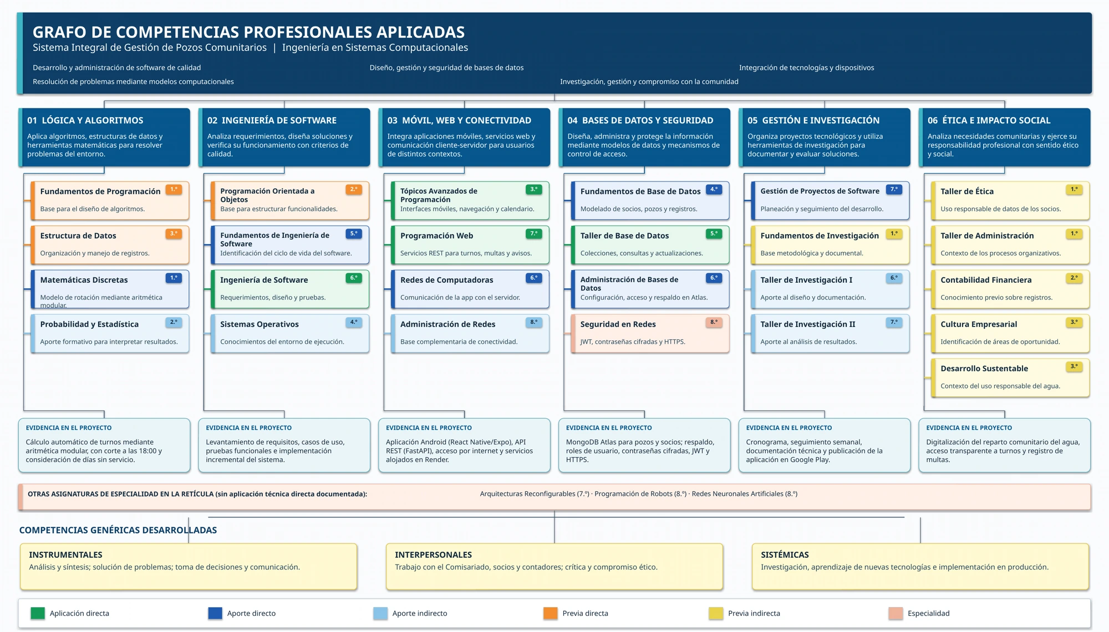
Figura 14. Grafo de asignaturas de Ingeniería en Sistemas Computacionales aplicadas en el proyecto.
Fuente: Elaboración propia.
En la Tabla 17 se resume la clasificación de las asignaturas representadas en el grafo.
Clasificación | Asignaturas | Total
Aplicación directa | Programación Web, Tópicos Avanzados de Programación, Ingeniería de Software y Taller de Base de Datos. | 4
Aporte directo | Matemáticas Discretas, Fundamentos de Base de Datos, Fundamentos de Ingeniería de Software Redes de Computadoras, Administración de Bases de Datos y Gestión de Proyectos de Software. | 6
Aporte indirecto | Probabilidad y Estadística, Sistemas Operativos, Taller de Investigación I, Taller de Investigación II y Administración de Redes. | 5
Competencia previa directa | Fundamentos de Programación, Programación Orientada a Objetos y Estructura de Datos. | 3
Competencia previa indirecta | Fundamentos de Investigación, Taller de Ética, Taller de Administración, Contabilidad Financiera, Cultura Empresarial y Desarrollo Sustentable. | 6
Especialidad | Seguridad en Redes, Programación de Robots, Redes Neuronales Artificiales y Arquitecturas Reconfigurables. | 4
Tabla 17. Clasificación de asignaturas según su relación con el proyecto.
Fuente: Elaboración propia.
De las asignaturas de especialidad, Seguridad en Redes fue la de mayor aplicación, al utilizarse en la autenticación de usuarios y en la protección de la información del sistema. Arquitecturas Reconfigurables, Programación de Robots y Redes Neuronales Artificiales forman parte de la retícula cursada, pero no tuvieron una aplicación técnica directa documentada en el proyecto.

FUENTES DE INFORMACIÓN
REFERENCIAS BIBLIOGRÁFICAS Y VIRTUALES
Bradshaw, S., Brazil, E., & Chodorow, K. (2019). MongoDB: The definitive guide (3.ª ed.). Sebastopol, CA: O'Reilly Media.
Cuello, J., & Vittone, J. (2017). Diseñando apps para móviles. Bogotá, Colombia: Catalina Duque Giraldo.
Eisenman, B. (2016). Learning React Native. Sebastopol, CA: O'Reilly Media.
Expo. (2024). Expo documentation. Recuperado de https://docs.expo.dev
Fielding, R. T. (2000). Architectural styles and the design of network-based software architectures (Tesis doctoral). University of California, Irvine, Estados Unidos.
Gironés, J. T. (2019). El gran libro de Android (5.ª ed.). Barcelona, España: Marcombo.
Jones, M., Bradley, J., & Sakimura, N. (2015). RFC 7519: JSON Web Token (JWT). Internet Engineering Task Force (IETF). Recuperado de https://datatracker.ietf.org/doc/html/rfc7519
Meta Platforms, Inc. (2024). React Native documentation. Recuperado de https://reactnative.dev
MongoDB, Inc. (2024). MongoDB manual. Recuperado de https://www.mongodb.com/docs
Pressman, R. S., & Maxim, B. R. (2015). Ingeniería del software: un enfoque práctico (8.ª ed.). México: McGraw-Hill.
Ramírez, S. (2024). FastAPI documentation. Recuperado de https://fastapi.tiangolo.com
Sommerville, I. (2011). Ingeniería de software (9.ª ed.). México: Pearson Educación.

ANEXOS

ANEXO A. MANUAL DE USUARIO DE LA APLICACIÓN “TURNOS DE POZO”
A continuación se presenta el manual de usuario de la aplicación móvil “Turnos de Pozo”, elaborado para guiar a socios, contadores y usuarios en general en el uso de cada una de sus funciones.

MANUAL DE USUARIO
Aplicación móvil “Turnos de Pozo”
Sistema Integral de Gestión de Pozos Comunitarios

Pozos comunitarios San Isidro, Zapata y Cárdenas
Comisariado Ejidal de San José Carpinteros, Tepeaca, Puebla

Elaboró: | Juan José Huerta Rojas
Versión del documento: | 1.0
Plataforma: | Android
Fecha: | Octubre de 2026

CONTENIDO
1. Introducción 74
1.1 Objetivo del manual 74
1.2 Alcance 74
1.3 ¿A quién va dirigido? 74
2. Requisitos para usar la aplicación 74
3. Instalación 75
4. Perfiles de usuario 77
5. Acceso a la aplicación 78
5.1 Pantalla de inicio y selección de pozo 78
5.2 Consulta pública de turnos 79
5.3 Inicio de sesión 80
5.4 Recuperar contraseña 82
6. Módulo del Socio 84
6.1 Pantalla de Inicio: turno del día y calendario 84
6.2 Reportar una emergencia 85
6.3 Notificaciones 86
6.4 Consultar multas del pozo 87
6.5 Registrar agua de sobra 89
6.6 Estadísticas 91
6.7 Historial de turnos y exportación a PDF 91
6.8 Perfil 92
7. Módulo del Contador 95
7.1 Registrar una multa 95
7.2 Marcar como pagada, editar o eliminar una multa 98
7.3 Registrar un recorrido (día sin servicio) 100
8. ¿Cómo se asignan los turnos? 103
9. Preguntas frecuentes y solución de problemas 103
10. Glosario 104
11. Soporte y contacto 105

ÍNDICE DE FIGURAS
Figura 1. Búsqueda de la aplicación en Google Play. 75
Figura 2. Ficha de la aplicación en Google Play. 76
Figura 3. Descarga e instalación de la aplicación. 76
Figura 4. Aplicación instalada y lista para abrirse. 77
Figura 5. Selección del pozo en la pantalla de inicio. 78
Figura 6. Pantalla de inicio de sesión. 79
Figura 7. Consulta pública de socios y turno actual. 79
Figura 8. Captura del correo electrónico. 80
Figura 9. Captura de la contraseña. 81
Figura 10. Pantalla de Inicio del socio. 81
Figura 11. Solicitud del código de recuperación. 82
Figura 12. Captura del código de seguridad. 82
Figura 13. Captura de la nueva contraseña. 83
Figura 14. Contraseña actualizada correctamente. 83
Figura 15. Selección del tipo de emergencia. 85
Figura 16. Confirmación de emergencia reportada. 85
Figura 17. Ventana de notificaciones. 86
Figura 18. Notificaciones marcadas como leídas. 86
Figura 19. Lista de multas por socio. 87
Figura 20. Multas desplegadas de un socio. 87
Figura 21. Detalle de una multa. 88
Figura 22. Selección de horas de sobra. 89
Figura 23. Confirmación de horas de sobra. 89
Figura 24. Horas de sobra registradas. 90
Figura 25. Retiro de horas de sobra. 90
Figura 26. Pantalla de estadísticas. 91
Figura 27. Selección del mes del historial. 91
Figura 28. Historial mensual de turnos. 92
Figura 29. Pantalla de perfil. 92
Figura 30. Perfil con modo oscuro activado. 93
Figura 31. Cambio de contraseña. 93
Figura 32. Pantalla de inicio después de cerrar sesión. 94
Figura 33. Lista de multas del pozo (contador). 95
Figura 34. Formulario de nueva multa. 96
Figura 35. Selección del socio. 96
Figura 36. Captura de la descripción. 97
Figura 37. Captura del monto y la fecha. 97
Figura 38. Multa registrada en la lista. 98
Figura 39. Multa desplegada con sus acciones. 98
Figura 40. Registro del pago de una multa. 99
Figura 41. Edición de una multa. 99
Figura 42. Confirmación para eliminar una multa. 100
Figura 43. Calendario de recorridos. 101
Figura 44. Selección del motivo del recorrido. 101
Figura 45. Captura de la razón de la emergencia. 102
Figura 46. Recorrido registrado. 102
Figura 47. Quitar un recorrido registrado. 103

ÍNDICE DE TABLAS
Tabla 1. Requisitos mínimos de uso. 74
Tabla 2. Perfiles de usuario de la aplicación. 77
Tabla 3. Significado de los colores del calendario. 84
Tabla 4. Problemas frecuentes y su solución. 104
Tabla 5. Glosario de términos. 104
Tabla 6. Datos de contacto para soporte. 105

1. Introducción
El presente manual describe el uso de la aplicación móvil “Turnos de Pozo”, desarrollada para administrar de forma ordenada y transparente los turnos de agua de los pozos comunitarios San Isidro, Zapata y Cárdenas, pertenecientes al Ejido de San José Carpinteros. La aplicación sustituye el control manual en libretas y permite que cada socio consulte su turno, sus multas y los avisos del pozo desde su teléfono celular.
1.1 Objetivo del manual
Guiar a los socios, contadores y usuarios en general, paso a paso, en el uso de cada una de las pantallas y funciones de la aplicación, de manera que puedan utilizarla sin necesidad de conocimientos técnicos.
1.2 Alcance
Este documento abarca la instalación de la aplicación, el inicio de sesión, la recuperación de contraseña, las funciones del perfil Socio, las funciones del perfil Contador, la consulta pública de turnos y la solución de los problemas más comunes.
1.3 ¿A quién va dirigido?
- Socios: ejidatarios con derecho de agua que necesitan conocer su turno de riego.
- Contadores: encargados de registrar multas y días sin servicio de cada pozo.
- Usuarios en general: cualquier persona de la comunidad que desee ver quién tiene el turno del día.
2. Requisitos para usar la aplicación
En la Tabla 1 se presentan los requisitos mínimos necesarios para instalar y utilizar la aplicación.
Tabla 1. Requisitos mínimos de uso.
Requisito | Descripción
Dispositivo | Teléfono celular o tableta con sistema operativo Android 7.0 o superior.
Conexión | Acceso a internet mediante datos móviles o red Wi-Fi.
Espacio | Aproximadamente 100 MB libres de almacenamiento.
Cuenta | Correo electrónico y contraseña asignados por el Comisariado (solo socios y contadores).
Tienda | Cuenta de Google activa para descargar la aplicación desde Google Play.

3. Instalación
La aplicación se distribuye a través de la tienda oficial Google Play con el nombre “Gestión de Pozos Comunitarios”. Para instalarla realice lo siguiente:
1  Paso 1. Abra la aplicación Google Play Store, toque la barra de búsqueda y escriba “Gestión de Pozos Comunitarios”. La aplicación aparecerá en primer lugar de los resultados, publicada por Gestión Agrícola Escolar, como se observa en la Figura 1. | 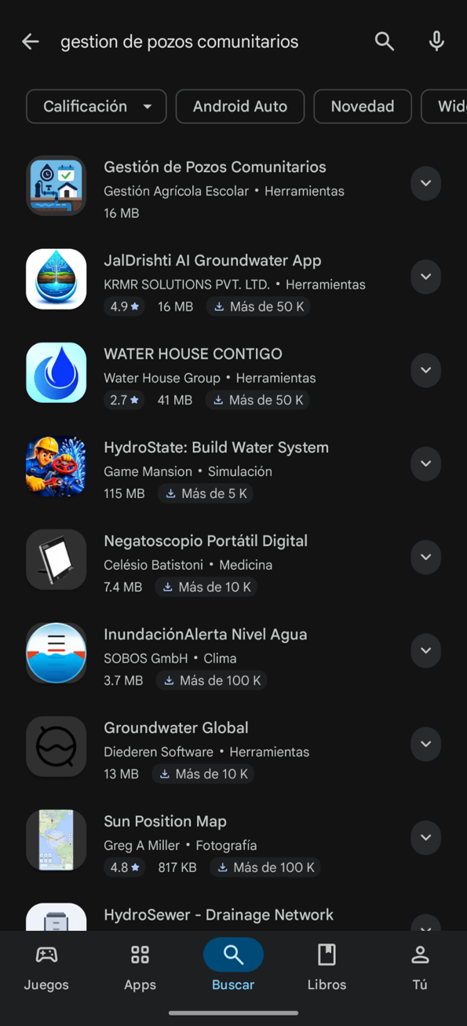  Figura 1. Búsqueda de la aplicación en Google Play.

2  Paso 2. Toque la aplicación para abrir su ficha, donde se muestran el tamaño, la clasificación “Apto para todo público” y las capturas de pantalla. Presione el botón Instalar (Figura 2). | 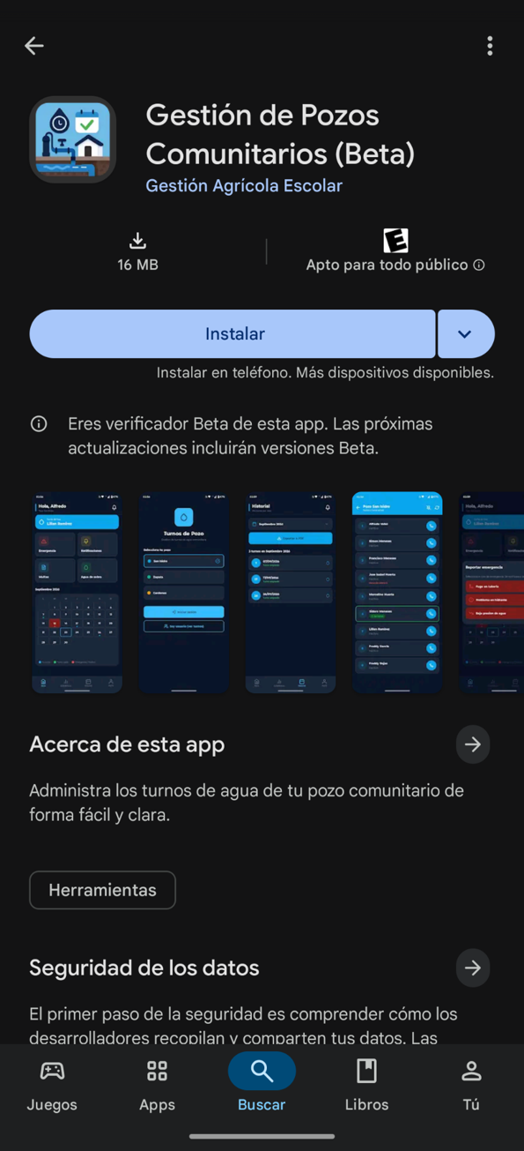  Figura 2. Ficha de la aplicación en Google Play.

3  Paso 3. Espere a que termine la descarga; el avance se muestra en porcentaje debajo del nombre de la aplicación (Figura 3). | 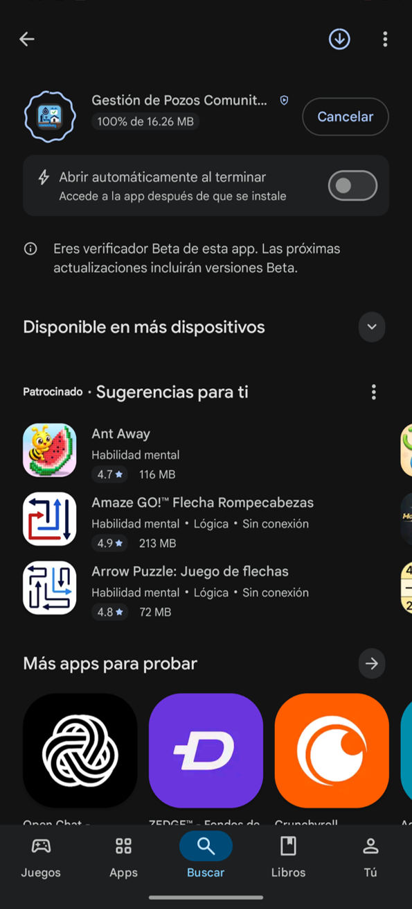  Figura 3. Descarga e instalación de la aplicación.

4  Paso 4. Cuando aparezca la etiqueta “Instalado”, presione Abrir para iniciar la aplicación (Figura 4). También puede abrirla desde el ícono que se agrega en la pantalla de su teléfono. | 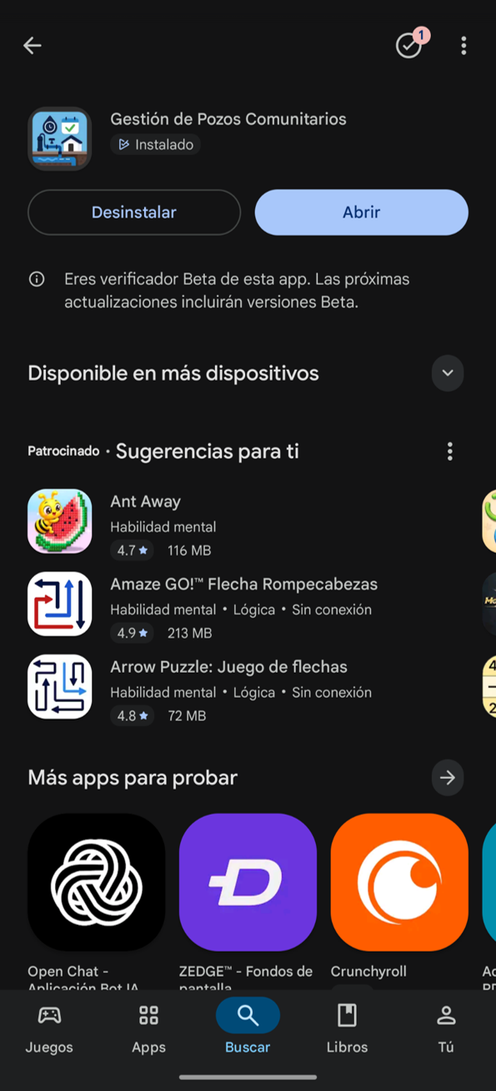  Figura 4. Aplicación instalada y lista para abrirse.

4. Perfiles de usuario
La aplicación cuenta con tres formas de acceso; cada una muestra únicamente las funciones que le corresponden, como se describe en la Tabla 2:
Tabla 2. Perfiles de usuario de la aplicación.
Perfil | ¿Necesita cuenta? | Funciones principales
Usuario en general | No | Ver la lista de socios del pozo, quién está en turno, horas de sobra y llamar a un socio.
Socio | Sí | Consultar su turno y calendario, reportar emergencias, ver notificaciones, multas, estadísticas, historial y registrar agua de sobra.
Contador | Sí | Registrar, editar, cobrar y eliminar multas; registrar recorridos (días sin servicio) del pozo.

5. Acceso a la aplicación
5.1 Pantalla de inicio y selección de pozo
Al abrir la aplicación se muestra la pantalla de bienvenida “Turnos de Pozo”. Cada pozo se identifica con un color que se mantendrá en todas las pantallas.
1  Paso 1. Toque el nombre de su pozo (San Isidro, Zapata o Cárdenas); quedará marcado con una palomita, como se muestra en la Figura 5. | 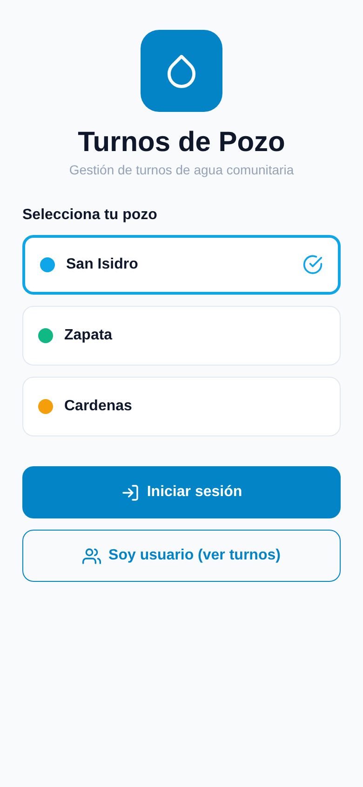  Figura 5. Selección del pozo en la pantalla de inicio.

2  Paso 2. Si es socio o contador, presione Iniciar sesión; se abrirá la pantalla de acceso de la Figura 6. | 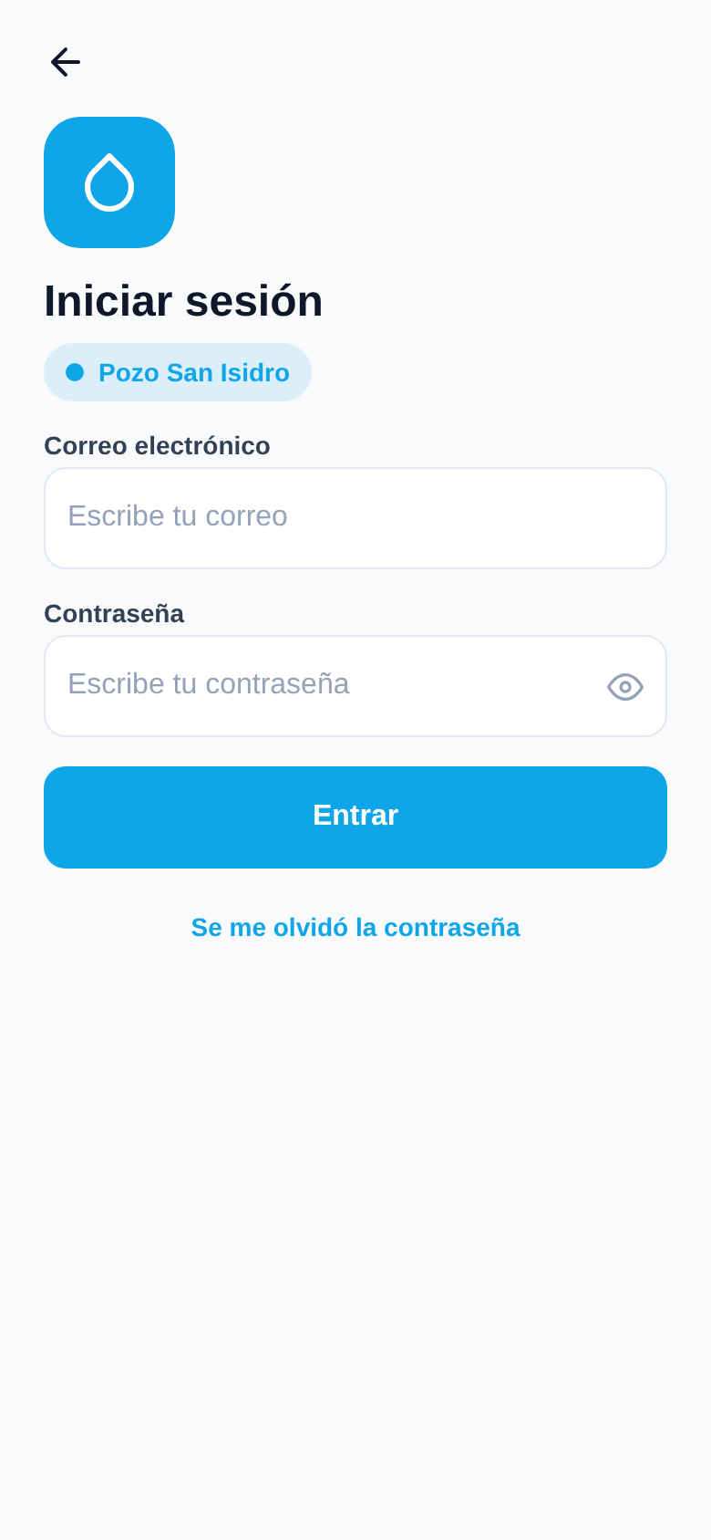  Figura 6. Pantalla de inicio de sesión.

3  Paso 3. Si solo desea consultar quién tiene el turno, presione Soy usuario (ver turnos); se mostrará la consulta pública de la Figura 7. | 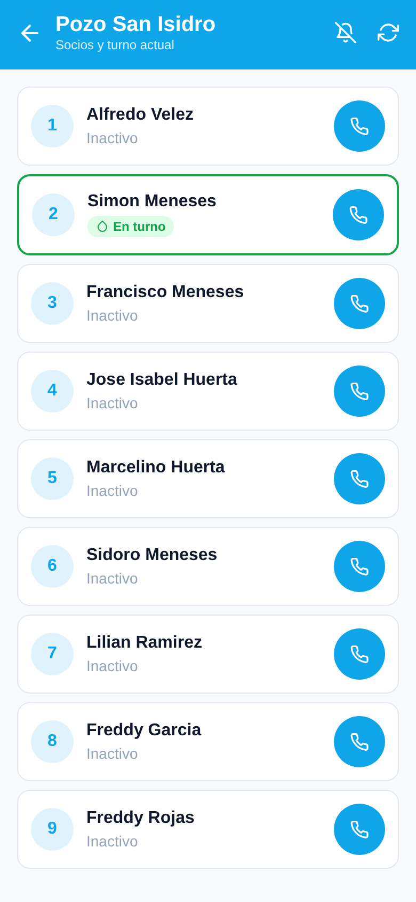  Figura 7. Consulta pública de socios y turno actual.

5.2 Consulta pública de turnos
En la consulta pública (Figura 7) los socios aparecen en su orden de rotación. El socio que tiene el turno del día aparece resaltado con la etiqueta “En turno” y los demás como “Inactivo”. Si algún socio registró horas de agua de sobra, se indica debajo de su nombre. En esta pantalla también puede:
- Botón de teléfono: llama directamente al socio.
- Ícono de flechas: actualiza la información (también puede deslizar la lista hacia abajo).
- Ícono de campana: activa o desactiva los avisos del pozo.
5.3 Inicio de sesión
1  Paso 1. Escriba el correo electrónico que le asignó el Comisariado (Figura 8). | 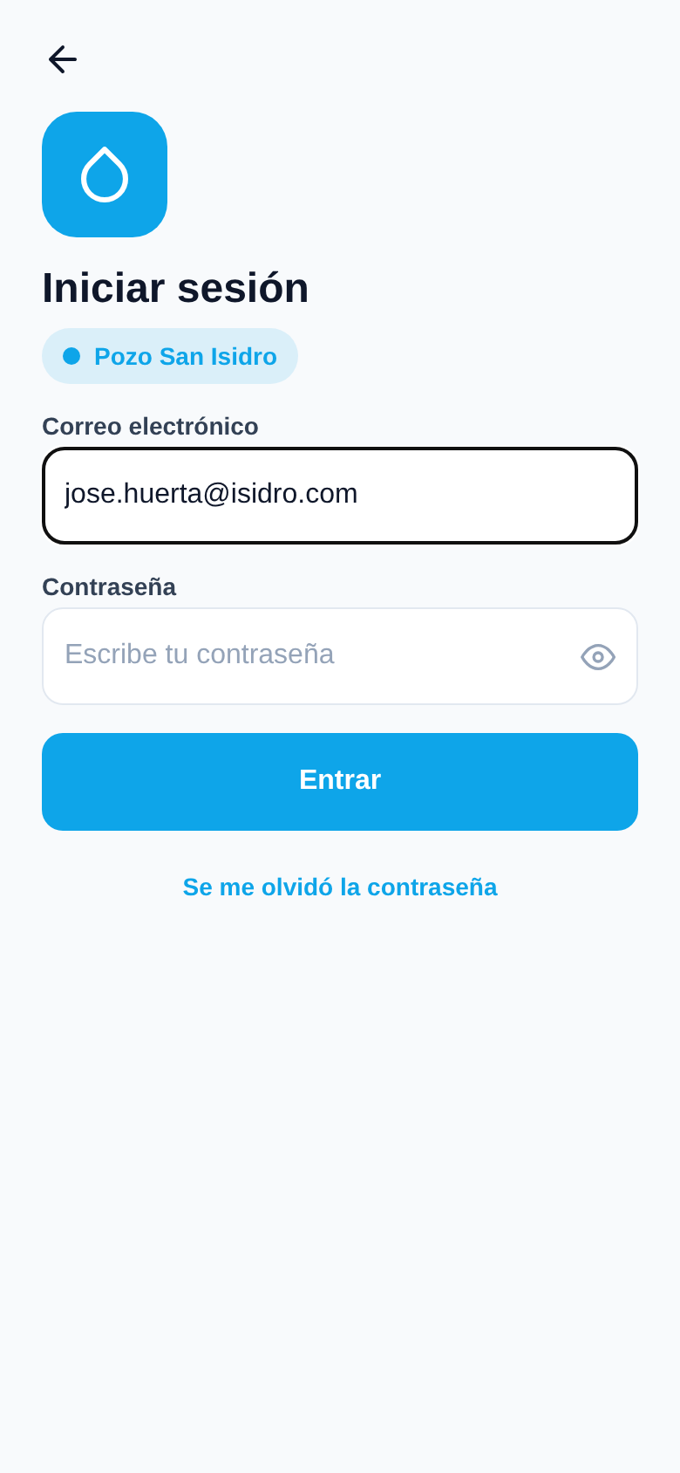  Figura 8. Captura del correo electrónico.

2  Paso 2. Escriba su contraseña. Puede tocar el ícono del ojo para comprobar que esté bien escrita (Figura 9). | 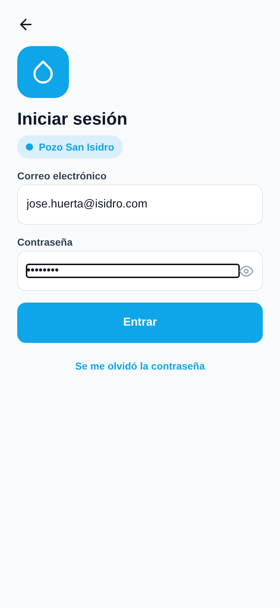  Figura 9. Captura de la contraseña.

3  Paso 3. Presione Entrar. La aplicación lo llevará a la pantalla principal de su perfil (Figura 10). | 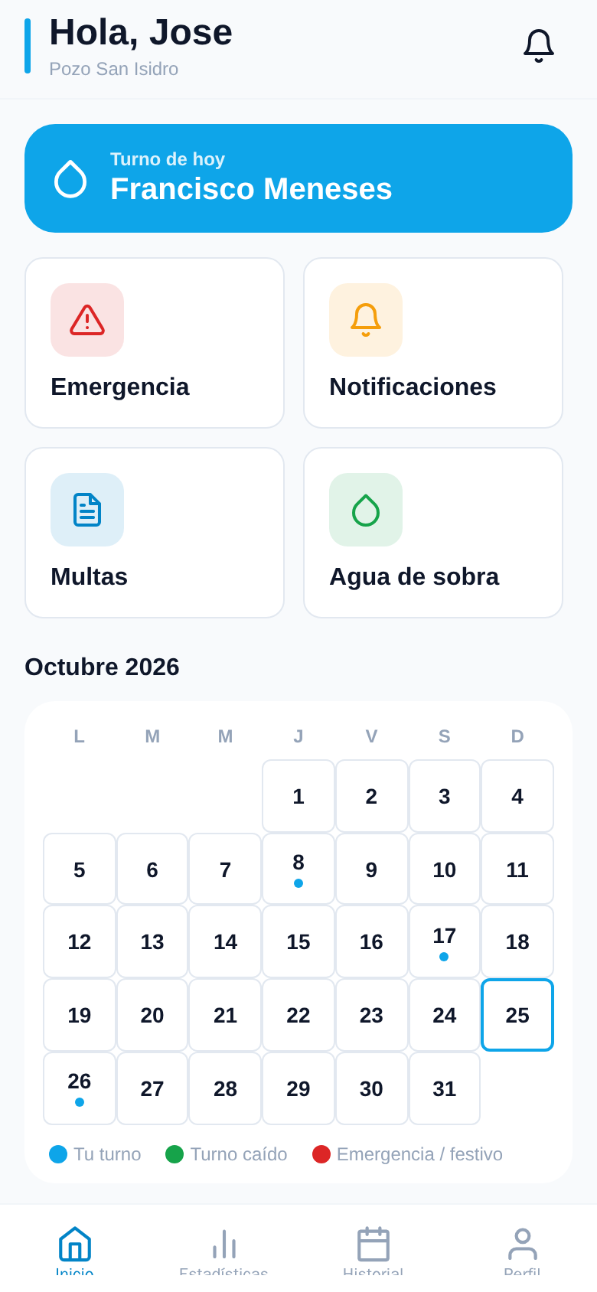  Figura 10. Pantalla de Inicio del socio.

Nota: La sesión permanece abierta en su teléfono; no necesita escribir su contraseña cada vez que abra la aplicación.

5.4 Recuperar contraseña
Si olvidó su contraseña, presione “Se me olvidó la contraseña” en la pantalla de inicio de sesión. La barra superior indica la etapa en la que se encuentra:
1  Paso 1. Escriba el correo de su cuenta y presione Siguiente; el código de seguridad se envía al Comisariado (Figura 11). | 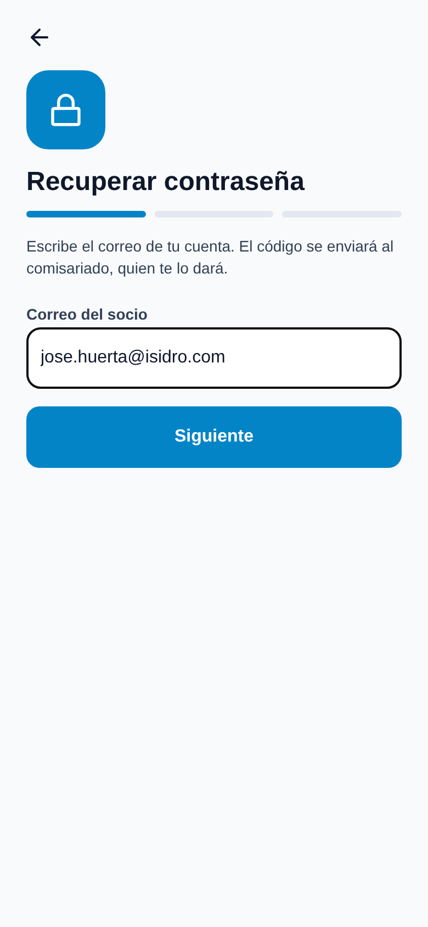  Figura 11. Solicitud del código de recuperación.

2  Paso 2. Solicite el código de 6 dígitos al Comisariado, escríbalo y presione Entrar. El código vence en 15 minutos (Figura 12). | 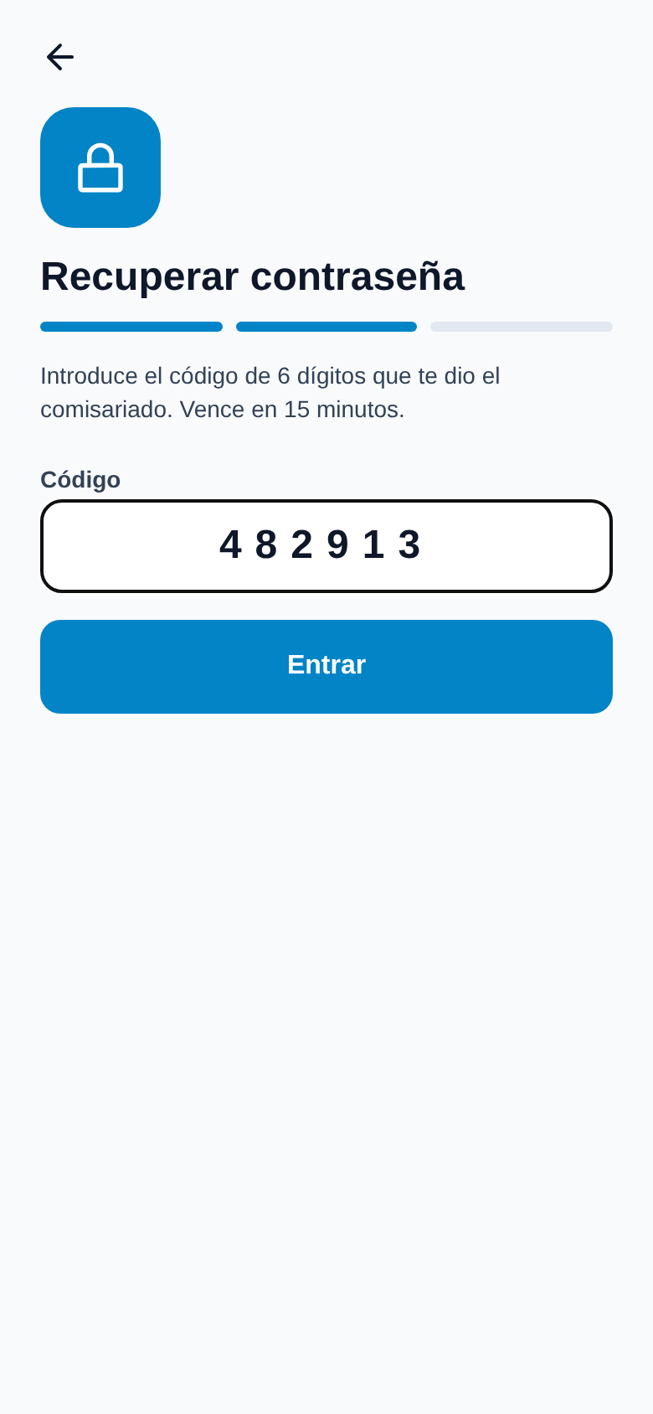  Figura 12. Captura del código de seguridad.

3  Paso 3. Escriba su nueva contraseña (mínimo 6 caracteres), confírmela y presione Guardar contraseña (Figura 13). | 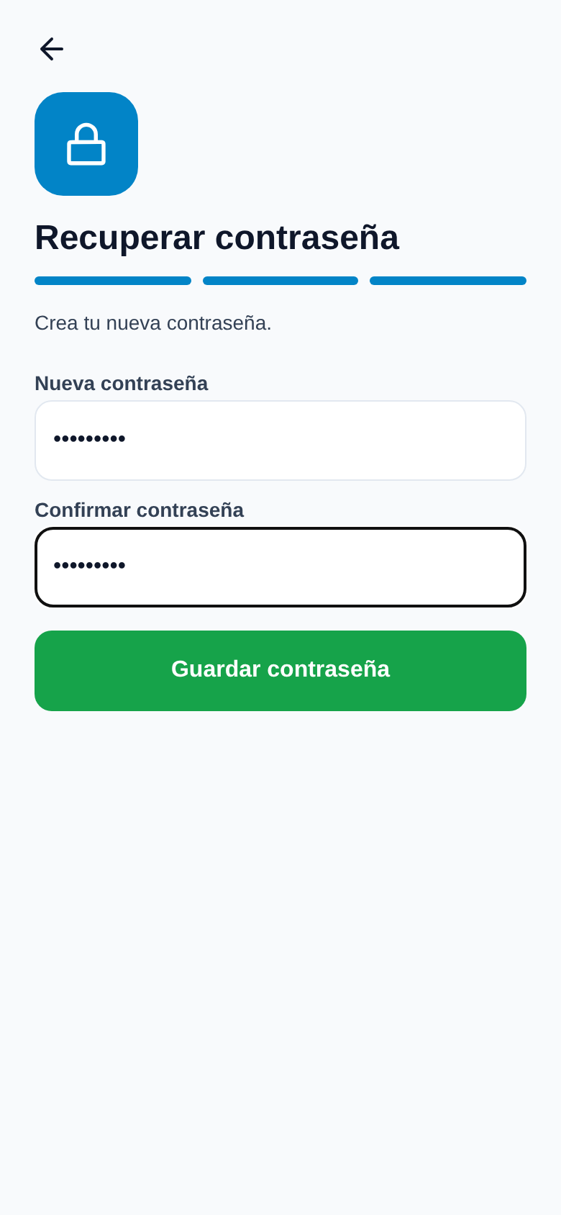  Figura 13. Captura de la nueva contraseña.

4  Paso 4. Se mostrará el mensaje de confirmación; presione Ir a iniciar sesión e ingrese con su nueva contraseña (Figura 14). | 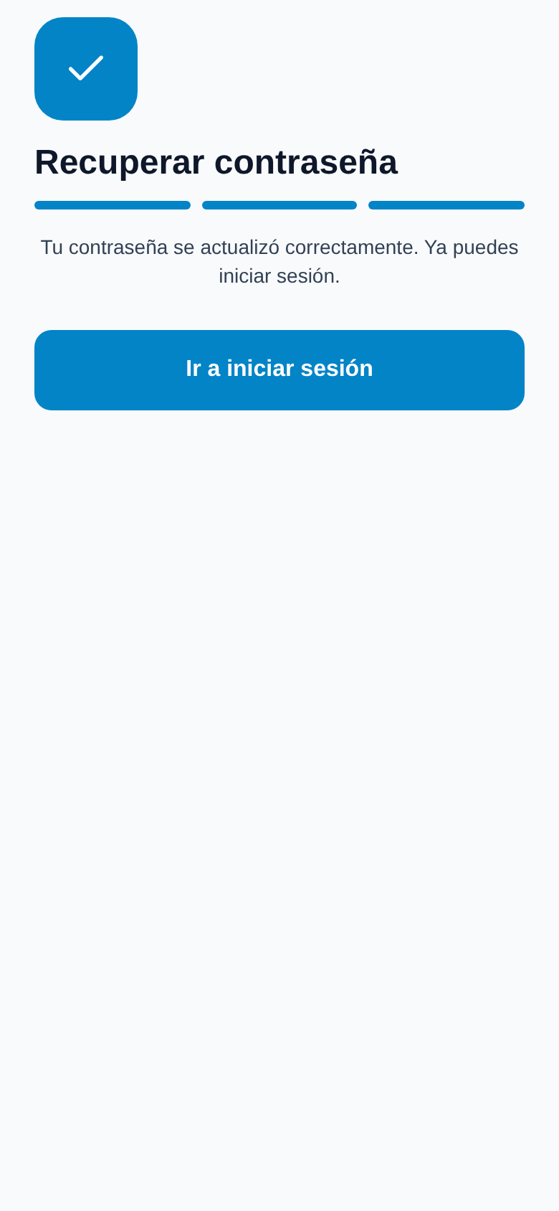  Figura 14. Contraseña actualizada correctamente.

6. Módulo del Socio
Al iniciar sesión como socio se muestra una barra inferior con cuatro secciones: Inicio, Estadísticas, Historial y Perfil. Desde la pantalla de Inicio también se accede a Emergencia, Notificaciones, Multas y Agua de sobra.
6.1 Pantalla de Inicio: turno del día y calendario
La pantalla de Inicio (Figura 10) muestra la tarjeta “Turno de hoy” con el nombre del socio al que le corresponde el agua, cuatro botones de acceso rápido y el calendario del mes, en el que se distinguen los colores descritos en la Tabla 3:
Tabla 3. Significado de los colores del calendario.
Color en el calendario | Significado
Color del pozo | Días en los que usted tiene turno.
Verde | Turno caído: día sin servicio registrado por el contador.
Rojo | Emergencia o día festivo: no hay servicio y la rotación se recorre.

6.2 Reportar una emergencia
1  Paso 1. En la pantalla de Inicio presione el botón Emergencia y seleccione el tipo de problema: Fuga en tubería, Problema en hidrante o Baja presión de agua (Figura 15). | 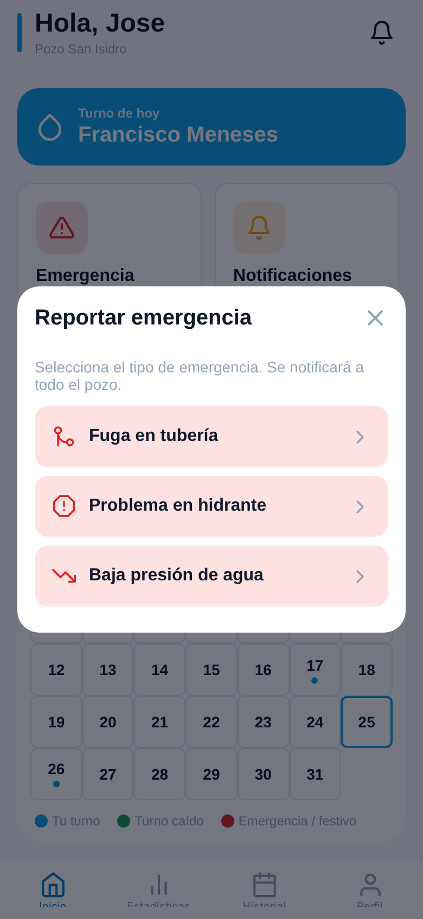  Figura 15. Selección del tipo de emergencia.

2  Paso 2. El aviso se envía de inmediato a todos los integrantes del pozo y aparece un mensaje de confirmación en la parte superior (Figura 16). | 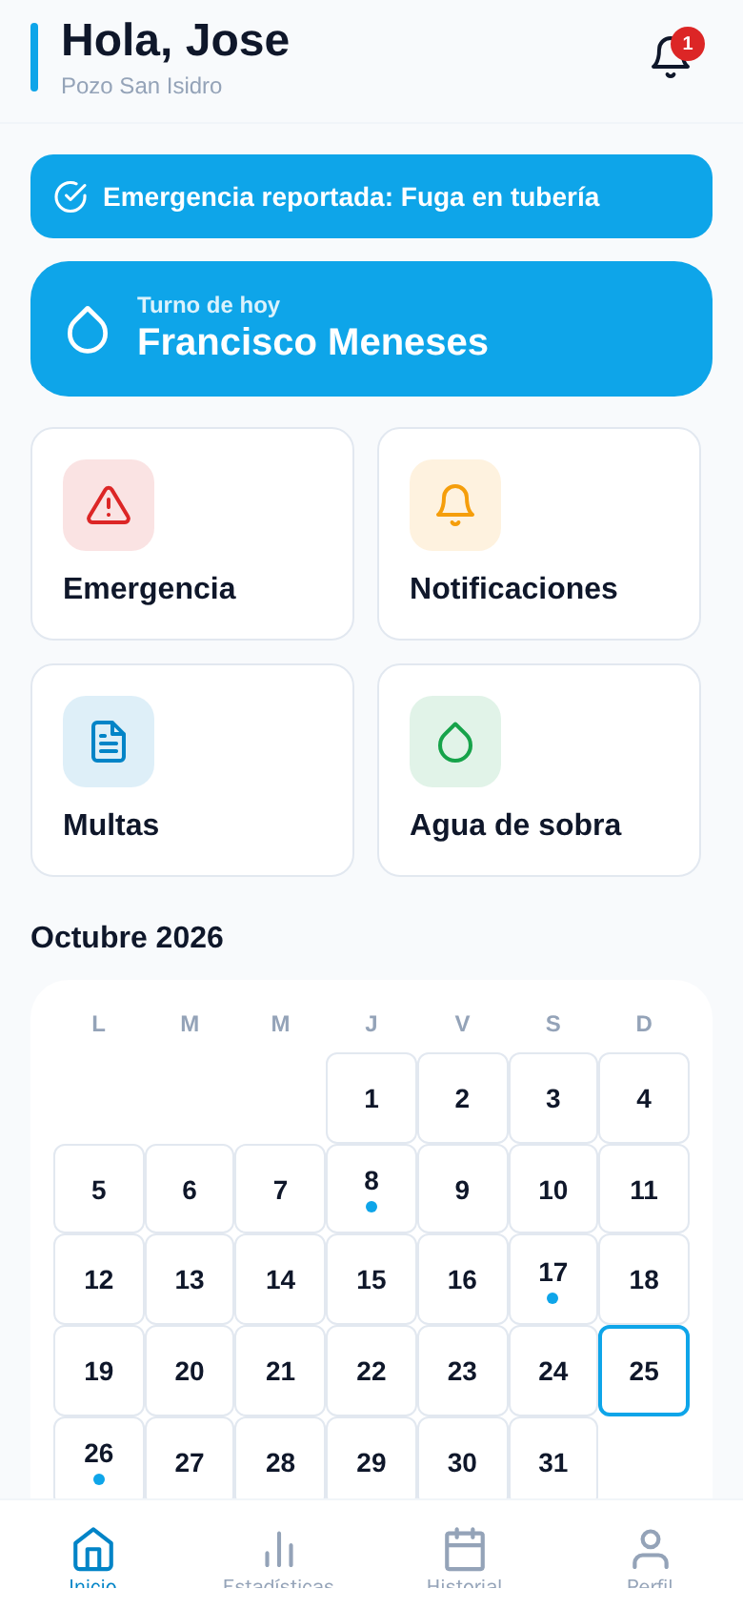  Figura 16. Confirmación de emergencia reportada.

6.3 Notificaciones
1  Paso 1. Presione el botón Notificaciones o el ícono de campana para ver los avisos del pozo con su fecha y hora (Figura 17). | 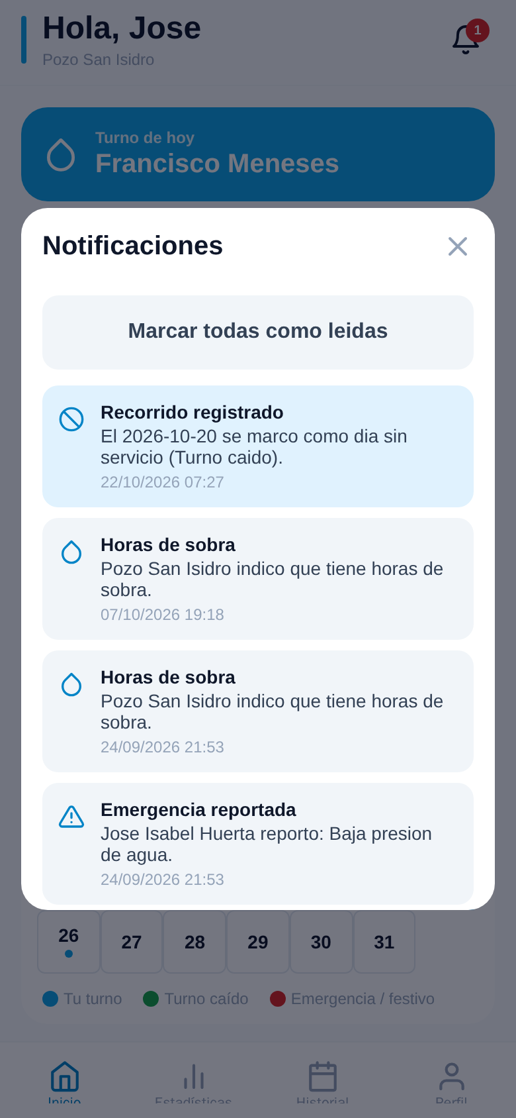  Figura 17. Ventana de notificaciones.

2  Paso 2. Presione “Marcar todas como leídas” para limpiar los avisos nuevos (Figura 18). | 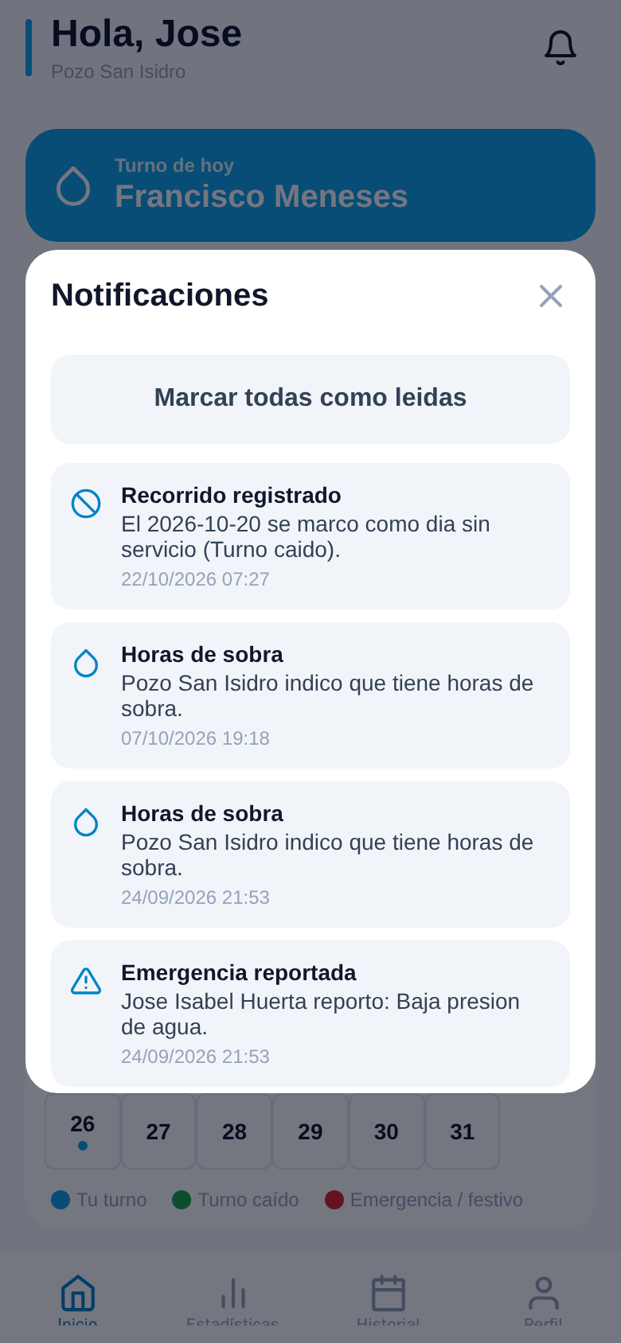  Figura 18. Notificaciones marcadas como leídas.

6.4 Consultar multas del pozo
1  Paso 1. En la pantalla de Inicio presione Multas; se mostrará la lista de socios con el número de multas de cada uno (Figura 19). | 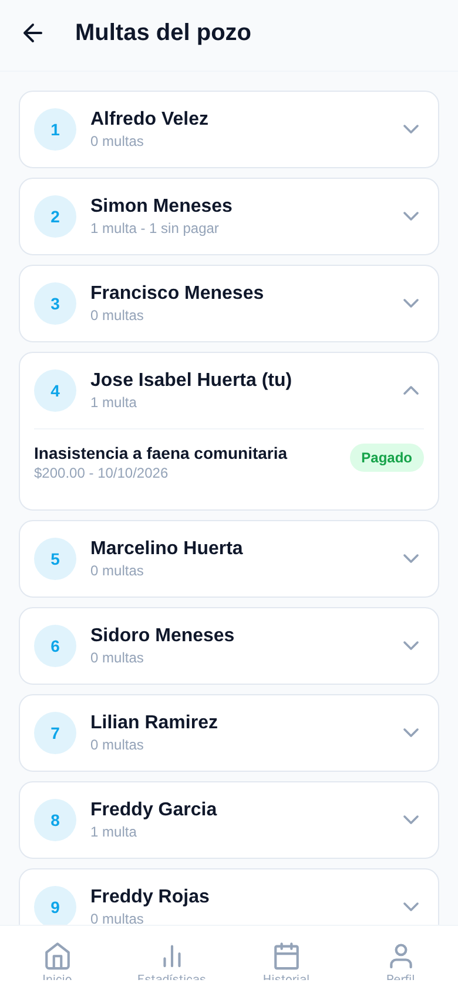  Figura 19. Lista de multas por socio.

2  Paso 2. Toque el nombre de un socio para desplegar sus multas con el motivo, el monto y el estado Pagado o No pagado (Figura 20). | 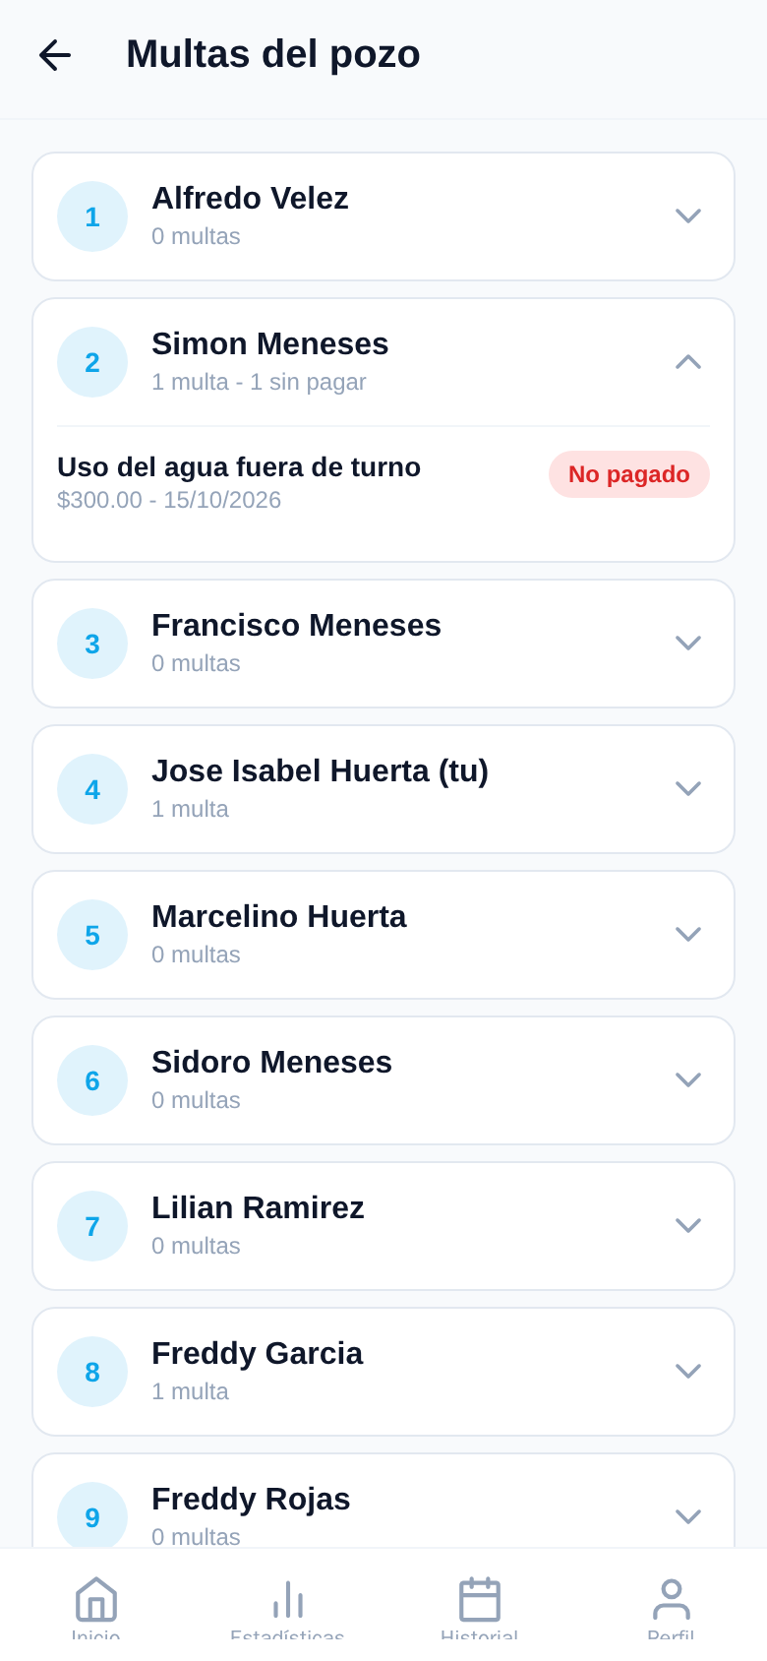  Figura 20. Multas desplegadas de un socio.

3  Paso 3. Toque una multa para abrir su detalle con la descripción, el monto y la fecha (Figura 21). | 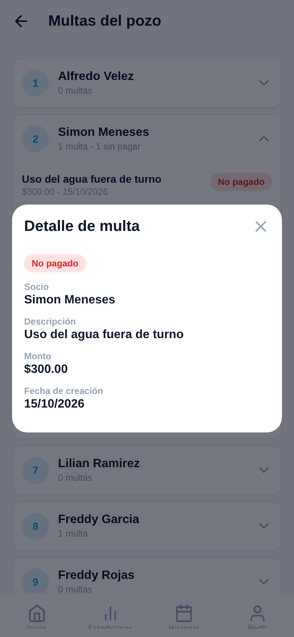  Figura 21. Detalle de una multa.

Nota: Las multas solo pueden ser registradas y marcadas como pagadas por el contador. El pago se realiza directamente con el Comisariado.

6.5 Registrar agua de sobra
1  Paso 1. En la pantalla de Inicio presione Agua de sobra, toque la lista “Selecciona las horas” y elija el número de horas que no utilizará (Figura 22). | 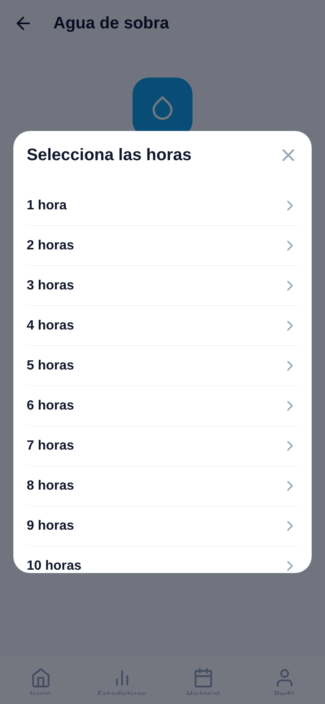  Figura 22. Selección de horas de sobra.

2  Paso 2. Confirme presionando Seguro, o presione Cancelar para regresar (Figura 23). | 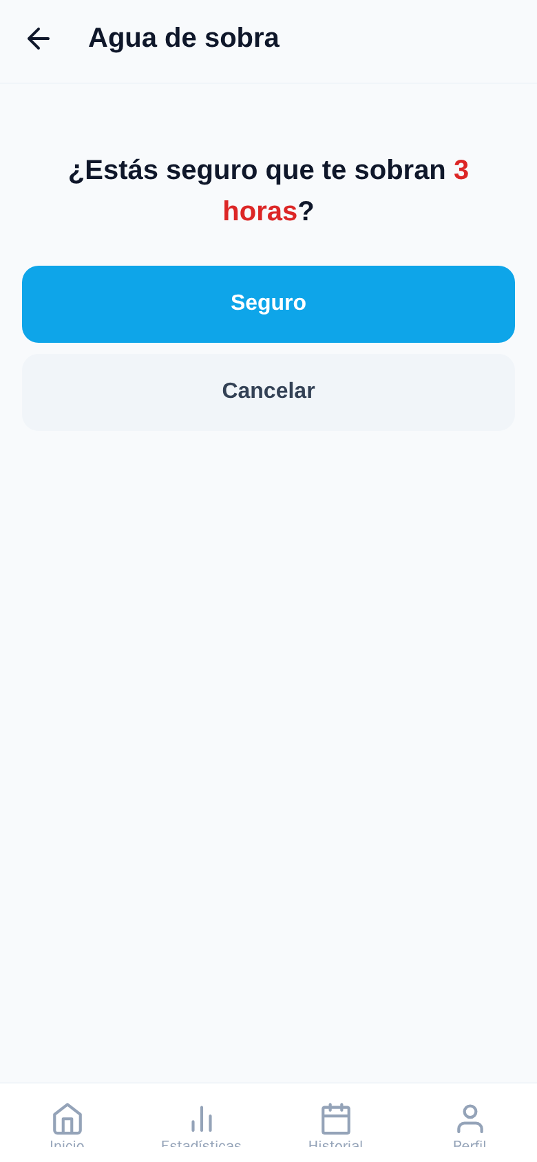  Figura 23. Confirmación de horas de sobra.

3  Paso 3. Aparecerá el mensaje Listo; presione OK. Las horas se mostrarán en la consulta pública y se notificará al pozo (Figura 24). | 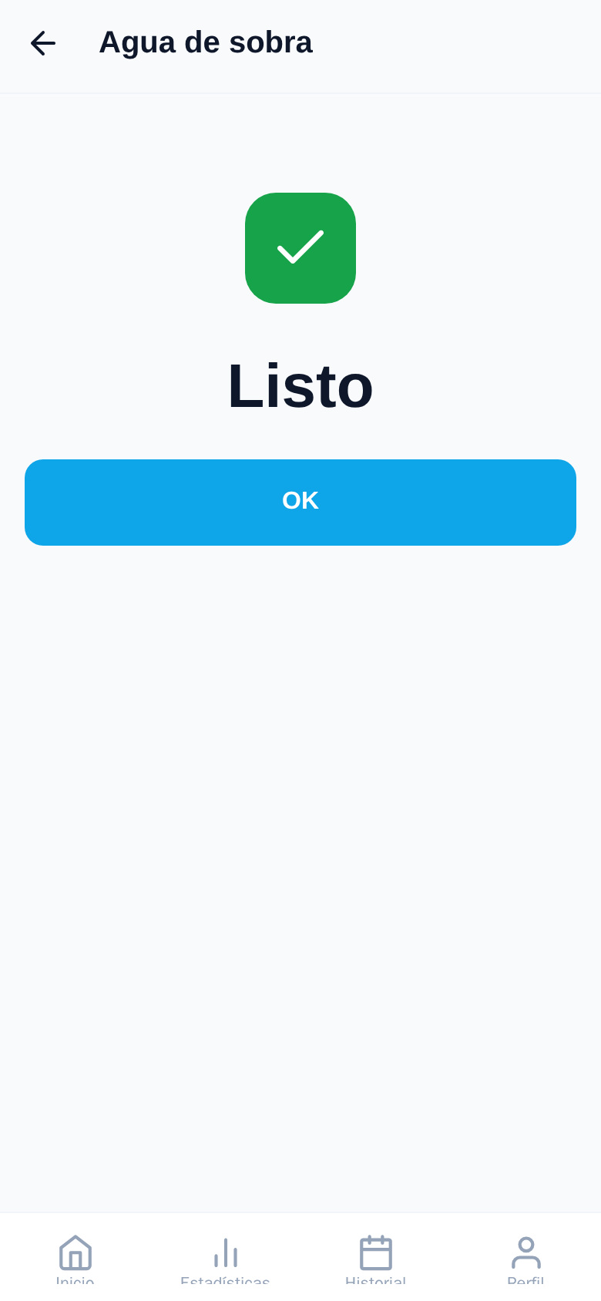  Figura 24. Horas de sobra registradas.

4  Paso 4. Para retirar horas que ya no tiene disponibles, use la lista “Quitar horas de sobra”, elija las horas y confirme (Figura 25). | 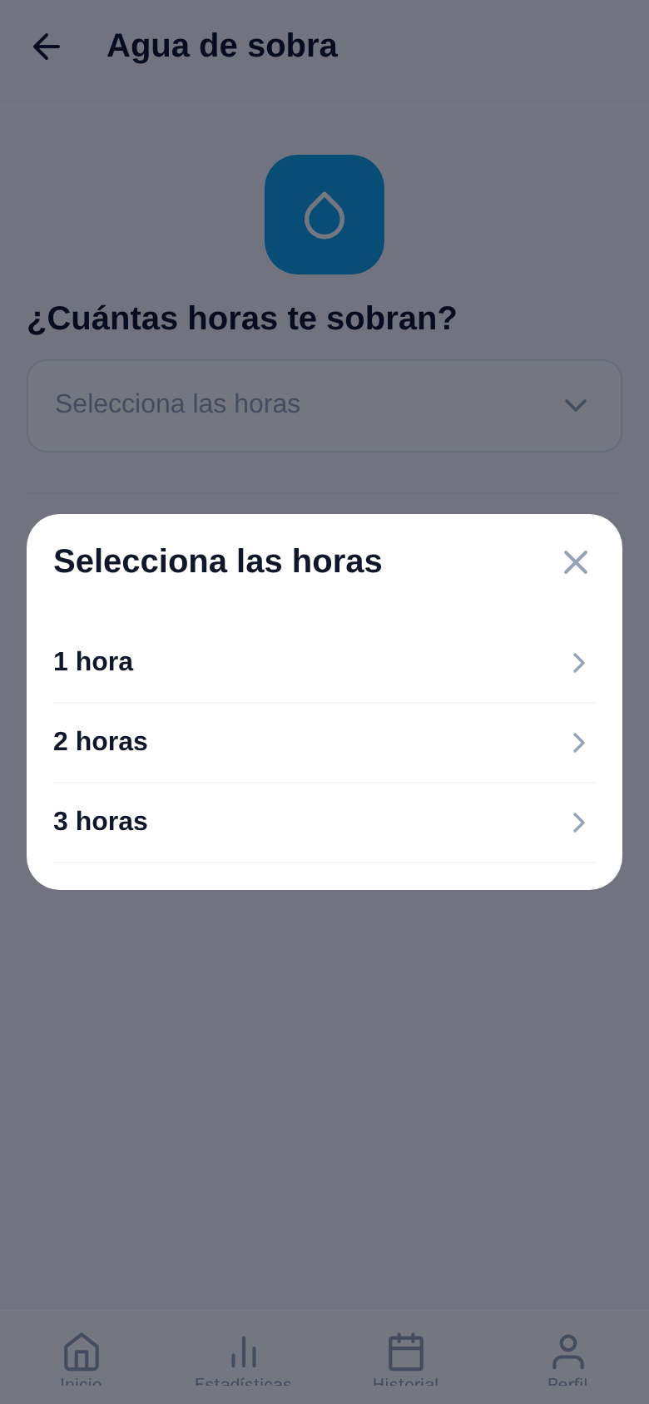  Figura 25. Retiro de horas de sobra.

6.6 Estadísticas
1  Paso 1. Toque Estadísticas en la barra inferior para consultar los turnos del año, sus multas, el monto pendiente y pagado, la gráfica de multas pagadas y no pagadas y los socios con más multas (Figura 26). | 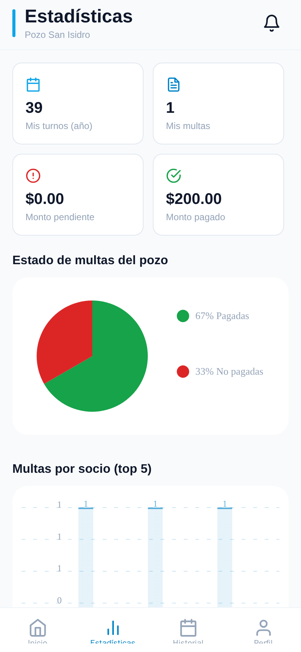  Figura 26. Pantalla de estadísticas.

6.7 Historial de turnos y exportación a PDF
1  Paso 1. Toque Historial en la barra inferior y presione el selector de mes para elegir el periodo (Figura 27). | 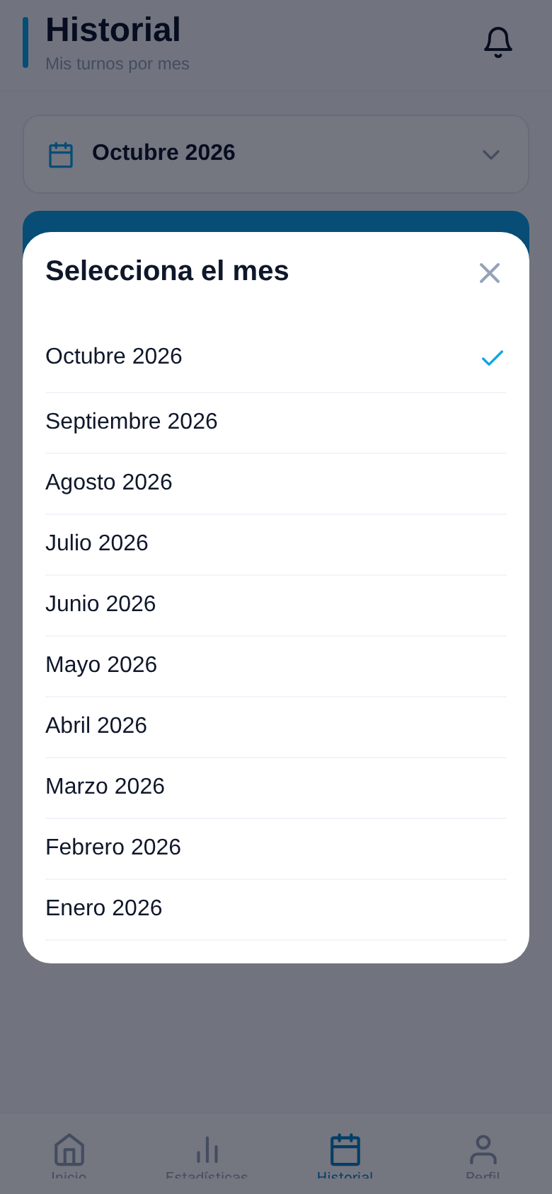  Figura 27. Selección del mes del historial.

2  Paso 2. Revise la lista de días con su estado (Turno asignado, Festivo o Sin servicio) y presione Exportar a PDF para guardar, imprimir o compartir sus turnos (Figura 28). | 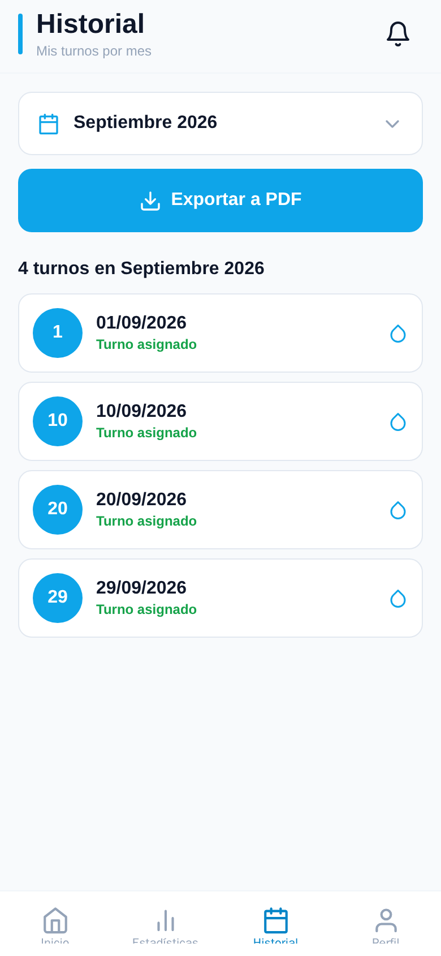  Figura 28. Historial mensual de turnos.

6.8 Perfil
1  Paso 1. Toque Perfil en la barra inferior para ver su nombre, correo y tipo de usuario (Figura 29). | 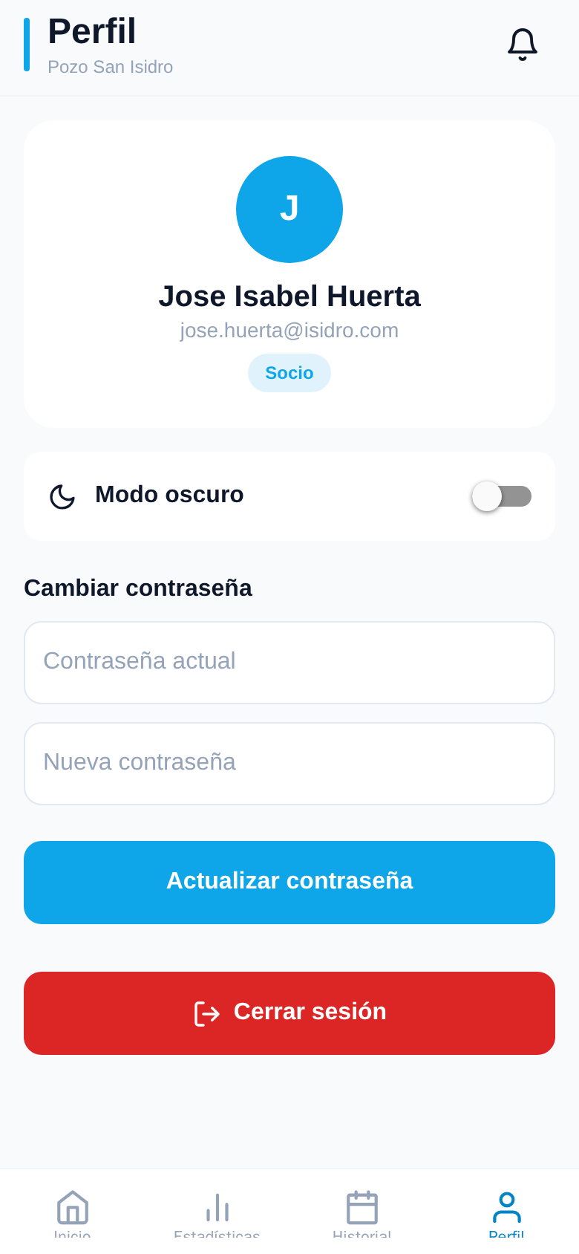  Figura 29. Pantalla de perfil.

2  Paso 2. Active el interruptor Modo oscuro para cambiar los colores de la aplicación a tonos oscuros (Figura 30). | 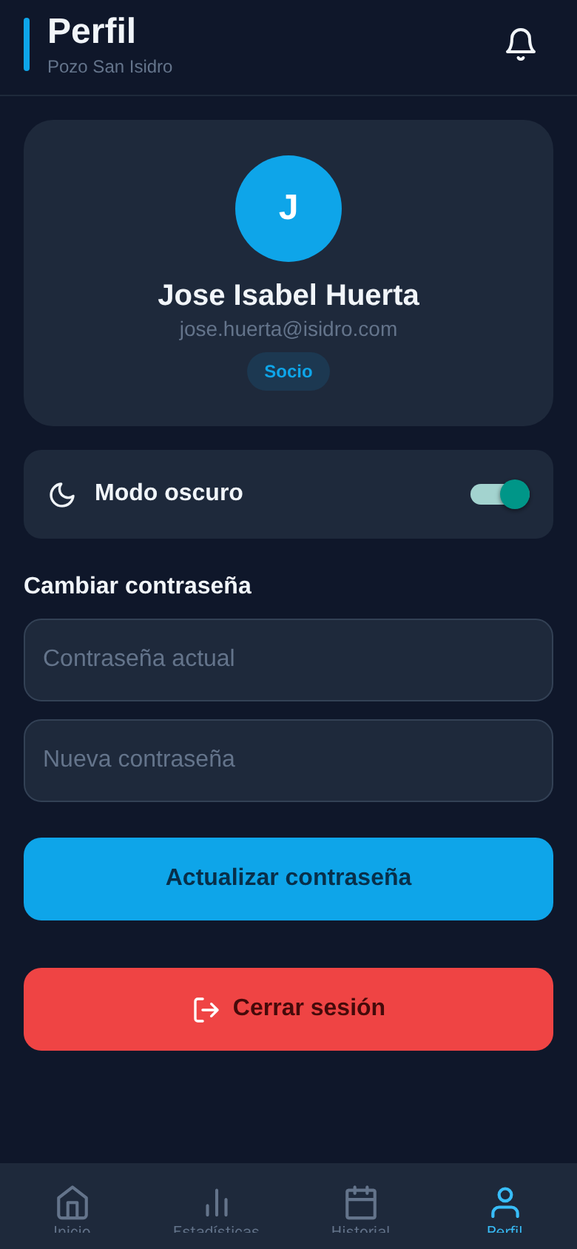  Figura 30. Perfil con modo oscuro activado.

3  Paso 3. Para cambiar su contraseña, escriba la actual y la nueva (mínimo 6 caracteres) y presione Actualizar contraseña (Figura 31). | 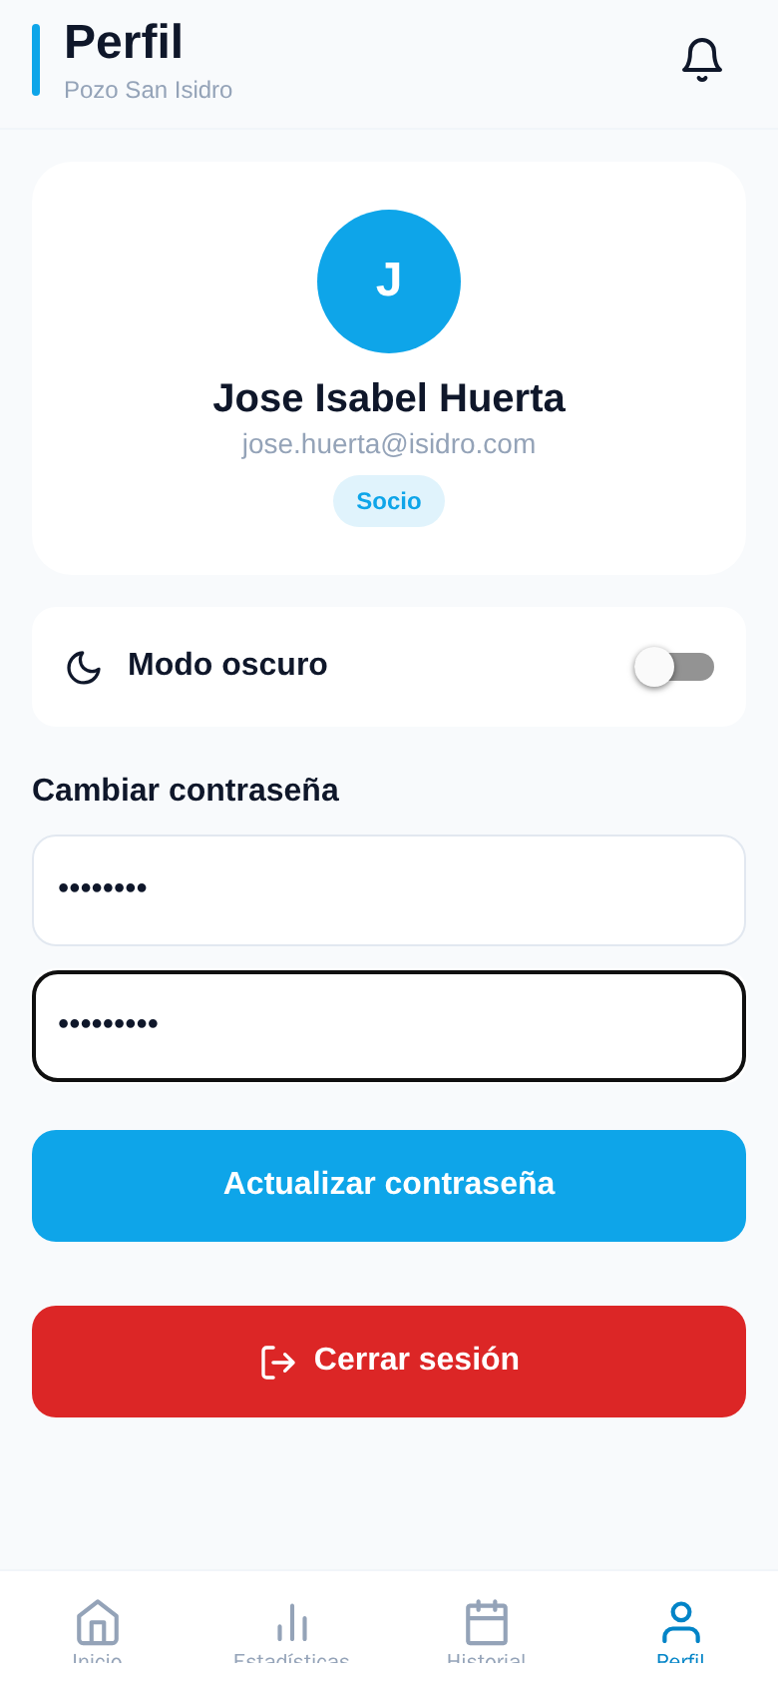  Figura 31. Cambio de contraseña.

4  Paso 4. Presione Cerrar sesión para salir; la aplicación regresará a la pantalla de inicio (Figura 32). | 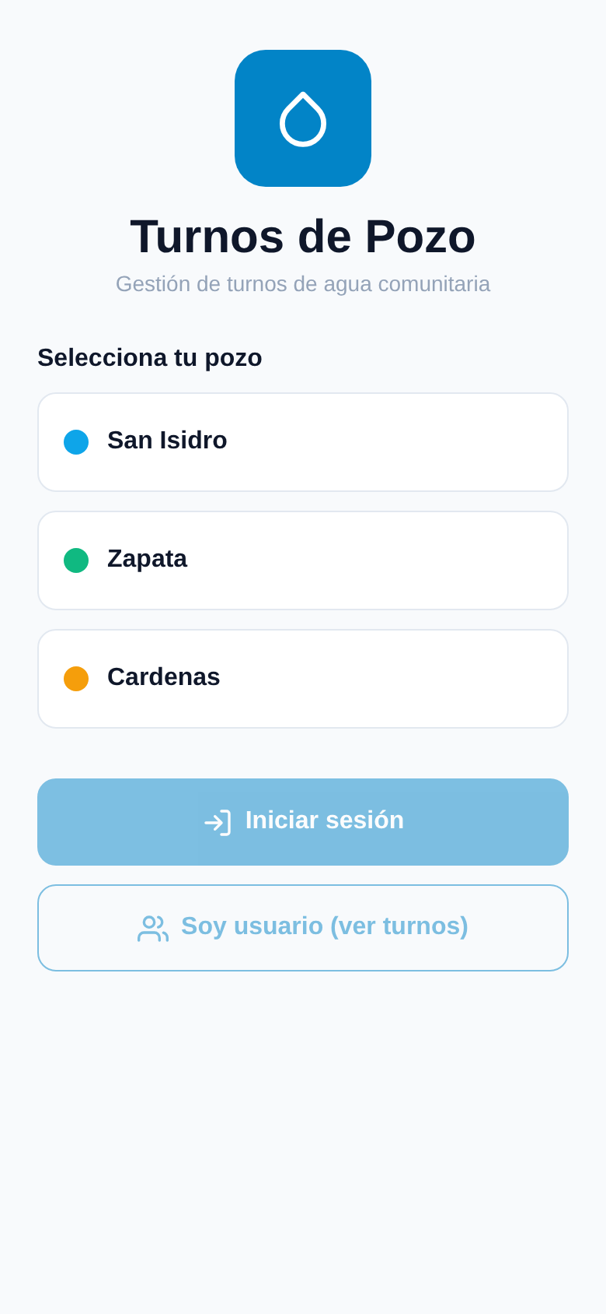  Figura 32. Pantalla de inicio después de cerrar sesión.

7. Módulo del Contador
El contador de cada pozo dispone de tres secciones en la barra inferior: Multas, Recorrido y Perfil. La sección Perfil funciona igual que la del socio (apartado 6.8).
7.1 Registrar una multa
1  Paso 1. Al iniciar sesión se muestra la lista de multas del pozo con el socio, el monto, la fecha y el estado (Figura 33). | 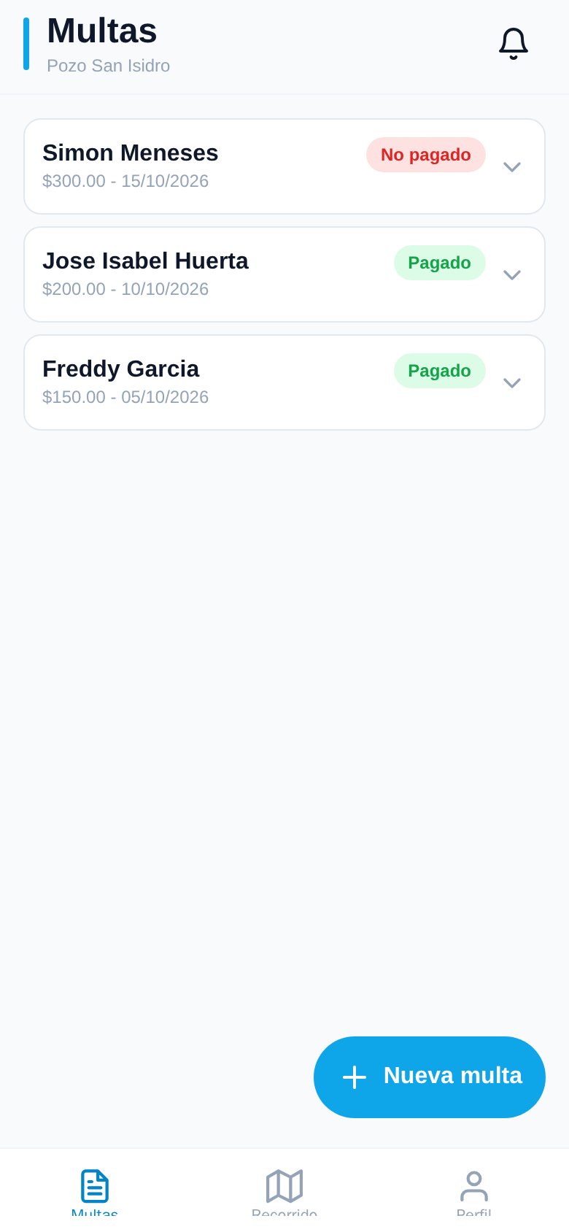  Figura 33. Lista de multas del pozo (contador).

2  Paso 2. Presione el botón Nueva multa, ubicado en la esquina inferior derecha; se abrirá el formulario (Figura 34). | 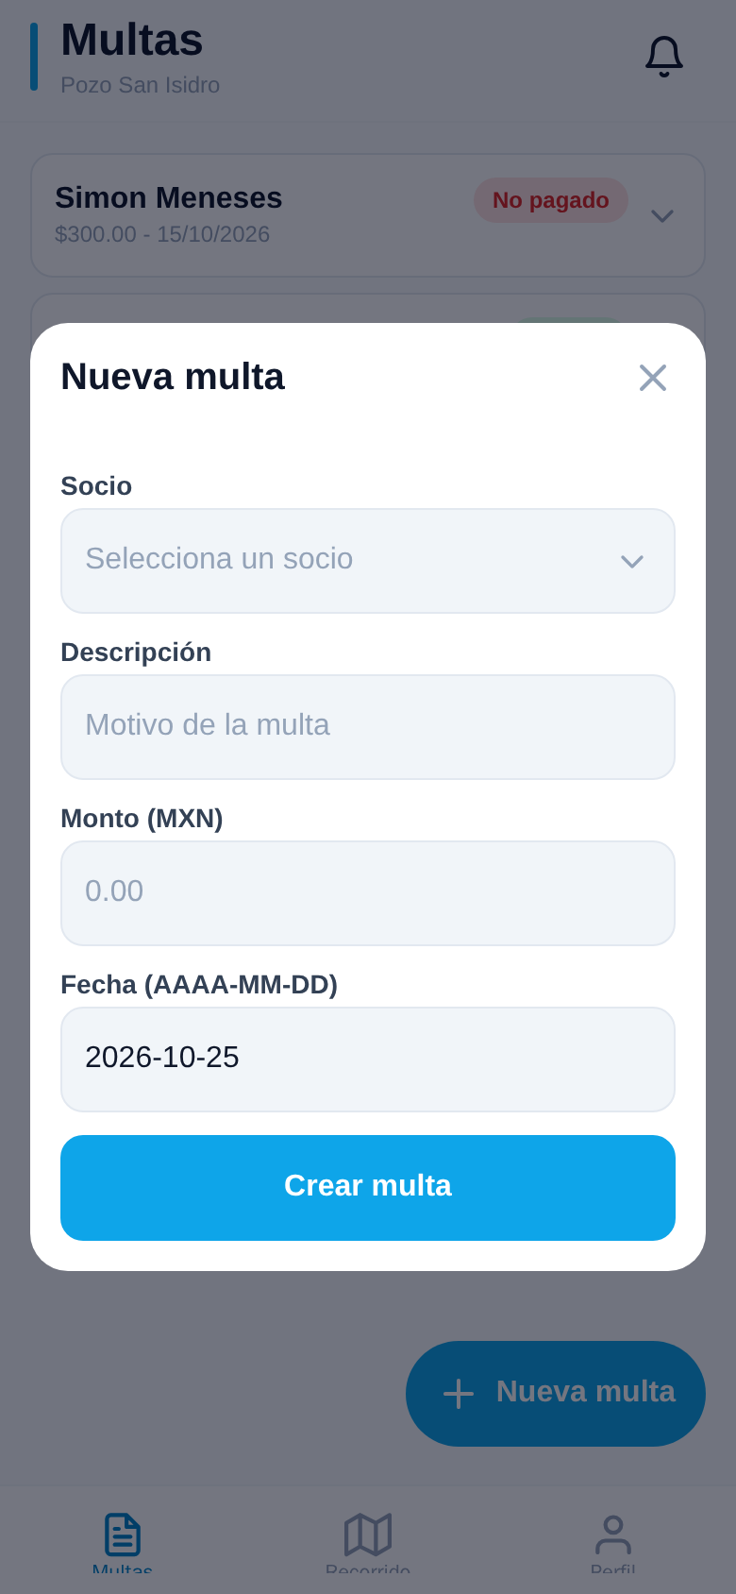  Figura 34. Formulario de nueva multa.

3  Paso 3. Toque el campo Socio y seleccione al socio sancionado de la lista (Figura 35). | 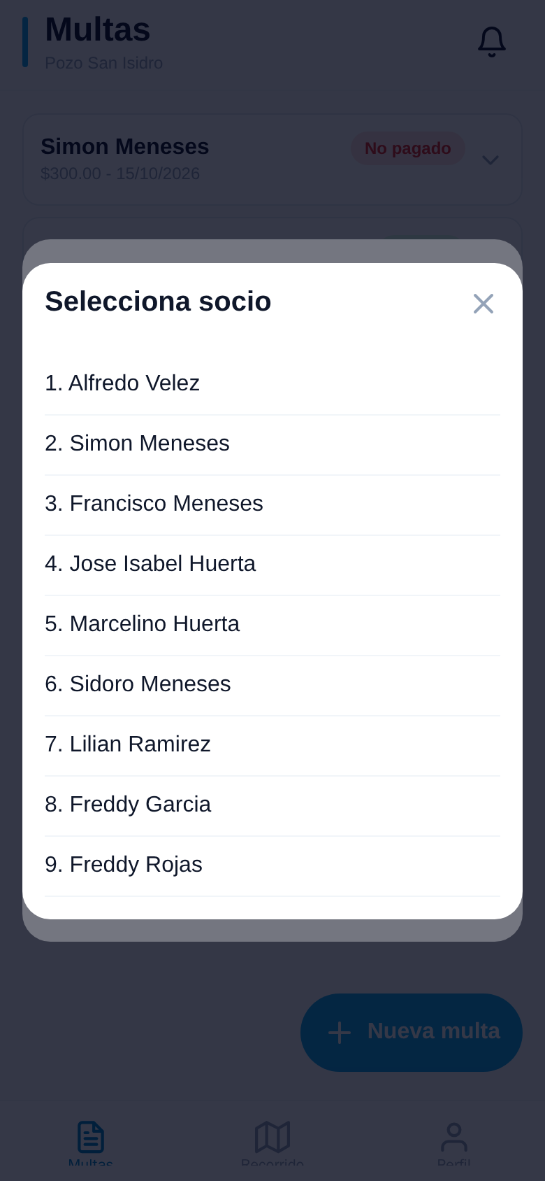  Figura 35. Selección del socio.

4  Paso 4. Escriba la Descripción o motivo de la multa (Figura 36). | 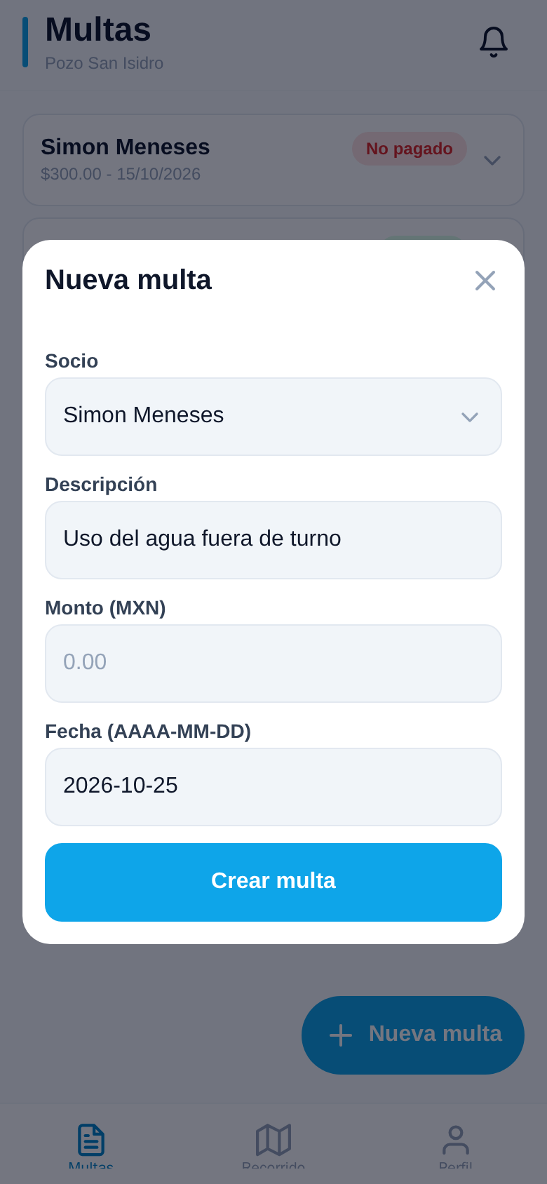  Figura 36. Captura de la descripción.

5  Paso 5. Escriba el Monto en pesos y verifique la Fecha (AAAA-MM-DD), que por defecto es la del día (Figura 37). | 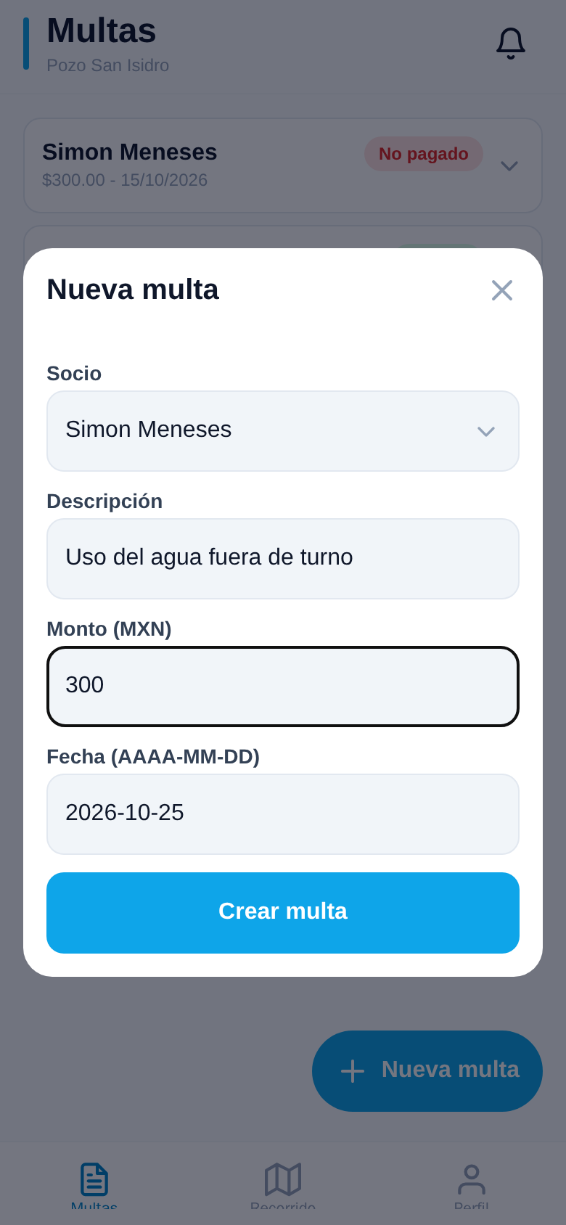  Figura 37. Captura del monto y la fecha.

6  Paso 6. Presione Crear multa. La multa se agrega a la lista y el socio recibe una notificación (Figura 38). | 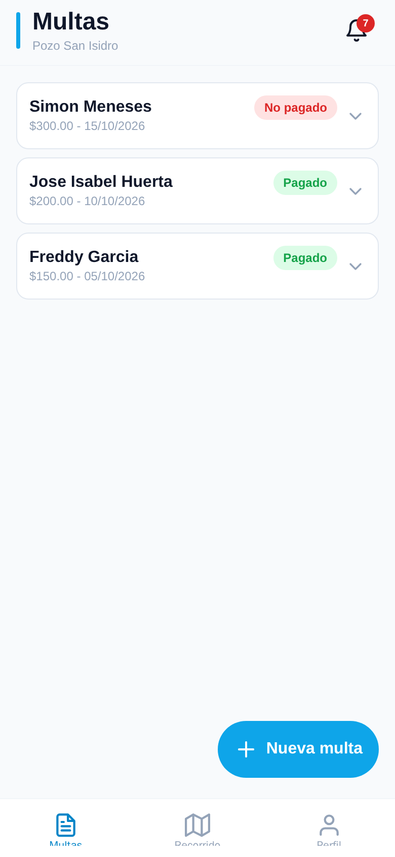  Figura 38. Multa registrada en la lista.

7.2 Marcar como pagada, editar o eliminar una multa
1  Paso 1. Toque una multa para desplegar su descripción y los botones de acción (Figura 39). | 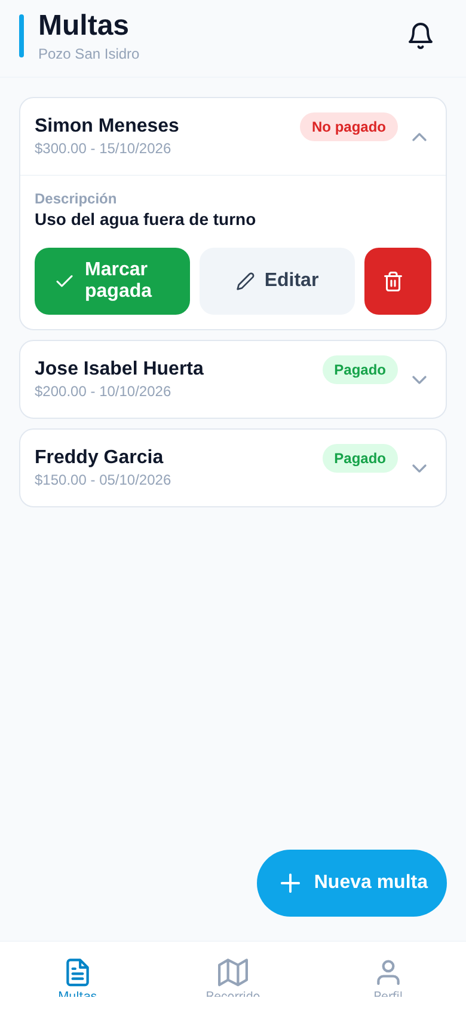  Figura 39. Multa desplegada con sus acciones.

2  Paso 2. Presione Marcar pagada para registrar el pago; el estado cambia a Pagado y se guarda la fecha de pago (Figura 40). | Figura 40. Registro del pago de una multa.

3  Paso 3. Presione Editar para corregir el socio, la descripción o el monto y después presione Guardar cambios (Figura 41). | 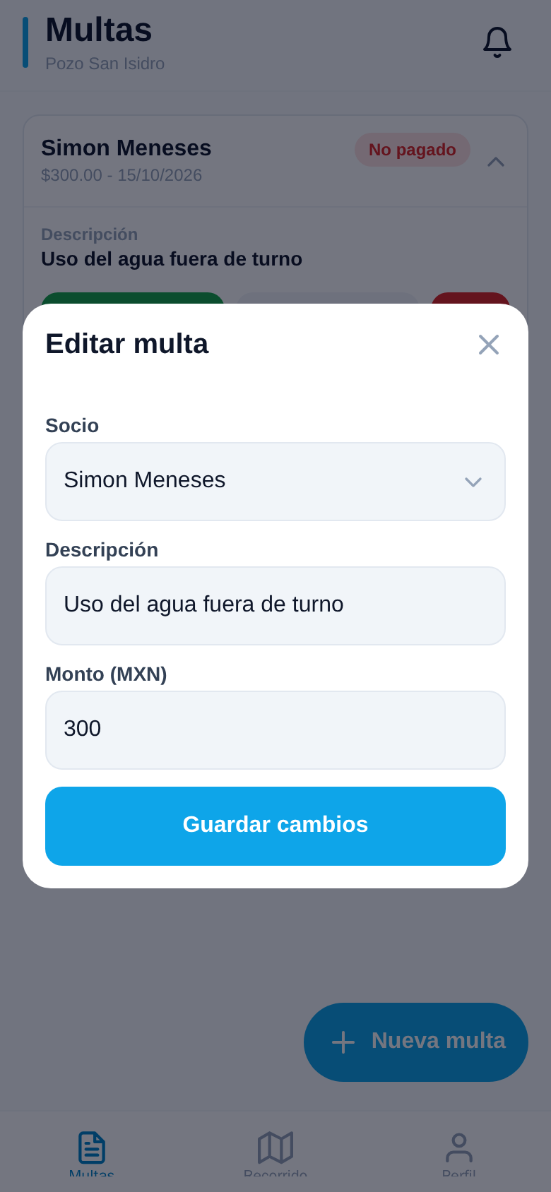  Figura 41. Edición de una multa.

4  Paso 4. Presione el ícono de bote de basura para eliminar la multa y confirme con “Sí, eliminar” (Figura 42). | 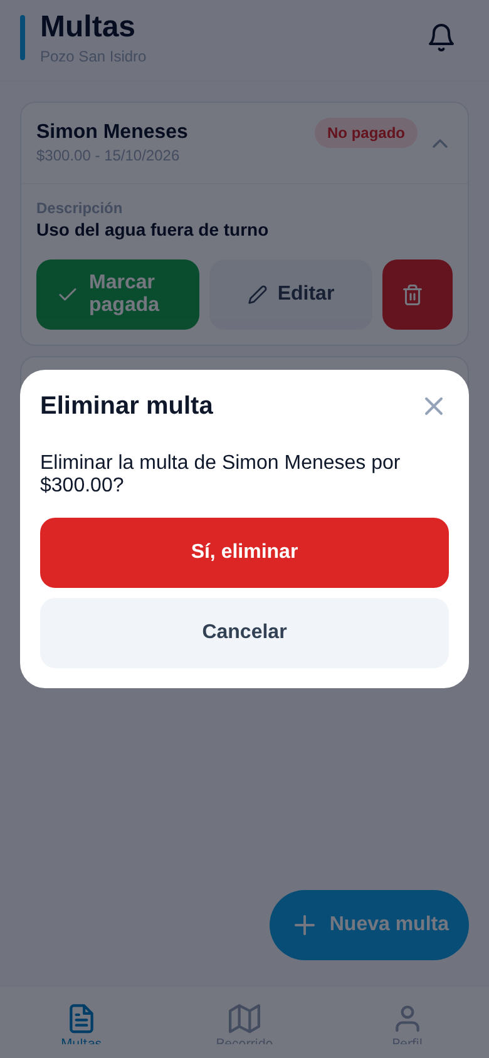  Figura 42. Confirmación para eliminar una multa.

Importante: Elimine una multa solo cuando haya sido registrada por error. Si la multa ya se cubrió, utilice “Marcar pagada” para conservar el registro como evidencia.

7.3 Registrar un recorrido (día sin servicio)
Cuando un día no habrá servicio de agua, el contador lo registra para que la rotación se recorra automáticamente y ningún socio pierda su turno:
1  Paso 1. Toque Recorrido en la barra inferior para ver el calendario del mes (Figura 43). | 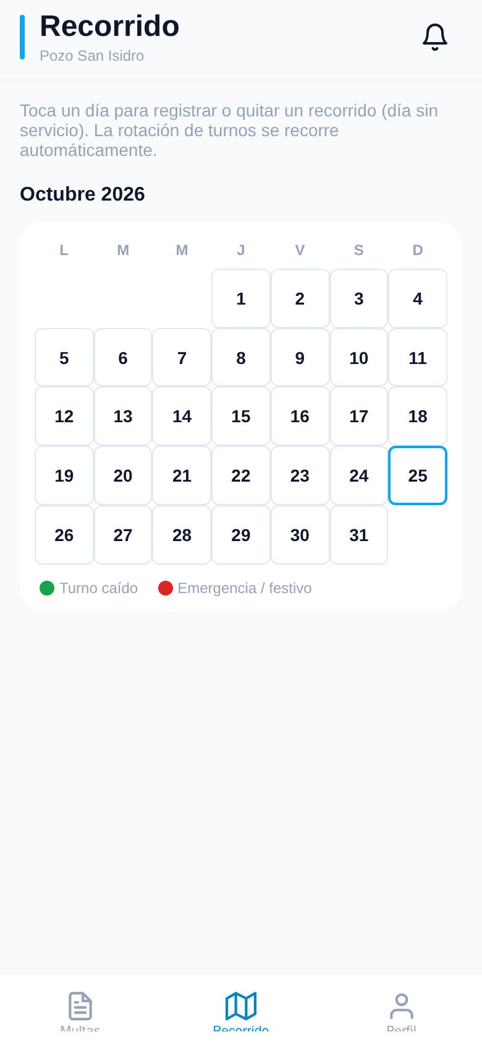  Figura 43. Calendario de recorridos.

2  Paso 2. Toque el día sin servicio y elija el motivo: Turno caído o Emergencia (Figura 44). | 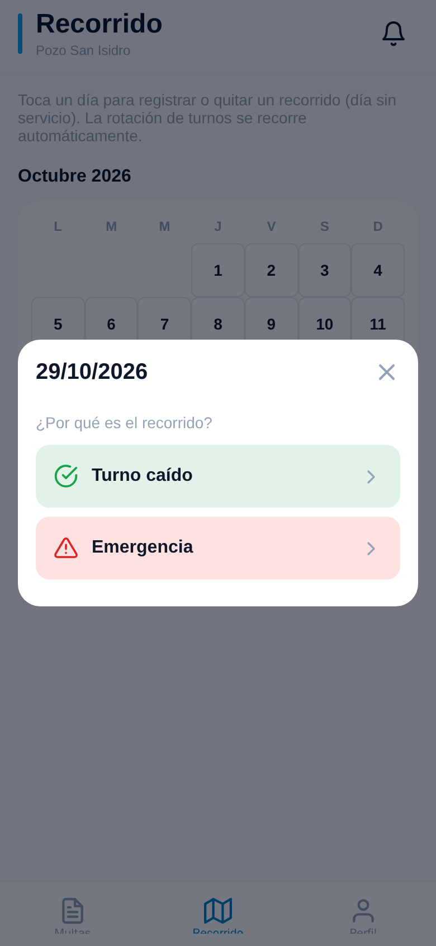  Figura 44. Selección del motivo del recorrido.

3  Paso 3. Si eligió Emergencia, escriba la razón en el cuadro de texto (Figura 45). | 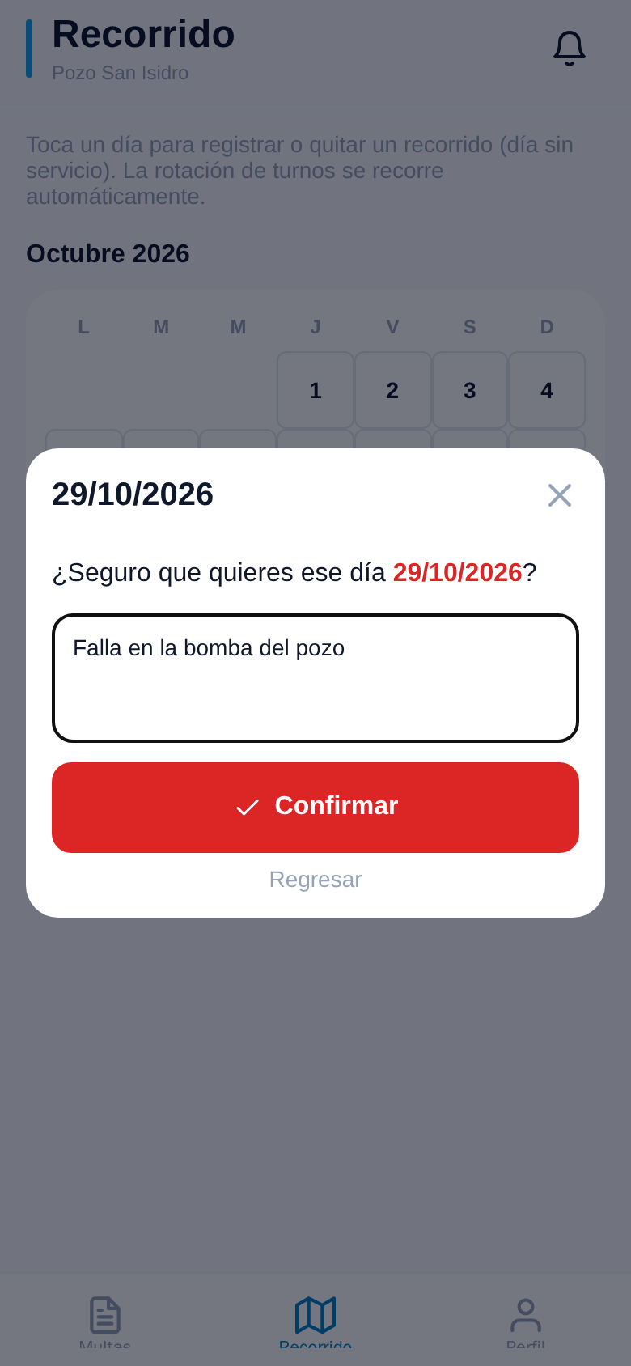  Figura 45. Captura de la razón de la emergencia.

4  Paso 4. Presione Confirmar. El día se pinta en el calendario y se notifica a los socios (Figura 46). | 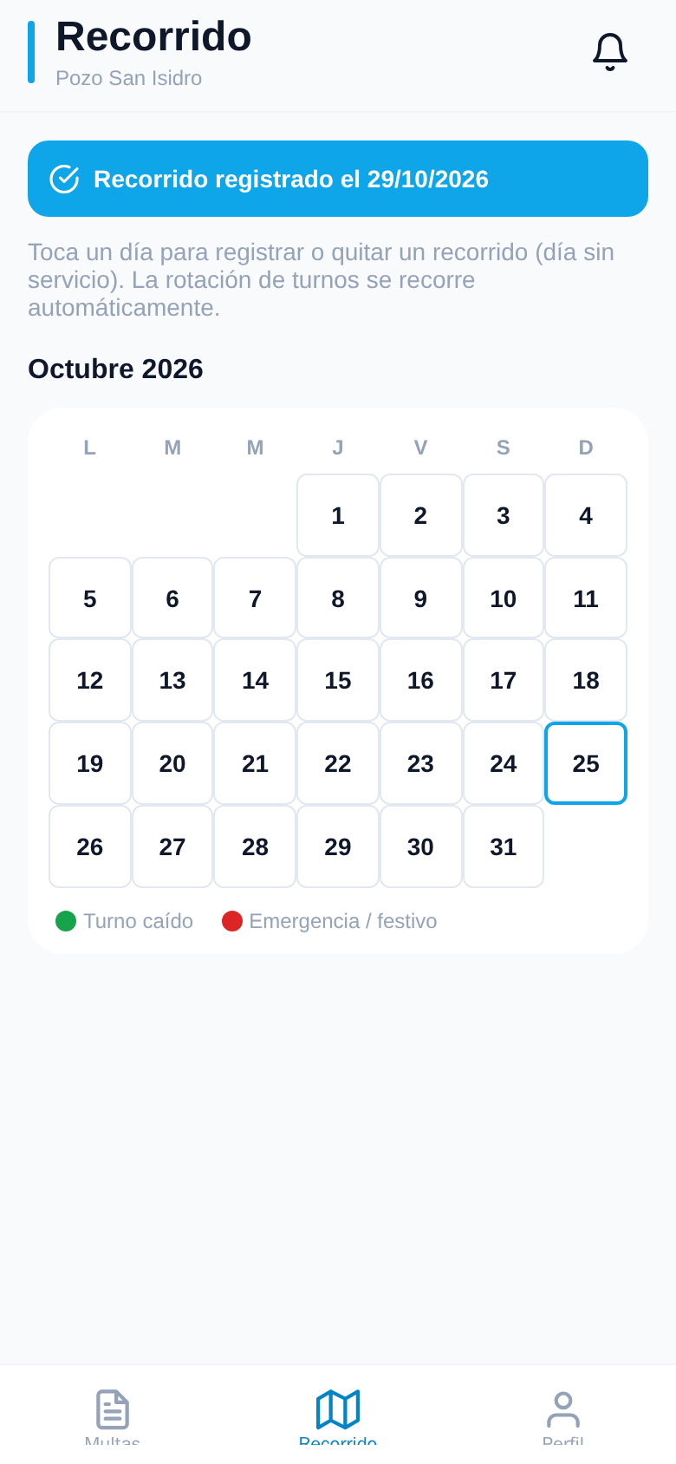  Figura 46. Recorrido registrado.

5  Paso 5. Para deshacerlo, toque de nuevo el día marcado y presione Quitar recorrido (Figura 47). | 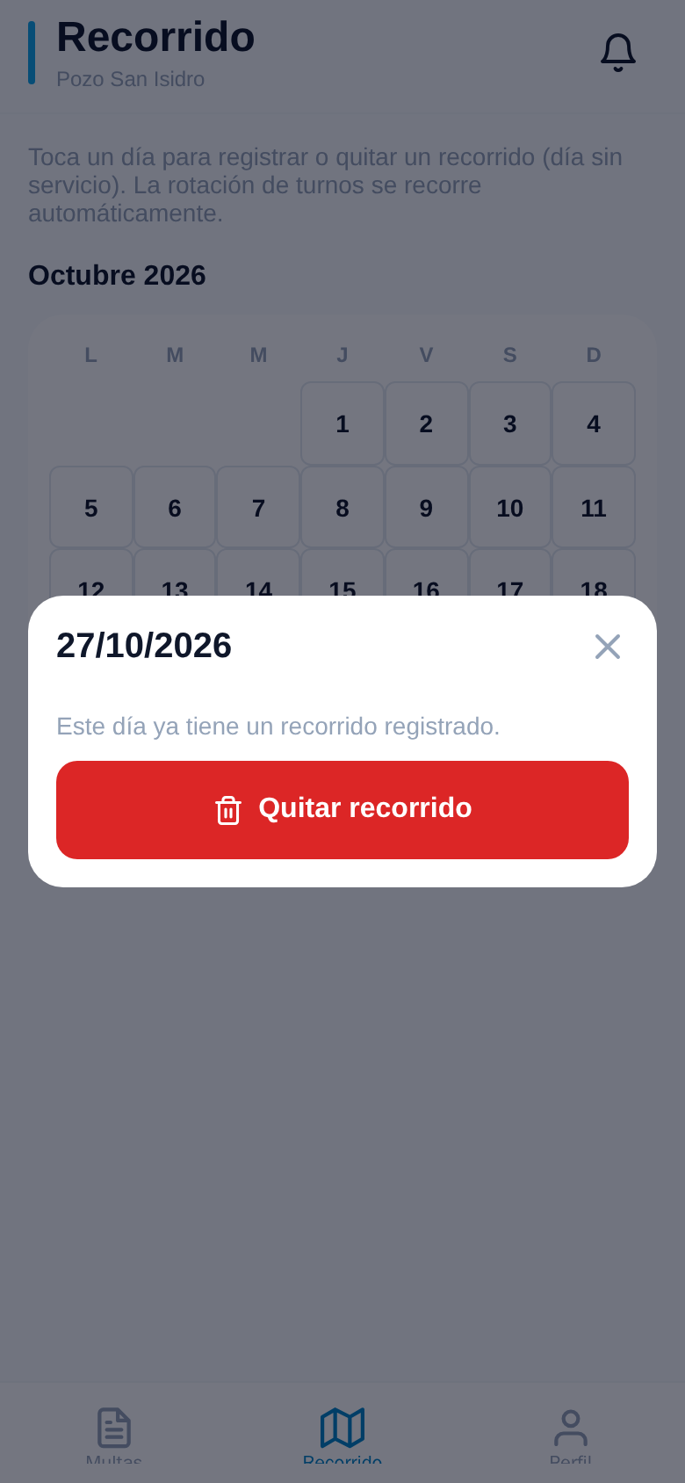  Figura 47. Quitar un recorrido registrado.

8. ¿Cómo se asignan los turnos?
La aplicación calcula el turno de forma automática, sin intervención manual, siguiendo las reglas acordadas por la asamblea:
- Rotación en orden: cada socio tiene un número de orden; los turnos avanzan uno por uno y al llegar al último se reinicia con el primero.
- Hora de corte: el turno cambia todos los días a las 18:00 horas.
- Días no válidos: en días festivos y días sin servicio no se asigna turno; el socio que seguía conserva su lugar para el siguiente día válido.
- Transparencia: todos los usuarios ven la misma información al mismo tiempo, lo que evita confusiones y reclamos.
Ejemplo: Ejemplo: si al socio número 5 le correspondía el martes y ese día se registra un recorrido, el turno del socio 5 pasa al miércoles, y así sucesivamente para los demás.

9. Preguntas frecuentes y solución de problemas
En la Tabla 4 se presentan las situaciones más comunes que pueden presentarse al usar la aplicación, su posible causa y la solución recomendada.
Tabla 4. Problemas frecuentes y su solución.
Situación | Posible causa | Solución
No puedo iniciar sesión | Correo o contraseña incorrectos. | Verifique los datos con el ícono del ojo o use “Se me olvidó la contraseña”.
No llega el código de recuperación | El código se envía al Comisariado, no al socio. | Solicítelo directamente al Comisariado; recuerde que vence en 15 minutos.
La información no se actualiza | Sin conexión a internet. | Revise sus datos móviles o Wi-Fi y deslice la pantalla hacia abajo para actualizar.
No aparece mi turno | El día es festivo o se registró un recorrido. | Revise los colores del calendario; el turno se recorre al siguiente día válido.
No recibo avisos | Los avisos del pozo están desactivados. | En la consulta pública toque el ícono de campana para activarlos y acepte el permiso de notificaciones.
Veo una multa que no reconozco | Registro realizado por el contador. | Acuda con el contador o el Comisariado para aclararla.

10. Glosario
En la Tabla 5 se definen los términos utilizados con mayor frecuencia en este manual.
Tabla 5. Glosario de términos.
Término | Definición
Turno | Día asignado a un socio para utilizar el agua del pozo.
Rotación | Orden en que los socios reciben su turno, de forma sucesiva y cíclica.
Recorrido | Día sin servicio que hace que la rotación se recorra un día.
Turno caído | Recorrido ocasionado por una falla o suspensión del servicio.
Agua de sobra | Horas de turno que un socio no utilizará y pone a disposición de los demás.
Contador | Encargado del pozo que registra multas y recorridos.
Comisariado | Órgano del ejido que administra y representa a los pozos comunitarios.

11. Soporte y contacto
Para dudas sobre turnos, multas o cuentas de usuario, acuda al Subcomité Técnico de Aguas y Pozos Hidráulicos del Comisariado Ejidal de San José Carpinteros. Para reportar fallas de la aplicación, comuníquese con el responsable del sistema, cuyos datos se muestran en la Tabla 6:
Tabla 6. Datos de contacto para soporte.
Concepto | Dato
Responsable del sistema | Juan José Huerta Rojas___________
Correo de contacto | @gmail.com____________________
Teléfono | ______________________________
Horario de atención | ______________________________

Formato de títulos.
  - Título del Capitulo: tamaño 14, mayúsculas, centrado, en negrita y se ubicara en la parte media de la hoja.
  - Título del tema 1, Arial 14, negritas, con mayúsculas y a la izquierda.
  - Subtítulos: Titulo 2, Arial 12, negritas, con mayúsculas y a la izquierda.
  - Subtemas: Arial 12, negritas, mayúsculas y minúsculas, a la izquierda.

Formato del texto.
    - Sin sangría.
    - Letra Arial, tamaño 11 (minúsculas y mayúsculas) y debidamente justificado.
    - Interlineado de 1.5 líneas.
    - Espacio entre párrafos: una línea.
    - Espacio entre subtema y párrafo: una línea.
    - Espacio entre titulo y párrafo: dos líneas.
    - Se utilizará letra cursiva solo para resaltar palabras clave.
    - Para referencias se utilizara el sistema de citación numérico
    - Se podrán utilizar notas al pie.
    - Formulas: Usa r el Editor de ecuaciones. Numerarlas según su secuencia. La fórmula se ubica en la parte izquierda del texto, con un tabulador y el número de la misma en la parte extrema derecha y entre paréntesis.
    - Paginado: En la primera página del capítulo (separador), el número no se coloca. En las demás paginas en la parte inferior derecha.

Formato de hoja
- Margen superior: 2.5
- Margen inferior: 2.5
- Margen izquierdo:3
- Margen derecho: 2.5

Imágenes.
      - Para el título de la imagen se utilizará letra Arial de tamaño 9, sin cursiva
      - Centradas.
      - No abreviar la palabra “Figura”.
      - Se deberá incluir un índice de figuras y tablas (numerarlas según su secuencia, con título, en texto normal, en la parte inferior de las mismas), a continuación del índice general.
      - Hacer referencia a las figuras.

Códigos de los programas.
        - Se encerarán en recuadros.
        - Prácticamente deben ser considerados como figuras.
        - Letra Courier 10.

Encabezado de página
- En la parte superior centrado, debe aparecer el nombre del Tema por el cual se Titula.

Pie de página
- Número de página en la parte inferior derecha con numeración arábiga.
- Letra Arial, tamaño 10
- Nombre de la institución debe encontrarse en el lado inferior izquierdo.
- Letra Arial, tamaño 9

Referencias
Usar referencias de Word con formato APA Sixth Edition. Para agregar una referencia ir a menú Referencias/Insertar cita. Llenar campos y al final insertar bibliografía.

Martinez, M. G. (1992). Fundamentos de adminsitración (Vol. 1). México: Trillas.
- Se utilizarán número para listar las referencias
- Se enlistaran en el siguiente orden:

- Libros
Autor, titulo del libro, editorial, edición y número de página consultada.
Ejemplo:
- Salvadori, M. y Baron, M. “Numerical methods in engineering”. Prentice Hall. Englewood Cliffs, NJ. (1961)
- Artículos
Autor, título, conferencia, volumen, tomo y número de página, mes y año, ciudad.
Ejemplo:
- Choi, C. y Kim, H., “Coupled use of reduced integration and nonconforming modes in improving quadratic plate element”, Int. J. Num. Meth. Eng., 28(4), 1909-1928.

- Internet
Autor, titulo de la pagina web, link, país, estado, año.

Criterios para la redacción del trabajo
La redacción en los trabajos debe reunir, entre otras, las siguientes condiciones:

1. Imprescindible que los párrafos y oraciones se construyan de acuerdo a las reglas gramaticales.
2. La redacción del trabajo deberá hacerse en el lenguaje técnico propio de la disciplina, observando las reglas gramaticales y ortográficas.
3. Se deberá utilizar la terminología propia de cada disciplina y tener dominio de su significado.
4. Todo párrafo debe redactarse en la forma más ágil, real y concreta posible, sin sacrificar la claridad.
5. El texto tiene que ser comprensible, sencillo y directo, sin dejar de ser técnico; pero en ningún caso se debe llegar a la simpleza.
6. De ser necesario, utilizar figuras, cuadros y diagramas para facilitar la comprensión.
7. Debe descartarse la redacción en primera persona; deberán usarse construcciones impersonales o en plural de la primera persona, aun cuando se trate de redactar una crítica personal.

